И. А. Лыкова

ИЗОБРАЗИТЕЛЬНАЯ ДЕЯТЕЛЬНОСТЬ В ДЕТСКОМ САДУ

МЛАДШАЯ ГРУППА

ПЛАНИРОВАНИЕ, КОНСПЕКТЫ ЗАНЯТИЙ, МЕТОДИЧЕСКИЕ РЕКОМЕНДАЦИИ

Методическое пособие для специалистов дошкольных образовательных учреждений

Авторская программа «Цветные ладошки» рекомендована

Ученым Советом Федерального государственного образовательного учреждения Академия повышения квалификации и профессиональной переподготовки работников образования

Ученым советом Института художественного образования Российской Академии образования

Межрегиональной Общественной Организацией «Экспертиза для детей»



***ПЛАНИРОВАНИЕ ЗАНЯТИЙ***

|  |  |  |  |  |  |  |
| --- | --- | --- | --- | --- | --- | --- |
| ***Месяц*** | ***Неделя*** | ***№ занятия*** | ***Вид деятельности*** | ***Название занятия*** | ***Задачи занятия*** | ***Страница*** |
| ***Сентябрь*** | ***1*** | ***1*** | ***Лепка*** | «Мой весёлый, звонкий мяч» | Лепка округлых предметов. Синхронизация движений обеих рук.- раскатывание формы круговыми движениями ладоней. Развитие кисти руки. | 16 |
|  | ***2*** | ***Рисование*** | «Мой весёлый, звонкий мяч» | Рисование круглых двуцветных предметов: создание контурных рисунков, замыкание линии в кольцо и раскрашивание, повторяющее очертания нарисованной фигуры. | 18 |
| ***2*** | ***3*** | ***Аппликация с элементами рисование*** | «Шарики  воздушные,  ветерку  послушные» | Создание аппликативных картинок: ритмичное раскладывание готовых форм (одинаковых по размеру, но разных по цвету) и аккуратное наклеивание на цветной фон. Развитие чувства формы и ритма. | 20 |
|  | ***4*** | ***Рисование*** | Разноцветные  шарики | Рисование овальных предметов: создание контурных рисунков, замыкание линии в кольцо и раскрашивание, повторяющее очертания нарисованной фигуры. Дополнение изображения карандашными рисунками (ниточки на шариках). | 22 |
| ***3*** | ***5*** | ***Аппликация*** | Яблоко с листочком | Создание предметных аппликативных картинок из 2-3 элементов (яблоко и 1-2 листочка): составление композиции из готовых (разнородных) элементов на фоне и поочерёдное наклеивание деталей. | 24 |
|  | ***6*** | ***Рисование*** | Яблоко с листочком и червячком | Рисование предметов, состоящих из 2-3 частей разной формы. Отработка техники рисования гуашевыми красками. Развитие чувства цвета и формы. | 26 |
| ***4*** | ***7*** | ***Лепка*** | Ягодки на тарелочке | Создание пластической композиции из одного большого предмета (тарелочки) и 5-10 мелких (ягодок). Получение шарообразной формы разными приёмами: круговыми движениями ладоней (для тарелки) и пальцев (для ягодок). | 28 |
|  |  | ***8*** | ***Рисование ватными палочками*** | Ягодка за ягодкой (на кустиках) | Создание ритмической композиции. Сочетание изобразительных техник: рисование веточек цветными карандашами и ягодок - ватными палочками. | 30 |
| ***Октябрь*** | ***5*** | ***9*** | Лепка | Репка на грядке | Лепка репки в определённой последовательности: раскатывание шара, сплющивание, вытягивание хвостика, прикрепление листьев. Создание композиций на бруске пластилина (грядке). | 32 |
|  | ***10*** | Аппликация | Выросла репка - большая- пребольшая | Наклеивание готовой формы (репки) и дополнение самостоятельно подготовленными элементами (листьями). Освоение техники обрывной аппликации. | 34 |
| ***6*** | ***11*** | Лепка ив глины (солёного теста, пластилина) | Мышка-  норушка | Лепка конусообразной формы и создание образа мышки: заострение мордочки, использование дополнительных материалов (для ушек - семечек, для хвостика - верёвочек, для глаз - бусинок или бисера). | 36 |
|  | ***12*** | Рисование с элементами аппликации | Мышка и репка | Создание простой композиции: наклеивание травки (полосы бумаги, надорванной бахромой), рисование большой репки и маленькой мышки, дорисовывание хвостика цветным карандашом. | 38 |
| ***7*** | ***13*** | Рисование | «Падают, падают листья» | Рисование осенних листьев приёмом «приманивания» тёплыми цветами (красным, жёлтым, оранжевым) на голубом фоне (небе). Развитие чувства цвета и ритма. | 40 |
|  | ***14*** | Аппликация | Листопад | Создание аппликативной композиции из готовых форм (листьев) разными цветами на голубом фоне. Освоение техники обрывной аппликации (разрывание полосок бумаги на мелкие кусочки). | 42 |
| ***8*** | ***15*** | Лепка | Грибы на пенёчке | Создание коллективной композиции из грибов. Лепка грибов (ножка, шляпка, полянка). Прочное и аккуратное соединение деталей. | 44 |
|  | ***16*** | ***Аппликация*** | Грибная полянка | Изготовление лесной полянки способом обрывной аппликации И изображение грибов, | 46 |
| ***Ноябрь*** | ***9*** | ***17*** | Рисование  ватными  палочками | Град, град! | Изображение тучи и града ватными палочками с изменением частоты размещения пятен (пятнышки на туче - близко друг к другу, град на небе - более редко, с просветами). | 48 |
|  | ***18*** | Аппликация с элементами рисования | Дождь,  дождь! | Аппликативное изображение тучи: наклеивание готовых форм на фон, приклеивание рваных кусочков бумаги вторым слоем. Рисование дождя цветными карандашами. | 50 |
| ***10*** | ***19*** | Лепка и аппликация | Лямба (по мотивам сказки-крошки В. Кротова) | Лепка фантазийных существ по мотивам литературного образа. Развитие образного мышления, творческого воображения. | 52 |
|  | ***20*** | Рисование  декоративное | Светлячок (по мотивам стихотворения Г. Лагздынь) | Знакомство с явлением контраста. Рисование светлячка (по представлению) на бумаге черного или тёмно-синего цвета. Развитие воображения. | 54 |
| ***11*** | ***21*** | Лепка | Сороконожка | Создание выразительных образов по мотивам стихотворения: раскатывание удлинённых цилиндров (колбасок, столбиков) прямыми движениями ладоней и видоизменение формы - изгибание, свивание. | 56 |
|  | ***22*** | Рисование на удлинённых листах бумаги | Сороконожка в магазине | Рисование сложных по форме изображений на основе волнистых линий. Согласование пропорций фона (листа бумаги) и задуманного образа. | 58 |
| ***12*** | ***23*** | Лепка | Лесной  магазин | Лепка героев стихотворения - лесных зверей - комбинированным способом (по представлению). Составление коллективной композиции. | 60 |
|  | ***24*** | Рисование  декоративное | Полосатые полотенца для лесных зверушек | Рисование узоров из прямых и волнистых линий на длинном прямоугольнике. Развитие чувства ритма (чередование в узоре 2-3 цветов или разных линий). | 62 |
| ***Декаюрь*** | ***13*** | ***25*** | Рисование  декоративное | Вьюга-  завирюха | Рисование хаотичных узоров в технике по-мокрому.  Раскрепощение рисующей руки: свободное проведение кривых линий. Развитие чувства цвета (восприятие и создание разных оттенков синего). Выделение и обозначение голубого оттенка. | 64 |
|  | ***26*** | Аппликация с элементами рисования | Волшебные  снежинки | Наклеивание шестилучевых снежинок из трёх полосок бумаги с учётом исходной формы (круг, шестигранник), дорисовывание узоров фломастерами или красками (по выбору детей). | 66 |
| ***14*** | ***27*** | Лепка из солёного теста | Новогодние  игрушки | Моделирование игрушек (из 2-3 частей) для новогодней ёлки. Сочетание разных приёмов лепки: раскатывание округлых форм, соединение деталей, сплющивание, прищипывание, вдавливание. | 68 |
|  | ***28*** | Рисование | Серпантин  танцует | Свободное проведение линий разного цвета (красного, синего, жёлтого, зелёного) и различной конфигурации (волнистых, спиралевидных, с петлями и их сочетание). Самостоятельный выбор листа бумаги для фона (формат, размер, величина). Раскрепощение рисующей руки. Развитие чувства цвета и формы. | 70 |
| ***15*** | ***29*** | Рисование | Праздничная  ёлочка | Рисование и украшение пушистой нарядной ёлочки. Освоение формы и цвета как средств образной выразительности. Понимание взаимосвязи формы, величины и пропорций изображаемого предмета. | 72 |
|  | ***30*** | Аппликация с элементами рисования | Праздничная  ёлочка | Создание образа новогодней ёлки из 3-5 готовых форм (треугольников, трапеций); украшение ёлки цветными «игрушками» и «гирляндами» (способом примакивания и тычка). Экспериментирование с художественными инструментами (кисти разного размера, ватные палочки, штампики) и материалами. | 74 |
| ***16*** | ***31*** | Праздничная неделя |  |  |  |
|  | ***32*** |  |  |  |
| ***январь*** | ***17*** | ***33*** | Праздничная неделя |  |  |  |
|  | ***34*** |  |  |  |
| ***18*** | ***35*** | Лепка из солёного или сдобного теста | «Я пеку, пеку, пеку...» | Лепка угощений для игрушек: раскатывание, сплющивание в диск и полусферу, прищипывание, защипывание края. Развитие чувства формы, мелкой моторики. | 76 |
|  | ***36*** | Аппликация | Бублики-  баранки | Наклеивание готовых форм - колец разного размера - в соответствии с замыслом («нанизывание» бубликов-баранок на связку). Нанесение клея по окружности. Воспитание аккуратности, уверенности, самостоятельности. | 78 |
| ***19*** | ***37*** | Лепка | Бублики-  баранки | Раскатывание цилиндров (колбасок) разной толщины и длины с замыканием в кольцо. Оформление лепных изделий (посыпание манкой, маком, протыкание дырочек карандашом, пластиковой вилкой или зубочисткой). Развитие глазомера и мелкой моторики. | 80 |
|  | ***38*** | Рисование | Бублики-  баранки | Рисование кругов, контрастных по размеру (диаметру). Самостоятельный выбор кисти: с широким ворсом - для рисования баранок, с узким ворсом - для рисования бубликов. | 82 |
| ***20*** | ***39*** | Аппликация с элементами рисования | Колобок на окошке | Создание образа колобка: наклеивание готовой формы и дорисовывание деталей фломастерами. Оформление окошка - рисование занавесок, наклеивание декоративных элементов на ставенки. | 84 |
|  | ***40*** | Рисование | Колобок покатился по дорожке | Рисование по сюжету сказки «Колобок». Создание образа колобка на основе круга или овала, петляющей дорожки - на основе волнистой линии с петлями. Самостоятельное использование таких выразительных средств, как линия, форма, цвет. | 86 |
| ***февраль*** | ***21*** | ***41*** | Рисование по замыслу | В некотором царстве | Рисование по мотивам сказок. Самостоятельный выбор темы, образов сказочных героев и средств художественно-образной выразительности. Развитие воображения. | 88 |
|  | ***42*** | Аппликация с элементами рисования | За синими морями, за высокими горами | Создание образов сказочных атрибутов - синего моря и высоких гор. Освоение техники обрывной аппликации: разрывание бумаги на кусочки и полоски, сминание, наклеивание в соответствии с замыслом. | 90 |
| ***22*** | ***43*** | Лепка  сюжетная | Баю-бай,  засыпай | Моделирование образов спящих существ. Лепка игрушек или животных в стилистике пеленашек: туловище - овоид (яйцо), голова - шар. Оформление композиций в маленьких коробочках. | 92 |
|  | ***44*** | Аппликация из фантиков | Лоскутное  одеяло | Создание образа лоскутного одеяла из красивых фантиков: наклеивание фантиков на основу (2x2 или 3x3) и составление коллективной композиции из индивидуальных работ. Освоение понятия «часть и целое». | 94 |
| ***23*** | ***45*** | Лепка сюжетная (коллективная композиция) | Робин Бобин Барабек | Создание шуточной композиции по мотивам литературного произведения. Лепка отдельных изображений по замыслу (яблоки, печенье, орехи, камушки и т.д.) и выкладывание их на общей основе (живот или стол Робина Бобина). | 96 |
|  | ***46*** | Аппликация с элементами рисования | Робин  Красношейка  (лесенка) | Создание образа лесенки: наклеивание готовых форм - бумажных полосок. Дорисовывание сюжета по своему замыслу. | 98 |
| ***24*** | ***47*** | Рисование | Большая стирка (платочки и полотенца) | Рисование предметов квадратной и прямоугольной формы. Создание композиции на основе линейного рисунка (бельё сушится на верёвочке). | 100 |
|  | ***48*** | Аппликация | Мойдодыр | Создание весёлых композиций: наклеивание готовых фигурок на цветной фон, рисование на них «грязных» пятен, дорисовка «ёмкостей» для купания (тазик, ванночка, лужа, ручей). | 102 |
| ***Март*** | ***25*** | ***49*** | Аппликация | Букет  цветов | Создание красивых композиций: выбор и наклеивание вазы (из фактурной бумаги) и составление букета из бумажных цветов. Развитие чувства цвета и формы. | 104 |
|  | ***50*** | Рисование | Цветок для мамочки | Подготовка картин в подарок мамам на праздник. Освоение техники рисования тюльпанов' в вазе. Самостоятельный выбор цвета красок, размера кисточек и формата бумаги. | 106 |
| ***26*** | ***51*** | Лепка | Сосульки - воображульки | Освоение способа лепки предметов в форме конуса. Моделирование сосулек разной длины и толщины. Поиск приёмов для усиления выразительности образов: сплющивание, скручивание, вытягивание, свивание, налепы. | 108 |
|  | ***52*** | Рисование с элементами обрывной аппликации | Сосульки - плаксы | Создание изображений в форме вытянутого треугольника. Сочетание изобразительных техник: обрывная аппликация, рисование красками и карандашами. Воспитание интереса к рисованию. | 110 |
| ***27*** | ***53*** | Лепка | Весёлая  неваляшка | Лепка фигурок, состоящих из частей одной формы, но разного размера. Развитие чувства формы и пропорций. Деление пластилина на части с помощью стеки (освоение художественного инструмента). | 112 |
|  | ***54*** | Аппликация с элементами рисования | Неваляшка  танцует | Изображение неваляшки в движении (в наклонном положении). Сочетание материалов и способов создания образа. Развитие чувства формы и ритма. | 114 |
| ***28*** | ***55*** | Аппликация | Ходит в небе солнышко | Составление образа солнца из большого круга и 7-10 лучей (полосок, треугольников, трапеций, кругов, завитков - по выбору детей). Развитие чувства формы и ритма. | 116 |
|  | ***56*** | Рисование | Солнышко,  солнышко,  раскидай  колечки! | Самостоятельный выбор материалов и средств художественной выразительности для создания образа фольклорного солнышка. | 118 |
| ***апрель*** | ***29*** | ***57*** | Аппликация с элементами рисования | Ручеёк и кораблик | Составление композиции из нескольких элементов разной формы (ручеёк и кораблики). Развитие чувства формы и композиции. | 120 |
|  | ***58*** | Лепка с элементами конструирования | Мостик (по сюжету стихотворения Г. Лагздынь) | Моделирование мостика из 3-4 «брёвнышек», подобранных по длине (лишнее отрезается стекой). Создание композиции из ручейка и мостика. | 122 |
| ***30*** | ***59*** | Рисование и аппликация | Почки и листочки | Освоение изобразительно- выразительных средств для передачи трансформации образа: рисование ветки с почками и наклеивание листочков. | 124 |
|  | ***60*** | Лепка | Птенчики в гнёздышке | Моделирование гнёздышка: раскатывание шара, сплющивание в диск, вдавливание, прищипывание. Лепка птенчиков по размеру гнёздышка. Обыгрывание композиции (червячки в клювиках). Воспитание интереса к лепке. | 126 |
| ***31*** | ***61*** | Лепка | Ути-ути! | Лепка птиц в стилистике народной игрушки: раскатывание шара (или овоида), оттягивание части материала для головы, прищипывание хвостика, вытягивание клювика. Воспитание интереса к познанию природы. | 128 |
|  | ***62*** | Рисование | Божья  коровка | Рисование выразительного, эмоционального образа жука «солнышко» (божьей коровки), на основе зелёного листика, вырезанного воспитателем. Развитие чувства цвета и формы. | 130 |
| ***32*** | ***63*** | Аппликация | Флажки такие разные | Составление линейной композиции из флажков, чередующихся по цвету и/или форме. Оформление флажков декоративными элементами. Развитие чувства формы и ритма. | 132 |
|  | ***64*** | Рисование | Я флажок держу в руке | Рисование флажков разной формы (прямоугольных, пятиугольных, полукруглых). Развитие чувства формы и цвета. | 134 |
| ***Май*** | ***33*** | ***65*** | Праздничная неделя |  |  |  |
|  | ***66*** |  |  |  |
| ***34*** | ***67*** | Лепка  рельефная | Филимоновские  игрушки | Знакомство с филимоновской игрушкой. Рассматривание, обследование, сравнение, обыгрывание разных фигурок (петушок, курочка, медведь, лиса, барыня и др.). Лепка фигурок в стилистике и по мотивам народной пластики. Воспитание интереса к народному декоративно-прикладному искусству. Развитие «зрительской» культуры и художественного вкуса. | 136 |
|  | ***68*** | Рисование | Филимоновские  игрушки | Продолжение знакомства с филимоновской игрушкой. Оформление силуэтов фигурок освоенными декоративными элементами. Проведение тонких прямых линий кисточкой, нанесение цветных пятен приёмом «примакивание». Воспитание интереса к народному декоративно- прикладному искусству. Развитие «зрительской» культуры и художественного вкуса. | 138 |
| ***35*** | ***69*** | Рисование | Цыплята и одуванчики | Создание монохромной композиции на цветном фоне. Рисование цыплят и одуванчиков нетрадиционными способами (пальчиками, ватными галочками, тряпочкой). Создание условий для экспериментирования с художественными материалами. Воспитание интереса к природе и отражению представлений (впечатлений) в доступной изобразительной деятельности. | 140 |
|  | ***70*** | Аппликация  обрывная | «Носит  одуванчик  жёлтый  сарафанчик...» | Создание выразительных образов луговых цветов - жёлтых и белых одуванчиков - в технике обрывной аппликации. Развитие мелкой моторики, синхронизация движений обеих рук. | 142 |

**Мой веселый звонкий мяч…**

**Задачи.** Вызвать интерес к рисованию игрушек. Формировать умение изображать круглые двуцветные предметы(мяч). Учить замыкать линию в кольцо, делить круг на две части и раскрашивать,иоишряя очертания нарисованной фигуры. Упражнять в технике рисования гу- ашевыми красками. Развивать глазомер, координацию в системе «глаз - рука».

**Предварительная работа.** Подвижные игры и упражнения с мячами (прокатывание, бросание двумя руками снизу и от груди, передача из рук в руки). Рассматривание и обследование разных мячей для тактильного ощущения, восприятия формы и цвета. Занятие по лепке на тему «Мой весёлый, звонкий мяч...».

**Материалы, инструменты, оборудова­ние.** У детей: листы бумаги квадратной формы разного размера (на выбор) - 15x15, 20x20, 25x25 см; картонные круги для обследования формы; гуашевые краски (по два цвета для каждого ребёнка);кисти, банки с водой; салфетки матерчатые для просушивания ворса. У воспитателя: чистый лист бумаги квадратной формы не менее 25x25см; пары полукругов для показа цветосочетаний (синий+крас- ный, синий+жёлтый, зелёный+оранжевый и пр.), кисть, стакан с водой, салфетка, картонный круг, двуцветные мячи.

**Рекомендуемые учебно-методичес­кие пособия, наглядность.**

Комплект технологических карт по ри­сованию «Игрушки».

**Содержание занятия.**

Воспитатель читает детям стихотворе­ние Г. Лагздынь «Мячик»:

Прыг да скок через канавку!

Через тоненький ручей!

Мячик звонкий лёг на травку,

Чей ты, мячик? Чей?

Привела ребят дорога.

Мячик прыгает! Всем рад!

У него друзей так много:

Сразу целый детский сад!

**Шарики воздушные**

**ветерку послушные...»АППЛИКАЦИЯ**

**З**

**адачи,** вызвать интерес к созданию аппликативных картинок из 5-7 воздушных шариков, одинаковых по форме и размеру, но разных по цвету. Учить раскладывать готовые формы на некотором расстоянии друг от друга или с частичным наложением, заполняя всё пространство листа, и аккуратно наклеивать на цветной фон. Развивать чувство формы и ритма.

**Предварительная работа.** Подвижные игры и эстетизированные развлечения с воздушными шарами. Дидактическая игра «Воздушные шары» (развитие чувства формы и цвета). Обследование формы воз­душных шариков, экспериментирование с целью уточнения представлений (прозрач­ные и в то же время цветные, тонкие, лёг­кие, при надувании изменяют форму и раз­мер, могут лопнуть). Чтение стихотворения В. Шипуновой «Воздушные шары»:

Вы, воздушные шары,

Не садитесь на ежонка!

Иглы у ежа остры,

Улетайте-ка в сторонку.

И на кактус не садитесь - Берегитесь! Берегитесь!

Вы меня тревожите - Вы же лопнуть можете!

**Материалы, инструменты, оборудо­вание.** У каждого ребёнка: 5-7 готовых форм - бумажных кругов или овалов, одинаковых по размеру, но разных по цвету (синие, красные, жёлтые, зелёные, фиолетовые), клей, клеевые кисточки, салфетки, листы бумаги голубого цвета для фона. У воспитателя: связка воздуш­ных шаров разного цвета, 2-3 варианта аппликативных композиций «Воздушные шарики», лист бумаги голубого цвета и силуэты разноцветных воздушных шари­ком для демонстрации способа действий

при составлении композиции, а также клей, клеевая кисточка и салфетка для показа техники наклеивания.

**Рекомендуемые учебно-методичес­кие пособия, наглядность.**

Комплект технологических карт по аппликации «Игрушки» (карточка «Воз­душные шарики»).

Мобиль «Воздушный шар». **Содержание занятия.**

Воспитатель показывает детям связку воздушных шаров и читает отрывок из стихотворения Г. Лагздынь «Шарики воздушные»:

Шарики воздушные,

Ветерку послушные!

Ветер дунул - и летят.

Пусть летят, куда хотят!

Воспитатель отвязывает несколько шариков и отпускает их, повторяя слова стихотворения: «Пусть летят, летят ша­ры!» Затем показывает детям варианты аппликативных композиций и предлага­ет составить свои красивые картинки «Шарики воздушные». Обращает внима­ние детей на то, что:

►► в связке шарики размещены тесно, плотно прижаты друг к другу (пока­зывает соответствующую апплика­цию, в которой шарики прикасаются и даже частично накладываются друг на друга).

►► в свободном полёте шарики находят­ся на некотором расстоянии друг от друга и лишь иногда прикасаются (по­казывает соответствующую апплика­цию, в которой шарики находятся на расстоянии друг от друга).

**После занятия.** Оформление выставки «Шарики воздушные».

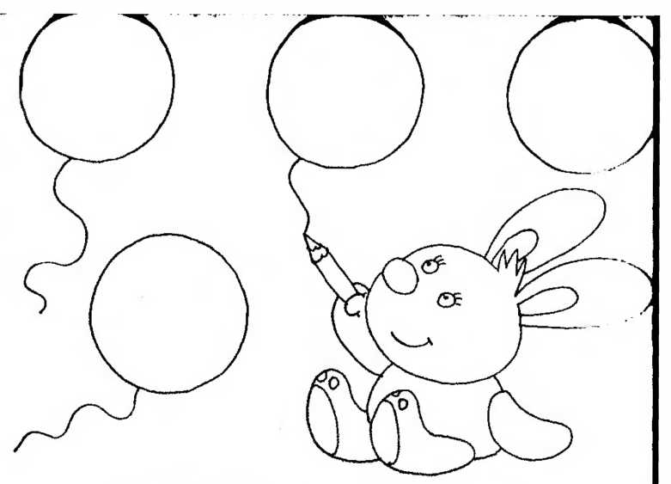

Рисунок «Шарики воздушные, ветерку послушные».

Ритмичное выкладывание и наклеивание шариков, вырезанных воспитателем цветной или фактурной бумаги; рисование ниточек цветным карандашом и фломастером.

ПАЛЬЧИКОВАЯ ИГРА «СЕЛ НА ВЕТКУ СНЕГИРЁК»

Сел на ветку снегирёк, (1)

Брызнул дождик, (2)

Он промок. (3)

Ветерок, подуй слегка, (4)

Обсуши нам снегирька. (5)

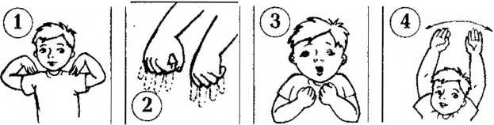

**Разноцветные шарики РИСОВАНИЕ**

**З**

**адачи.** Вызвать у детей интерес к ри­сованию воздушных шариков гуашевыми красками. Учить рисовать предметы овальной формы: создавать контурные рисунки - замыкать линию в кольцо и раскрашивать, повторяя очертания на­рисованной фигуры, дополнять изобра­жение карандашными рисунками (ни­точки на шариках). Развивать глазомер, координацию в системе «глаз - рука».

**Предварительная работа.** Подвиж­ные игры и эстетизированные развлече­ния с воздушными шарами. Дидактичес­кая игра «Воздушные шары» (развитие чувства формы и цвета). Занятие по апп­ликации «Шарики воздушные». Занятие по рисованию гуашевыми красками «Мой весёлый, звонкий мяч...».

**Материалы, инструменты, оборудо­вание.** У детей: листы бумаги голубого цвета разного размера (на выбор) - не менее 20x30 см; картонные овалы для обследования формы, гуашевые краски (по два-три цвета для каждого ребёнка), кисти, банки с водой, салфетки матерча­тые для просушивания ворса. У воспита­теля: варианты композиций «Шарики воздушные», чистый лист бумаги, лист бумаги с нарисованным овалом, кисть, стакан с водой, салфетка, картонный овал, воздушные шары разного цвета.

**Рекомендуемые учебно-методичес­кие пособия, наглядность.**

Комплект технологических карт по ри­сованию «Игрушки» (карточка «Воздуш­ные шарики»).

Мобиль «Воздушный шар».

**Содержание занятия.**

Воспитатель показывает детям связку из 3-5 шариков разного цвета и читает стихотворение В. Шипуновой «Непо­слушный шарик»:

Шарик мой воздушный - Лёгкий,- непослушный!

Надувал я шар, пыхтел...

А он... раз - и улетел!

Шарик по небу летал,

Шарик всюду побывал.

Отражались в нём озёра,

Реки синие и горы.

Отражались иногда В нём большие города...

Отдохнуть решил немножко - Опустился мне в ладошки.

Полежит, поспит, вздохнёт - Вновь отправится в полёт.

Шар вернётся завтра к нам С отраженьем дальних стран.

Воспитатель показывает детям 2-3 ва­рианта композиции - с одним, двумя и тремя шариками - и предлагает нарисо­вать красивые воздушные шары яркими гуашевыми красками. Выставляет учеб­ный рисунок «Воздушный шар». Отделяет от связки один воздушный шар, обводит его рукой, предлагает детям взять в руки кисточки и нарисовать в воздухе такой же шарик. Затем просит взять картонные овалы («шарики»), положить их на листы бумаги (фон) и обвести кисточкой (без краски). Воспитатель на чистом листе бу­маги быстро изображает овал, начинает раскрашивать его, повторяя очертания внутри контура: «Вот так, здесь шарик сильно надулся, и кисточка моя так рису­ет... А тонкую ниточку лучше нарисован, карандашом.» Напоминает и утоняет за дачу: «Сейчас мы с вами нарисуем краси- вые шарики - по одному или много, кто сколько захочет. Рисовать будем краска ми на листах бумаги голубого цвета, бум то шарики летят по небу.»

**После занятия. Оформление выставки детских рисунков** **"Шарики воздушные».**

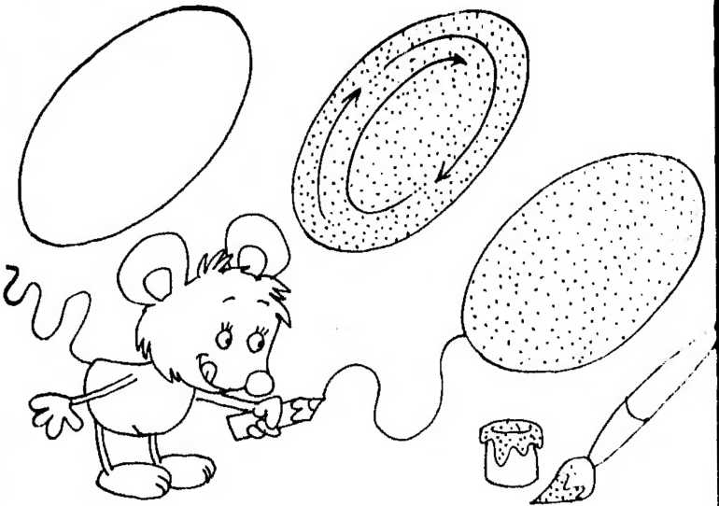

Рисунок «Разноцветные шарики».

**АППЛИКАЦИЯ**

**Сентбрь 3 неделя**

**Задачи.** Учить составлять цельный аппликативный образ из 2-3 готовых си­луэтов (яблоко и 1-2 листочка). Форми­ровать композиционные умения - созда­вать композицию из разнородных эле­ментов на фоне, передвигать детали в поисках наилучшего размещения и по­очерёдно наклеивать. Развивать чувство цвета - подбирать цвет фона в зависимо­сти от цвета яблока. Воспитывать интерес к отображению представлений о природе в изобразительной деятельности.

**Предварительная работа.** Дидакти­ческое упражнение «Яблоки» (развитие чувства формы и цвета). Занятие по ри­сованию гуашевыми красками «Мой ве­сёлый, звонкий мяч...». Обследование формы яблок.

**Материалы, инструменты, оборудова­ние.** На выбор детям: силуэты яблок раз­ного цвета (жёлтого, красного, оранжево­го, бордового, зелёного) и листочки - го­товые формы, вырезанные воспитателем; для фона листы бумаги голубого, светло- зелёного, жёлтого, синего цвета, а также клей, клеевые кисточки, салфетки. У вос­питателя 2-3 варианта композиции «Яб­локо с листочками» (яблоки разного цве­та и размера, листочки по-разному разме­щены на черенке или лежат возле яблока, будто упали).

**Содержание занятия.**

Воспитатель читает детям отрывок из стихотворения П. Мумина «Яблоко»:

...С ветки яблоко упало - В руки мальчику попало:

До чего душист и ярок Старой яблони подарок!

Всё в полосках,

В ярких блёстках Яблоко, яблоко.

**Яблоко с листочками**

С алым боком,

Сладким соком - Яблоко, яблоко...

Было вкусным, было сочным Яблоко, яблоко:

Всем досталось по кусочку Яблока, яблока!

.Воспитатель показывает детям вари- анты композиции «Яблоко с листочка­ми» и предлагает сравнить:

►► на этой картинке яблоко зелёное, оно ещё не дозрело, кислое; листочки крепко сидят на черенке, в разные стороны смотрят;

►► на этой картинке яблоко спелое, крас ное, сочное, листочки устали, отдыха ют, вниз смотрят;

►► а на этой картинке яблоко спелое спелое, большое, наливное, вон какое жёлтое, будто соком налитое; один листочек уже упал, словно осень на ступила.

Воспитатель показывает детям силу л зелёного яблока, прикладывает его поочерёдно к фону разного цвета (голубого, жёлтого, розового, зелёного) и спрашивает, какой цвет лучше выбрать для аппликации. Затем предлагает выбрать цвет фона и силуэт яблока для своей картинки. Дети выбирают цветосочетание. Педагог уточняет творческую задачу: «Сейчас мы с вами составим красивые картинки - клеим яблоко и листочки, а черенок нарисуем карандашом или фломастером». Педагог просит детей сначала разложить яблочки и листочки на фоне. Уточняет очерёдность операций: нужно сначала наклеить яблоко, затем нарисовать черенок и после этого приклеить листочки. Дети выполняют задание.

**После занятия.** Оформлении выставки «Яблоки г лип очками»

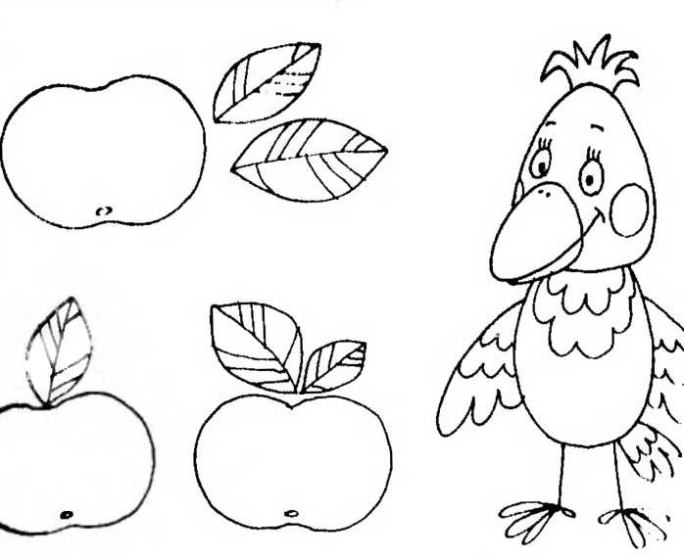

Рисунок «Яблоко с листочком».

Изготовление аппликации из двух-трёх силуэтов, вырезанных воспитателем из цветной или фактурной бумаги (яблоко и 1-2 листочка с прожилками).

ПАЛЬЧИКОВАЯ ИГРА «КУПАЛСЯ БОБЁР»

На реченьке-речке купался бобёр, (1)

Купался,купался,не выкупался,

На горку взошёл, - весь вымарался, (2)

Под юрку сошёл, - отряхивался. (3)

Лисица добра будила бобра: (4)

Ты, мокрый, бобёр,

Охотники свищут,

Ты, поспеши, молодой!

Тебя, бобра, ищут,

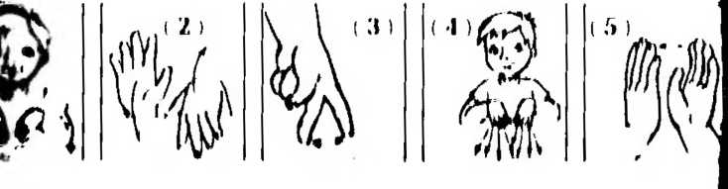

**Яблоко с листочком и червячком**

**Рисование**

Сентябрь

**3 неделя б занятие**

**Задачи.** Учить детей создавать в ри­сунке композицию из 2-3 элементов раз­ной формы (яблоко округлое, листок овальный, червячок - широкая «вол­на»). Упражнять в технике рисования гу­ашевыми красками. Показать варианты взаимного размещения элементов и уточнить значение пространственных предлогов (в, на, над, под). Развивать чувства цвета, формы и композиции.

**Предварительная работа.** Дидакти­ческое упражнение «Яблоки» (развитие чувства формы и цвета). Дидактическая игра «Угадай на вкус». Занятия по рисо­ванию гуашевыми красками «Мой весё­лый, звонкий мяч...», «Разноцветные шарики». Занятие по аппликации «Ябло­ко с листочками». Обследование формы яблока и груши для сравнения формы. Дидактическое упражнение с мягкой проволокой или пластилиновой «колба­ской» (столбиком) для получения пред­ставления о изменении формы.

**Материалы, инструменты, оборудо­вание.** У детей: листы бумаги голубого цвета разного размера (на выбор) - не менее 20x30 см; гуашевые краски (жёл­тый, красный, зелёный, коричневый), ки­сти, банки с водой, салфетки матерчатые для просушивания ворса. У воспитателя: яблоко с пластиковым или проволочным червячком (в качестве червячка можно использовать рыболовную наживку, чер­вячка желательно «спрятать» в яблоке), варианты композиций «Яблоко с листоч­ком и червячком» (яблоки разного цве­та, червячок на листочке, на яблоке или возле яблока), чистый лист бумаги, кисть, стакан с водой, салфетка.

Содержание занятия.

Воспитатель показывает детям яблоко и читает стихотворение В. Шипуновой «Яблоко и черняк»:

Яблоко румяное,

Наливной бочок.

Притаился в яблоке Толстый червячок.

Никого не слушает,

Кушает да кушает...

Скушал яблоко червяк И на землю с ветки - Шмяк!

Воспитатель обыгрывает сюжет стихо­творения, используя самодельного или игрушечного червячка (или же рыболов­ную наживку). Показывает детям, как червячок сначала притаился в яблоке, потом выглянул из него и упал (шмякнул­ся) на землю.

Затем педагог выставляет варианты композиции «Яблоко с листочком и чер­вячком» и предлагает детям сравнить сюжеты:

►► на этой картинке червячка почти не видно, он сидит в яблоке, только хво­стик выглядывает;

►► на этой картинке червячок сидит на листочке и удивляется: «Как я сюда попал?»;

►► а на этой картинке червячок наелся и «...на землю с ветки - шмяк!». Воспитатель предлагает детям самим нарисовать картинки про яблоко с лис­точком и червячком. Дети выбирают лист бумаги для фона и начинают рисо­вать. Воспитатель помогает определить­ся с замыслом.

**После занятия.** Оформление выставки «Яблоко с листочком и червячком». Опи­сание яблок и червячка. Составление маленьких историй про червячка. Сов­местное рассказывание стихотворения В. Шипуновой «Яблоко и червячок» - воспитатель делает паузы, чтобы дети вспомнили и проговорили слова-рифмы.

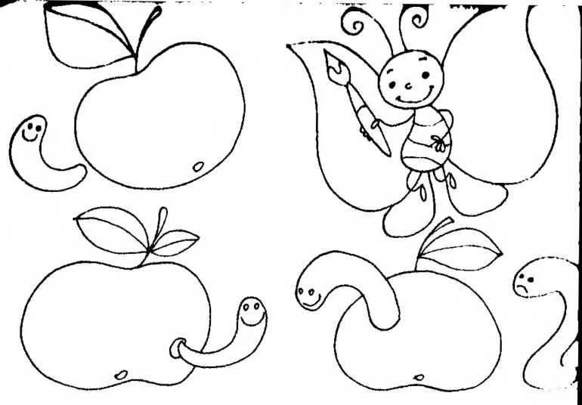

Рисунок «Яблоко с листочком и червячком».

Рисование яблока (на основе круга) и дополнение выразительными элементами (один листок или один-два листочка разного размера и червячок в виде примой иволнистой линии).

ПАЛЬЧИКОВАЯ ИГРА «ТРАВА-МУРАВА»

Травка-муравка

Со сна поднялась, (1)

Птица-синица

За зерно взялась, (2)

Зайки - за капустку, (3)

Мышки - за корку, (4)

Детки - за молоко. (5)

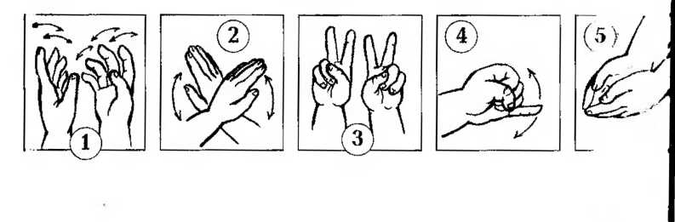

**Ягодки на тарелочке**

Сентябрь

**Лепка**

**Задачи.** Учить детей лепить шар раз­ными способами: круговыми движениями ладоней для получения тарелки и паль­цев - для ягодок. Показать возможность преобразования (сплющивания) шара в диск для получения тарелочки и подни­мания (загибания) бортиков, чтобы «ягодки не выкатились». Вызвать интерес к созданию пластической композиции из одного большого предмета (тарелки) и 5-10 мелких (ягодок). Развивать глазо­мер, мелкую моторику, чувство формы.

Сентябрь

**Предварительная работа.** Закрепле­ние и расширение представлений о раз­нообразии ягод (садовые - клубника, ма­лина, смородина, крыжовник, калина; лесные - брусника, черника, земляника, рябина; болотные - клюква, морошка, го­лубика). *Внимание:* детям младшей груп­пы можно показать и назвать разные яго­ды, но при этом не нужно добиваться за­поминания и воспроизведения названий. Лепка предметов округлой формы на за­нятии «Мой весёлый, звонкий мяч...».

**Материалы, инструменты, оборудо­вание.** Комочки пластилина разного цвета и размера: большие (с кулачок) для тарелки, небольшие для ощипыва­ния кусочков и формирования ягодок; салфетки бумажные и матерчатые, кле­ёнки. У воспитателя варианты пластили­новых тарелочек, разных по размеру.

Рекомендуемые материалы.

Плакат «Фрукты-ягоды».

Содержание занятия.

Воспитатель читает детям стихотворе­ние В. Шипуновой «Ягодки на тарелочке»:

Вот клубника, вот калина,

Вот душистая малина,

Клюква вот. А вот немножко

Вкусной жёлтенькой морошки.

У садовой ежевики Фиолетовый бочок.

А от ягоды черники - Синий-синий язычок.

Сколько всяких ягодок На солнышке поспело!

Ягодка за ягодкой - Тарелка опустела!

Воспитатель показывает детям плакат «Фрукты-ягоды» или набор дидактичес­ких картинок с изображением ягод и предлагает слепить много-много ягод, что­бы игрушки пришли в гости и полакоми­лись. Спрашивает, куда нужно положить ягодки, чтобы поставить угощение на стол? После ответов детей советует снача­ла слепить тарелочки, а потом уже ягодки. Показывает и поясняет способ лепки:

►► комок пластилина разминаем, раска­тываем шар в ладошках - вот так (кру­говыми движениями ладоней);

►► шар сплющиваем в лепёшку, чтобы получилась тарелочка, - сдавливаем ладошками - вот так;

►► кладём на тарелочку ягодку (при этом воспитатель наклоняет тарелку так, чтобы ягодка скатилась): «Ой-ой, ягодка покатилась с тарелочки! Что же делать? Давайте поднимем края та­релочки, чтобы ягодки не падали»;

►► а теперь слепим ягодки - отщипнём от большого комка пластилина малень­кие кусочки и раскатаем пальчиками; ►► выложим ягодки на тарелку.

Дети лепят свои тарелочки с ягодка ми. Воспитатель напоминает последовательность действий (учит планировать работу хотя бы на элементарном уровне: сначала тарелка, потом ягодки).

**После занятия.** Игра в кукольный праздник с угощением. Оформление выставки для родителей «Людки ил тряпочке».

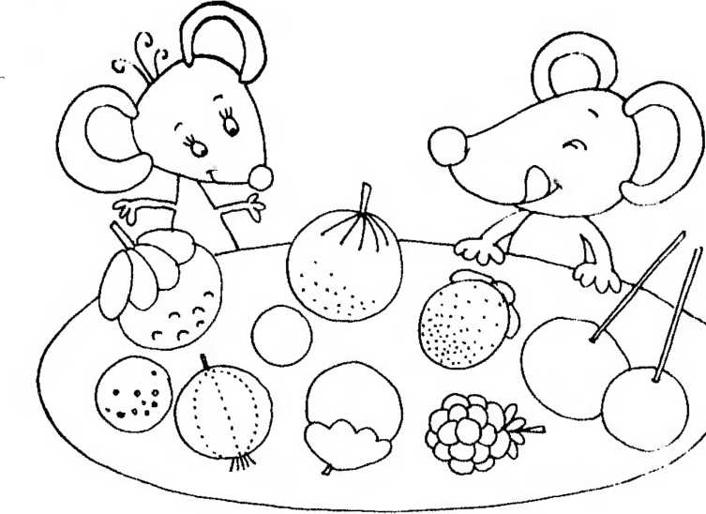

Рисунок «Ягодки на тарелочке».

Составление пластической композиции на тарелочке (картонной и Пластилиновой) из 5-10 круглых ягод, разных по цвету и выразительным деталям в виде хвостиков (черешков) из трубочек и палочек, листиков из пластилина и бумаги, косточек (семечек), показанных приёмов протыкания поверхности зубочисткой или карандашом.

ПАЛЬЧИКОВАЯ ИГРА «АЛЁНКА-МАЛЁНКА»

Аленка-малёнка Шустра, быстра: Воды наносила, (1)

Носок довязала, (3) Ягод насобирала. (4) Везде поспела

Сарафан дошила, (2)

В охотку ей дело, (б)

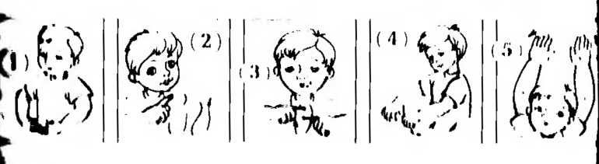

**Рисование ватными палочками**

**или пальчиками (по выбору педагога)**

**Ягодка за ягодкой (на кустиках)**

**Задачи.** Учить детей создавать ритми­ческие композиции «Ягодки на кусти­ках». Показать возможность сочетания изобразительных техник: рисование ве­точек цветными карандашами и ягодок - ватными палочками или пальчиками (по выбору). Развивать чувство ритма и ком­позиции. Воспитывать интерес к приро­де и отображению ярких впечатлений (представлений) в рисунке.

Сентябрь

**Предварительная работа.** Лепка ягод на занятии по лепке «Ягодки на тарелоч­ке». Рассматривание изображений ягод на тематическом плакате «Фрукты-ягоды» и дидактических картинках с изображе­нием разных ягод. Дидактическое упраж­нение «Ягодка за ягодкой» с целью разви­тия чувства ритма - выкладывание изоб­ражений ягод или их заместителей (круж­ков разного цвета) в заданном порядке, например: 1) одна красная - одна зелё­ная; 2) две красных - одна жёлтая... Ри­сование пальчиками в альбоме или на не­завершённых композициях «Ягодки по­спели», «Мишки в малиннике».

**Материалы, инструменты, оборудо­вание.** У детей: листы бумаги белого или светло-голубого цвета, ватные палочки, гуашевые краски в крышках (2 контраст­ных цвета - красный и зелёный), цвет­ные карандаши или фломастеры, салфет­ки бумажные и матерчатые. У воспитате­ля: варианты композиции «Ягодки на ку­стиках», лист бумаги белого или голубого цвета, ватная палочка, фломастер; фла- нелеграф или магнитная доска и набор кружков красного и зелёного цвета.

**Рекомендуемые учебно-методичес­кие пособия, наглядность.**

Незавершённые композиции «Ягодки поспели», «Мишки в малиннике».

Плакаты «Фрукты-ягоды», «Лесная по­лянка», «Деревня».

**Содержание занятия.**

Воспитатель читает детям стихотворе­ние В. Шипуновой «Ягодки на кустиках»:

* Почему вы, ягодки,

красные-прекрасные?

* Солнышко нас будит

летним утром ясным!

* Почему вы, ягодки,

сладкие-пресладкие?

* Ветерок поёт нам

песенки из сказки!

Воспитатель показывает детям вари­анты композиции «Ягодки на кустиках»: ►► на этой веточке все ягодки одинако­вые - красные, спелые;

►► на этой веточке не все ягодки поспели - одна красная, другая зелёная... Воспитатель показывает детям способ создания ритмической композиции - на фланелеграфе или магнитной доске вы­кладывает ряд ягод (кружков): красный - зелёный, красный - зелёный и т.д.

Затем воспитатель предлагает детям самим нарисовать ягодки на кустиках. Поясняет последовательность работы:

►► берём лист бумаги белого или голубо­го цвета (по выбору);

►► фломастером или карандашом рисуем веточку - вот так;

►► берём ватную палочку, окунаем в зе­лёную краску и рисуем зелёные (не­спелые) ягодки - одну за другой, **boi** как они свободно висят на веточке;

►► берём другую ватную палочку, окунаем в красную краску и рисуем красные (спелые) ягодки - одну за другой между зелёными ягодками.

*Внимание:* дети могут рисовать на основе незавершённых композиций «Ягодки поспели» и «Мишки в малиннике».

**После занятия.** Оформление выставки детских творческих работ «Ягодки на кустиках».

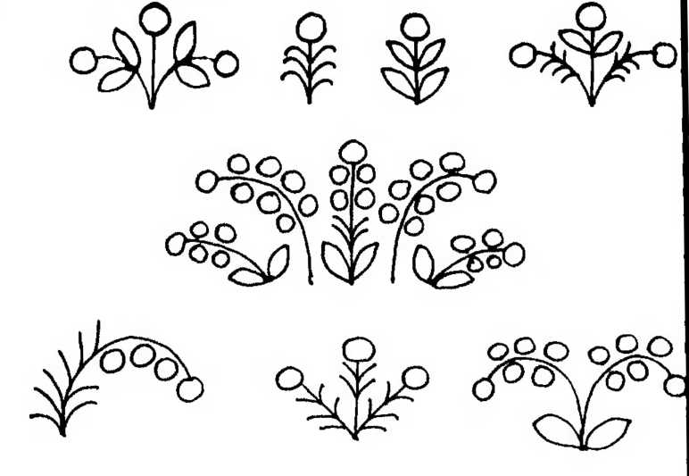

Рисунок «Ягодка за ягодкой (кустики)».

Рисование кустиков карандашами или фломастерами, изображение ягодок **iuihu** пялочками с краской красного, розового, синего, оранжевого цвета.

ПАЛЬЧИКОВАЯ ИГРА «ДЕДУШКА РОХ»

Дедушка Рох Когда убирал -

Посеял горох. (1) Пот утирал. (3)

Землю пахал - (2) Когда молотил - (4)

Тяжко вздыхал. По пальцу хватил.

Зато когда ел,

Язык проглотил - (5)

До того было вкусно!

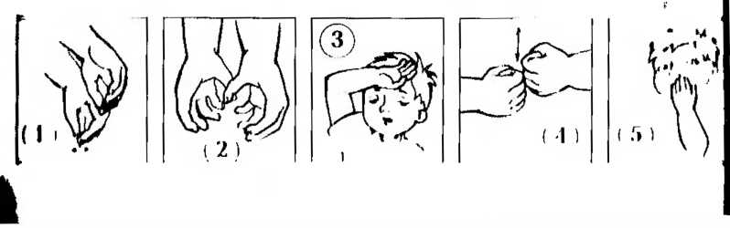

Лепка

**Репка на грядке**

**Задачи.** Вызвать у детей интерес к со­зданию образов по мотивам знакомых сказок. Учить лепить репку: создавать основную форму способом раскатыва­ния шара круговыми движениями ладо­ней, слегка сплющивать и оттягивать хво'стик; моделировать листья и при­креплять к основной форме. Показать возможность создания композиции на бруске пластилина (трядке). Формиро­вать способы зрительного и тактильного обследования знакомых предметов. Раз­вивать чувство формы.

**Предварительная работа.** Чтение русской народной сказки «Репка», бесе­да по её содержанию. Дидактическая иг­ра «Чудесный мешочек». Рассматрива­ние овощей, знакомство с репой, обсле­дование (форма, цвет, вкус). Подготовка основы для будущей коллективной ком­позиции «Дедушкин огород».

**Материалы, инструменты, оборудова­ние.** Кусочки пластилина жёлтого, оран­жевого (на выбор) и зелёного цвета для лепки репки, бруски пластилина коричне­вого и чёрного (на выбор) цвета для изо­бражения грядки, клеёнки или дощечки, салфетки бумажные и матерчатые. Кор­зинка с репкой. Основа для коллективной композиции «Дедушкин огород».

**Рекомендуемые учебно-методичес­кие пособия, наглядность.**

Технологическая карта по лепке «Реп­ка на грядке».

**Содержание занятия.**

Воспитатель приносит корзинку, по­крытую салфеткой, говорит детям, что в корзинке лежит овощ, который вырос на грядке у дедушки с бабушкой. Дети вы­сказывают свои догадки.

называет детям репку (возможно, муляж или поделку, выполненную детьми стар­шей группы в технике папье-маше).

Затем воспитатель предлагает детям слепить много-много репок, только не та­ких больших, как в сказке, чтобы дедушка с бабушкой могли их вытащить без труда.

Воспитатель показывает способ лепки репки и поясняет свои действия: «Для репки я беру кусочек пластилина жёлто­го (или оранжевого) цвета, раскатываю в ладошках (круговые движения), не­множко сдавливаю. Для листочков отре­заю или отрываю кусочки пластилина зелёного цвета, сплющиваю (сдавливаю) ладошками, чтобы листочки стали широ­кими, - вот так. Прикрепляю листочки к репке. Репка готова, её можно посадить на грядку». Воспитатель «высаживает» вылепленную репку на импровизиро ванную грядку - брусок пластилина ко­ричневого или чёрного цвета - и предлагает детям слепить ещё много репок дли дедушки и бабушки из сказки. По ходу занятия воспитатель помогает детям со ветами, наводящими вопросами, индивидуальным показом способов лепки.

**После занясия.** Воспитатель читаю детям стихотворение Г. Лагздынь «Заме чательная репка»:

Замечательная репка На гряде уселась крепко.

Тянет репку дед Иван - Добрый сильный великан.

Помогает бабка Марья,

А за бабкой - внучка Дарья.

Сарафан весёлой внучки Ухватила крепко Жучка.

А за Жучкой - кошка Мурка,

А за Муркой мышка Шурка,

**Аппликация обрывная (коллективная)**

**Выросла репка -**

**большая-пребольшая**

**Задачи.** Учить детей создавать образ репки в технике обрывной аппликации: разрывать полоски бумаги жёлтого и оранжевого цвета на кусочки и приклеи­вать мозаично на готовый силуэт или в пределах заданного контура; разрывать бумагу зелёного цвета на кусочки, пыта­ясь передать форму листьев. Вызвать же­лание работать группой, чтобы получи­лась большая-пребольшая репка. Разви­вать чувство формы, мелкую моторику.

Октябрь

**Предварительная работа.** Чтение русской народной сказки «Репка», бесе­да по её содержанию. Рассматривание овощей, знакомство с репой, обследова­ние (форма, цвет, вкус). Дидактические игры «Чудесный мешочек», «Угадай на вкус». Моделирование репок из пласти­лина на занятии по лепке (см. конспект занятия «Репка на грядке»). Подготовка (вырезывание) силуэта репки воспита­телем или детьми старшего возраста.

**Материалы, инструменты, оборудо­вание.** Силуэт репки светло-жёлтого цвета (диаметром не менее 50 см) или контурный рисунок репки (на усмотре­ние педагога); бумага ярко-жёлтого, оранжевого и зелёного цвета для обрыв­ной аппликации; клейстер, клеевые кис­точки, розетки для клея; клеёнки, сал­фетки матерчатые или бумажные. Книж­ка с красивыми иллюстрациями к рус­ской народной сказке «Репка». *Примеча­ние:* если в группе много детей, можно подготовить два силуэта репки для рабо­ты двух подгрупп параллельно.

**Рекомендуемые учебно-методичес­кие пособия, наглядность.**

Незавершённая композиция «Репка».

Пособие «Азбука аппликации».

**Содержание занятия.**

Воспитатель читает отрывок из рус­ской народной гкл-жи «Ромка», поюиы

вает детям соответствующую иллюстра­цию: «Посадил дед репку. И выросла репка большая-пребольшая...»

Воспитатель предлагает детям обрисо­вывающими жестами в воздухе показать, какая большая репка выросла у дедки и как трудно её вытащить из земли. Как ещё можно сказать про репку - какая она? (Большая-пребольшая, огромная- преогромная, громадная, большущая.)

Воспитатель показывает детям силуэт репки светло-жёлтого цвета (или контур­ный рисунок, выполненный предвари­тельно на листе бумаги большого форма­та) и предлагает помочь репке вырасти большой-пребольшой, спелой-преспелой, вкусной-превкусной. Показывает и пояс­няет последовательность работы: «Како­го цвета спелая репка? Да, жёлтая с оран­жевым бочком. Я беру полоски бумаги ярко-жёлтого и оранжевого цвета, раз­рываю их на кусочки - вот так. Потом смазываю клеем один бочок репки и при­кладываю цветные кусочки. Затем смазы­ваю ещё один бочок и снова приклады­ваю рваные бумажки. А какого цвета лис­точки на репке? Да, зелёного. Какую бума гу нужно взять, чтобы сделать листочки? Покажите. (Дети показывают кусочки бумаги зелёного цвета.) Что нужно сделать ( бумагой, чтобы наклеить листочки?»

Воспитатель подводит детей к пониманию того, что зелёную бумагу нужно ра зорвать на большие кусочки и наклей п. сверху репки (внизу у репки хвостик, а вверху листочки).

Убедившись, что дети поняли способ ра боты, воспитатель предлагает им взять 6у магу и разорвать её на кусочки, чтобы на клеить на репку. Дети приклеивают кусочки бумаги ярко-жёлтош цтча и оранжового цвета.

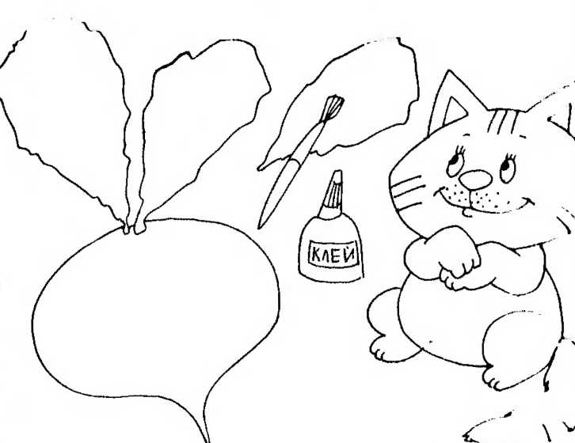

Наклеивание готовой формы (репки) и дополнение самостоятельно подкшштчш шментами (листьями). Освоение техники обрывной аппликации.

Рисунок «Выросла репка - большая-пребольшая».

ПАЛЬЧИКОВАЯ ИГРА «ПОД ЗЕЛЁНОЙ ПОД ГОРОЮ»

**Под** зелёной под горою (1)

**Симой** раннею порою **Секи** но поле пшеницу.

(2) **Пун** п» рае нм и колосится,

(3) **И мод** солнцем золотится,

**4t оОы** жали молодицы. (4)

Чтобы с песней дружно жал

И в снопы её вязали. (б)

Чтобы парни молотили, ((1)

Чтобы люди с хлебом были ('

Чтобы ели Да хвалили! (8)

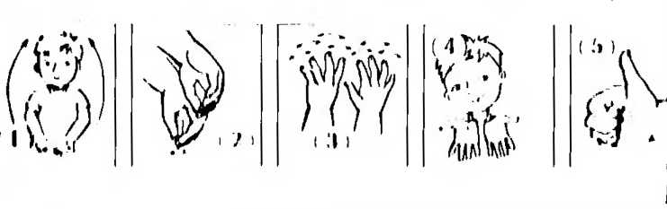

**Лепка и» пластилина**

**(или глины, солёного теста)**

**Мышка-норушка**

**Задачи.** Учить детей лепить мышку на основе конусообразной или яйцевидной формы (по выбору педагога). Показать способы создания выразительного обра­за: заострение мордочки, использование дополнительных материалов (для ушек - семечек, для хвостика - верёвочек, для глаз - бусинок или бисера). Развивать чувство формы и мелкую моторику. Вос­питывать интерес к отображению пред­ставлений о сказочных героях пластиче­скими средствами.

**Предварительная работа.** Чтение русской народной сказки «Репка», бесе­да по её содержанию. Рассматривание овогцей, знакомство с репой, обследова­ние (форма, цвет, вкус). Дидактические игры «Чудесный мешочек», «Угадай на вкус». Моделирование репок из пласти­лина на занятии по лепке (см. конспект занятия «Репка на грядке»). Подготовка (вырезание) силуэта репки воспитате­лем или детьми старшего возраста.

**Материалы, инструменты, оборудо­вание.** Кусочки пластилина серого, голу­бого, розового, белого, коричневого цве­та для лепки мышек (на выбор детям), тонкие верёвочки или шерстяные нитки для хвостиков, семечки для ушек, бусины или бисер для глаз; клеёнки или дощеч­ки, салфетки бумажные и матерчатые. Персонажи кукольного театра.

**Рекомендуемые учебно-методичес­кие пособия, наглядность.**

Технологическая карта по лепке «Мышка-норушка».

**Содержание занятия.**

Чтение стихотворения Г. Лагздынь «Пляшет сказка»:

И огороде пляшет репка,

Имлшгг (мГнм, пииннч дедка,

Пляшет внучка, пляшет Жучка,

Пляшет кошка - Сероножка.

Пляшет мышка на порожке: Топ-топ-топ! - четыре ножки! Балалайка: «Брень, брень, брень!» Пляшет сказка - целый день!

Воспитатель предлагает детям сле­пить весёлую мышку, которая помогла бабушке, дедушке, внучке, Жучке и кош­ке вытащить репку. Показывает способ лепки и поясняет свои действия:

►► беру комочек пластилина серого (или голубого, розового, белого) цвета и раскатываю в ладонях как шарик (круговые движения ладоней); посмо­трите - получился шарик, но он сов­сем не похож на мышку;

►► превращаю шарик в морковку: катаю ладошками «туда-сюда» (прямые дви­жения ладоней) и сильнее сдавливаю с одной стороны; теперь немножко похоже на мышку;

►► вытягиваю пальцами острую мордочку; ►► прикрепляю глаза из бусинок, ушки из семечек и хвостик из верёвочки - вот какая красивая и весёлая мышка по­лучилась!

Показывает детям поделку и уточняет представление о внешнем виде вылеп­ленной мышки: туловище - как морковка (или как огурчик), мордочка острая, глаз­ки - бусинки, ушки - семечки, хвост - ве­рёвочка (или шерстяная ниточка).

Предлагает детям выбрать любой цвет пластилина (глину, солёное тесто) для сказочной мышки. Дети лепят, дополняя образ деталями из разных материалов.

**После занятия.** Игра и инсценировка эпизода сказки с использованием вылеп

ленных фигурок. Оформление выставки

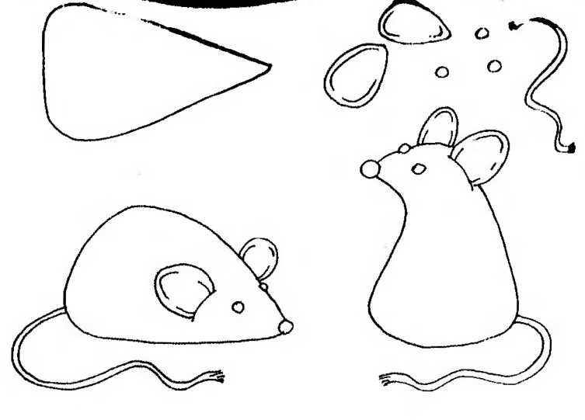

Рисунок «Мышка-норушка».

Лепка конусообразной формы и создание образа мышки: заострение мордочки Использование дополнительных материалов (для ушек - семечек, для хиопиил ирёвочек, для глаз - бусинок или бисера).

ПАЛЬЧИКОВАЯ ИГРА «ВЫШЛИ МЫШИ»

Вышли мыши как-то раз Поглядеть, который час. (1) Раз-два-три-четыре - (2)

Мыши дёрнули за гири. (3)

Вдруг раздался страшный звон - (4)

Убежали мышки вон. (5)

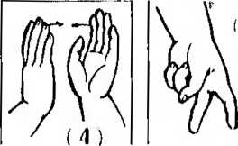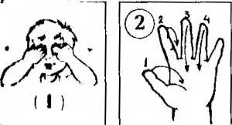

**Рисование**

**с элементами аппликации**

**Мышка и репка**

**Задачи.** Учить создавать несложную композицию по сюжету знакомой сказ­ки: полоски бумаги зелёного цвета над­рывать бахромой и наклеивать на фон, чтобы получилась травка; рисовать кра­сками большую репку и маленькую мыш­ку; дорисовывать цветным карандашом или фломастером мышиный хвостик. Развивать чувство формы и композиции.

**Предварительная работа.** Беседа по содержанию сказки. Рассматривание изображений животных (иллюстраций в книжке). Чтение стихотворений и зага­дывание загадок о мышке. Создание коллективной композиции в технике об­рывной аппликации на занятии «Вырос­ла репка - большая-пребольшая», лепка мышек из глины (солёного теста, пласти­лина) на занятии «Мышка-норушка».

**Материалы, инструменты, оборудо­вание.** Листы бумаги разного цвета (го­лубого, белого, светло-зелёного, светло- коричневого) - на выбор детям, полоски бумаги тёмно-зелёного цвета, краски гу- ашевые, кисти, стаканчики (баночки) с водой, фломастеры или цветные каран­даши, клеящие карандаши, салфетки бу­мажные и матерчатые, клеёнки. Персо­наж кукольного театра - Дедушка.

**Содержание занятия.**

Воспитатель читает детям стихотворе­ние В. Шипуновой «Репка»:

В огороде дедка раз посеял репку.

Очень он переживал - И полол, и поливал...

Бабушка за репку тоже волновалась - Мух от репки веткой отгонять пыталась. Репка их не подвела - уродилася бела - И пригожа, и толста,

Этак килограмм с полста...

И сиди! на грядке крсчнт!

Бабка с дедкой репку Вытянуть не могут - Кличут на подмогу!

Дедка за репку, бабка за дедку,

Внучка за бабку, Жучка за внучку,

Кошка за Жучку...

Вытянуть не могут - Кличут на подмогу!

Мышка рядышком живёт,

Вышла мышка в огород.

Крючком хвостик завернула И за кошку потянула.

Тянут-потянут - вытянули репку: Сахарную, вкусную,

Но немножко грустную.

Дед немножко виноват - Не подумал дедка:

Он легко лопатой выкопать мог репку!

Воспитатель показывает детям иллюс­трацию к сказке «Репка» и предлагает нарисовать свои красивые картинки о том, как мышка помогла вытащить репку. Показывает основу для композиции - лист бумаги голубого цвета, берёт поло­ску бумаги тёмно-зелёного цвета, над­рывает бахромой, приклеивает внизу ли­ста; затем рисует большую репку и ма­ленькую мышку, хвостик мышки дорисо­вывает цветным карандашом или флома­стером. Уточняет представления детей: репка - большая, круглая, жёлтая, с зе­лёными листиками, а мышка - малень­кая, серенькая, с тонким хвостиком.

Помогает детям определиться с выбором бумаги для фона. Напоминает по следовательность работы: 1) приклеива ние травки; 2) рисование большой жёл той репки; 3) изображение мышки.

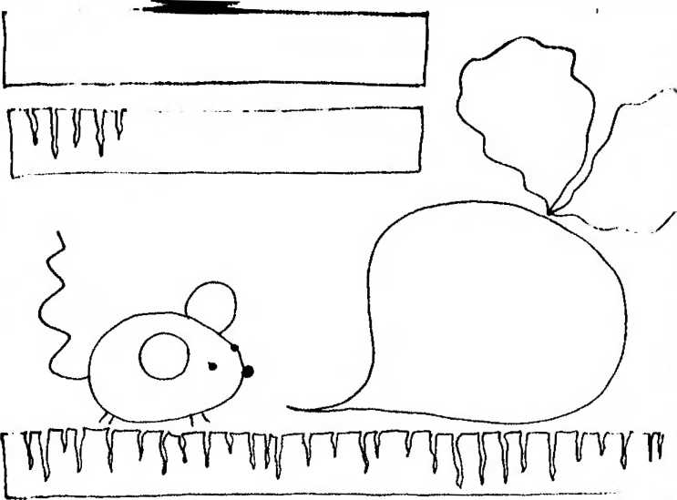

Рисунок «Мышка и репка».

Создание простой композиции: наклеивание травки (полосы бумаш, нлдормаш блхромой), рисование большой репки и маленькой мышки, дорисовывание хпш цветным карандашом.

ПАЛЬЧИКОВАЯ ИГРА «ДОЖДИК, ДОЖДИК, ВЕСЕЛЕЙ»

Дождик, дождик, веселей (1) Капай, капай, не жалей! (2) Только нас не замочи! (3)

Зря в окошко не стучи - Брызни в поле пуще: (4) Станет травка гуще! (5)

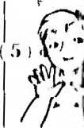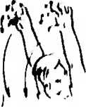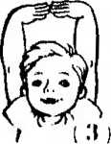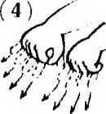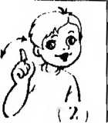

**Коллективная композиция**

**Листопад, листопад - листья по ветру летят**

**Задачи.** Вызвать интерес к созданию коллективной композиции «Листопад». Учить раскладывать готовые формы (ли­сточки) разного цвета и размера на голу­бом фоне, передвигать в поисках удач­ного размещения и аккуратно приклеи­вать. Продолжать знакомить с техникой обрывной аппликации (разрывать поло­ски бумаги на кусочки). Познакомить с тёплыми цветами спектра. Развивать чувство формы, цвета и композиции. Воспитывать интерес к ярким, красивым явлениям природы.

**Предварительная работа.** Наблюде­ние за сезонными изменениями в приро­де. Любование листопадом. Игры с осенними листочками. Составление бу­кетов из осенних листочков. Дидактиче­ская игра «С какого дерева листок?».

**Материалы, инструменты, оборудова­ние.** 2-3 листа бумаги голубого цвета большого формата или кусок обоев дли­ной 2-3 м (для коллективной компози­ции); готовые формы - листочки разного цвета и размера, вырезанные воспитате­лем или детьми старших групп, - не менее 3-х на каждого ребёнка; полоски бумаги жёлтого, красного, оранжевого цвета (для обрывной аппликации); клей, клеевые кисточки, салфетки бумажные и матерча­тые; клеёнка большого размера или ста­рые газеты для застилания пола или сто­лов во время работы с клеем. Красивые осенние листья разного цвета и размера, собранные детьми на прогулке.

**Рекомендуемые учебно-методичес­кие пособия, наглядность.**

Тематические плакаты «Осень», «Лис­топад».

Дидактические плакаты «Цвет. Раду­га», «Цветные пейзажи».

Незавершённые композиции «Листо­пад», «Золотой лес».

**Содержание занятия.**

Воспитатель читает детям стихотворе­ние И. Токмаковой «Ветрено!»:

Ветрено! Ветрено! Ветрено!

Вся земля проветрена!

Ветер листья с веток Разогнал по свету:

Липовый, берёзовый,

Жёлтый лист и розовый,

Красный, разноцветный,

Старый лист газетный...

Затем воспитатель берёт горсть осен­них листочков, вырезанных заранее из цветной бумаги, и подбрасывает над лис­том бумаги голубого цвета, приготовлен­ным для коллективной композиции. Предлагает детям всем вместе составить осеннюю картину о том, как ветер сорвал с веток листочки, и теперь они летят и кружатся в воздухе - жёлтые, красные, оранжевые, бордовые, разноцветные...

Дети свободно размещаются возле композиционной основы (листов бумаги большого формата или рулона обоев го­лубого цвета), раскладывают листочки на голубом фоне и аккуратно приклеива­ют. Если останется время, воспитатель раздаёт детям полоски бумаги жёлтого, красного, оранжевого цвета (на выбор) и предлагает разорвать на кусочки, что­бы получились листочки, которые также можно приклеить на общую картину.

**После занятия.** Дидактические игры с осенними листьями на развитие воспри­ятия цвета. Чтение отрывка из стихотво­рения А.К. Толстого «Осень»:

Осень. Обсыпается Весь наш бедный сад,

Листья пожелтелые По ветру летят.

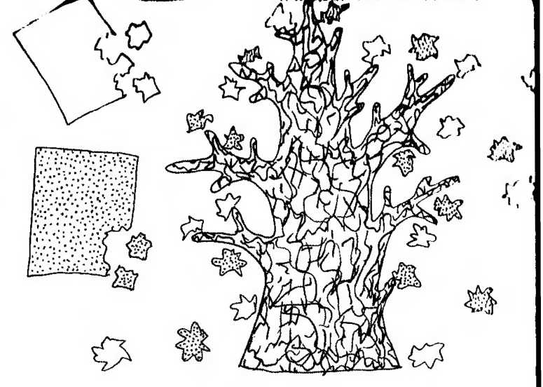

Рисунок «Листопад».

Создание аппликативной композиции из готовых форм (листьев) разного цигь голубом фоне. Освоение техники обрывной аппликации (разрывание ноли бумаги на мелкие кусочки).

ПАЛЬЧИКОВАЯ ИГРА «НА ТРАВЕ ЛЕЖИТ КОЗЛЁНОК»

На траве лежит козлёнок. (1)

«Ме-ме-ме!» - кричит козлёнок. (2)

Ножки у него кривые, (3)

Рожки у него тупые. (4)

Он мне молока не дал, (5)

Сыра ни куска не дал,

Ничего пока не дал. (5)

Он не жаден, просто мал.

Рисование декоративное

**Падают,падают листья в нашем саду листопад**

**Задачи.** Учить рисовать осенние лис­точки приёмом ритмичного «примакива- ния». Продолжать знакомить с тёплыми цветами спектра. Создать условия для ху­дожественного экспериментирования: показать возможность получения оран­жевого цвета путём смешивания жёлтого с красным; обратить внимание на зависи­мость величины нарисованных листочков от размера кисти. Развивать чувство цве­та и ритма. Воспитывать интерес к ярким, красивым явлениям природы, желание передавать в рисунке свои впечатления.

**Предварительная работа.** Наблюде­ние за сезонными изменениями в приро­де. Любование листопадом. Игры с осенними листочками. Составление бу­кетов из осенних листочков. Создание коллективной композиции «Листопад» (занятие по аппликации). Дидактичес­кая игра «С какого дерева листок?».

**Материалы, инструменты, оборудо­вание.** Листы бумаги голубого цвета, краски гуашевые жёлтого и красного цвета, палитры или пластиковые крышки для экспериментирования с цветом, кис­ти двух размеров, стаканчики (баночки) с водой, салфетки бумажные и матерча­тые. Красивые осенние листья разного цвета и размера, собранные на прогулке.

**Рекомендуемые учебно-методичес­кие пособия, наглядность.**

Тематические плакаты «Осень», «Лис­топад». Дидактический плакат «Цвет. Радуга».

**Содержание занятия.**

Воспитатель читает детям стихотворе­ние В. Шипуновой «Листья падают,летят»:

Листья падают, летят

И шуршат, и шелестят,

В капюшонах застревают

И п кармашках у ребят.

Дети листья собирают И букеты составляют.

Мамам отнесут букеты - Тёплой осени приветы.

Воспитатель показывает красивые осенние листья разного цвета и размера, собранные накануне на прогулке, и на­поминает детям о том, как они любова­лись «танцующими» листочками - крас­ными, жёлтыми, оранжевыми... Просит показать сначала жёлтую краску, затем красную. Выставляет на мольберт лист голубого цвета и рисует жёлтые и крас­ные листочки приёмом примакивания: «Прикладываю ворс кисти к листу и сра­зу же убираю (отрываю), прикладываю - отрываю...» Затем сообщает, что сейчас дети увидят фокус. Выставляет на моль­берт лист бумаги, наносит пятно жёлтого цвета, рядом рисует пятно красного цве­та, затем поверх части жёлтого пятна ри­сует красной краской и спрашивает де­тей, какой получился цвет. (Оранжевый, как морковка, апельсин или мандарин.) Добавляет к рисунку с осенними листоч­ками 2-3 листка оранжевого цвета. Предлагает детям самим получить новый цвет - смешать на палитре или в пласти­ковой крышке жёлтую и красную краску.

Дети экспериментируют с цветом и ри­суют на листах бумаги голубого цвета осенние листочки. Воспитатель показыва­ет детям настоящие осенние листочки раз­ного размера и спрашивает детей, почему у них на картинках все листочки одного размера. Затем раздаёт детям кисточки другого размера и просит продолжать ри­совать. Дети сами замечают, что размер нарисованных листочков изменился.

В конце занятия дети составляют из рисунков большую панораму и любуют­ся красивым листопадом.

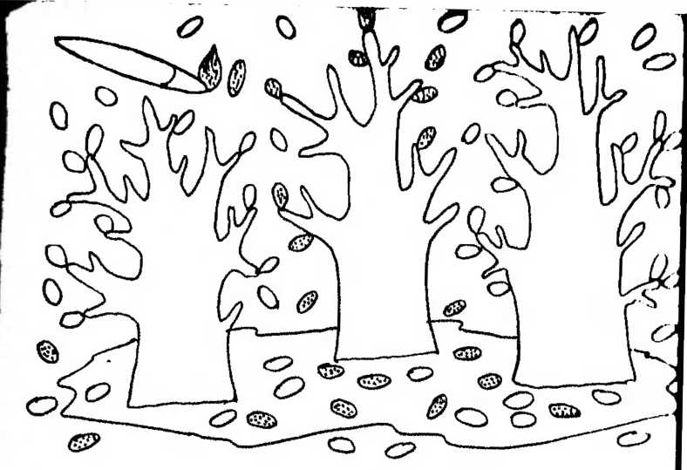

Рисунок «Падают, падают листья».

Рисование осенних листьев приёмом «примакивания» тёплыми цветами (кри< жёлтым, оранжевым) на голубом фоне (небе). Развитие чувства цвета и риiм.».

ПАЛЬЧИКОВАЯ ИГРА «МЫ ЛЕСАМИ ШЛИ ГУСТЫМИ»

Мы лесами шли густыми (1) И оврагами крутыми,

Где медведя не бывало, (2) Где и птица не летала... (3)

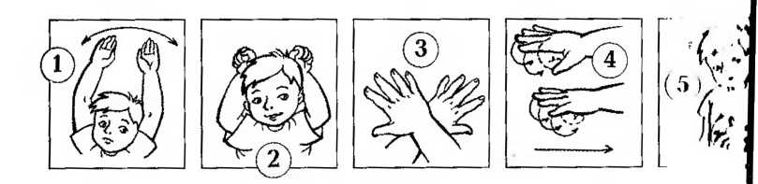

Лепка

**(коллективная композиция)**

**Грибы на пенёчке**

**Задачи.** Учить детей лепить грибы конструктивным способом из двух-трёх частей (ножка, шляпка, полянка или мох). Показать приёмы моделирования шляпки гриба: раскатывание шара и сплющивание в форму пряника или дис­ка. Обратить внимание на необходи­мость прочного и аккуратного соедине­ния частей. Вызвать интерес к созданию коллективной композиции «Грибы на пе­нёчке». Развивать способности к формо­образованию и композиции. Воспиты­вать любознательность и аккуратность.

**Предварительная работа.** Беседа о грибах. Рассматривание изображений грибов. Уточнение представления о строении грибов (ножка и шляпка), по­иск аналогий (зонтик, детская песочни­ца, настольная лампа). Подготовка осно­вы для коллективной композиции: на­стоящий пенёк или цилиндрическая бы­товая форма (банка) с налепами в виде корней и сучков.

**Материалы, инструменты, оборудо­вание.** Пластилин коричневого, белого, жёлтого, оранжевого, красного и зелёно­го цвета; кусочки отработанного пласти­лина смешанного цвета для моделирова­ния пенька; салфетки бумажные и ма­терчатые, клеёнки. Композиционная ос­нова. Два-три гриба, вылепленных педа­гогом заранее.

**Рекомендуемые учебно-методичес­кие пособия, наглядность.**

Плакаты «Грибная полянка», «Осень».

Комплект технологических карт по лепке «Грибы».

**Содержание занятия.**

Воспитатель показывает детям компо­зиционную основу - настоящий пенёк или бытовую форму, облепленную заранее пластилином, с налепами в виде корней и сучков и двумя тремя пластилиновыми

грибами. Читает отрывок из стихотворе­ния В. Шипуновой «Грибной пенёк»:

Тень-тень, потетень,

Посреди поляны пень.

А на пне растут ребята - Тонконогие опята.

Охраняют пень, стоят.

С высоты на всех глядят.

Воспитатель предлагает детям сле­пить еще много-много грибов и размес­тить на пенёчке. Уточняет представле­ние детей о внешнем виде (строении гриба) и. показывает способы лепки ножки и шляпки:

» у гриба одна ножка - длинная и свет­лая; берём кусочек пластилина белого или жёлтого цвета, раскатываем в ла­дошках столбик - ровный и длинный (прямые движения ладоней «туда-об­ратно»);

►► у гриба большая шляпка - круглая и яркая; берём кусочек пластилина красного, оранжевого или коричнево­го цвета, раскатываем в ладошках шар (круговые движения ладоней) и сплю­щиваем, чтобы получился пряник или печенье;

►► шляпка гриба держится на ножке, ле­жит сверху; аккуратно соединяем ножку и шляпку - вот так;

►► ставим гриб на пенёк, прикрепляем - крепко, но аккуратно прижимаем;

►► если наш грибок растёт не на пеньке, а на лесной полянке или под пеньком, отщипываем кусочек пластилина зе­лёного цвета, сплющиваем и прикрепляем к ножке внизу - ставим грибок на зелёную полянку и прижимаем. Дети выбирают цвет пластилина и л о пят по 1-3

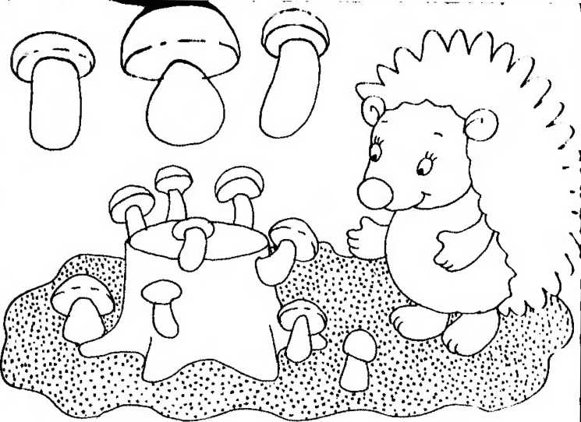

Рисунок «Грибы на пенёчке».

Создание коллективной композиции из грибов. Лепка грибов из 2-Ч-х ч.и (ножка, шляпка, полянка). Прочное и аккуратное соединение деталей.

ПАЛЬЧИКОВАЯ ИГРА «БЕЖАЛА ЛЕСОЧКОМ ЛИСА С КУЗОВОЧКОМ»

Бежала лесочком (1)

Лиса с кузовочком. (2)

* А что в кузовочке? (3)
* Лесные грибочки, (4)

Г рибочки - груздочки Для сына, для дочки. (5)

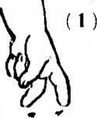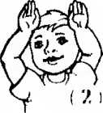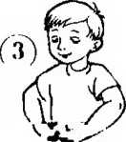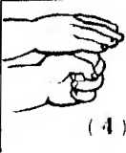

**Аппликация с элементами рисования**

**Грибная полянка**

**Задачи.** Учить изображать грибы в тех­нике аппликации: составлять из готовых элементов образы, контрастные по раз­меру. Разнообразить технику обрывной аппликации - наклеивать лесную полян­ку из кусочков рваной и мятой бумаги.

Вызвать интерес к дополнению аппли- кативной композиции «Грибная полян­ка» графическими элементами. Разви­вать чувство формы, величины и компо­зиции. Воспитывать любознательность, интерес к природе.

**Предварительная работа.** Беседа о грибах. Рассматривание изображений грибов. Уточнение представления о строении грибов (ножка и шляпка), по­иск аналогий (зонтик, детская песочни­ца, настольная лампа). Лепка грибов и составление коллективной композиции.

**Материалы, инструменты, оборудо­вание.** Листы бумаги голубого, жёлтого или светло-зелёного цвета для составле­ния композиции, готовые формы для на­клеивания грибов - прямоугольные или овальные ножки и круглые или полу­круглые шляпки (по 2 комплекта элемен­тов, контрастных по размеру), клей, кле­евые кисточки, салфетки бумажные и матерчатые; цветные карандаши или фломастеры для дополнения апплика­ции рисунками. Вариативные образцы для показа способа создания образов.

**Рекомендуемые учебно-методичес­кие пособия, наглядность.**

Плакаты «Грибная полянка», «Осень».

Комплект технологических карт по аппликации «Грибы».

**Содержание занятия.**

Воспитатель читает детям стихотворе­ние В. Шипуновой «Эх, грибы мои...»:

Вот растут грибы на кочке,

На полянке под кусточком.

Эх, грибы мои, грибочки,

Даже ёжики вас топчут.

Но ежи не виноваты,

Ведь они подслеповаты.

Вы, грибы, не стойте молча,

Пойте песенку погромче.

И тогда ежи, возможно,

Топать будут осторожно.

Воспитатель показывает детям вариа­тивные образцы аппликаций «Грибная полянка», на которых изображены пары грибов, контрастных по размеру (напри­мер, два подосиновика, два боровика, два подберёзовика). Поясняет, что это грибные полянки, на которых выросли грибы - старший и младший братики: подберёзовики (старший и младший), боровики (большой и маленький), подо­синовики (высокий и низкий). Обращает внимание детей на элементы, подготов­ленные к работе на столах. Просит пока­зать шляпку большого гриба (и малень­кого), затем - ножку старшего брата-гри- ба (и младшего грибочка). Спрашивает, как можно сделать полянку. Подсказыва­ет способ - разрываем бумагу зелёного цвета на большие кусочки, сминаем и на­клеиваем на лист бумаги голубого (жёл­того, светло-зелёного) цвета. Затем рас­кладываем на полянке грибы - так, чтобы они поместились и не мешали друг другу расти-подрастать, и аккуратно приклеи­ваем. Если захотим, нарисуем на этой по­лянке травку, цветы и разных насекомых.

Воспитатель уточняет, как дети поняли последовательность работы: 1) наклеи­ваем полянку; 2) выкладываем грибы - большой и маленький; 3) приклеиваем грибы; 4) рисуем травку и жуков.

**После занятия.** Оформление выставки «Грибная полянка».

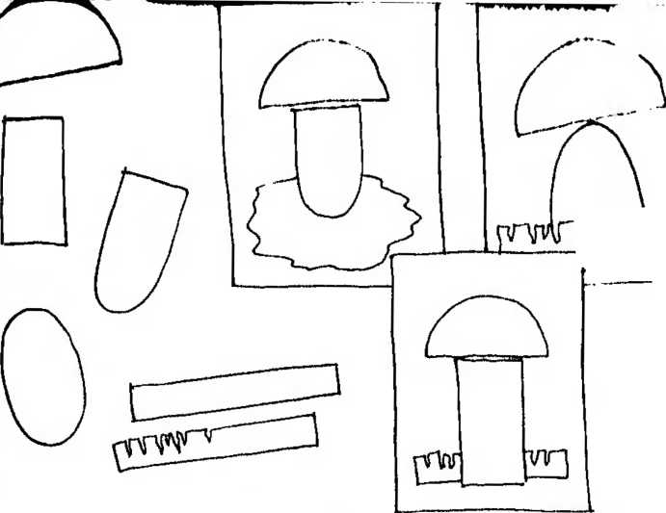

Рисунок «Грибная полянка».

Изготовление лесной полянки способом обрывной аппликации. Имбр.ше ррибов из ножек и шляпок.

ПАЛЬЧИКОВАЯ ИГРА «НОЖКИ, НОЖКИ, ГДЕ ВЫ БЫЛИ7»

* Ножки, ножки, где вы были? (1)
* За грибами в лес ходили.
* Что вы, ручки, работали?
* Мы грибочки собирали. (2)
* А вы, глазки, помогали?
* Мы искали да смотрели - (3)

Все пенёчки оглядели. (4)

Вот и Ванюшка с грибком, (5)

С подосиновичком!

**Рисование** **ватными палочкам**

**Град, град!**

**Задачи.** Учить детей изображать тучу и град ватными палочками с изменением цвета и частоты размещения пятен (пят­нышки на туче - близко друг к другу, град на небе - более редко, с просвета­ми). Показать взаимосвязь между харак­тером образа и средствами художест­венно-образной выразительности. Раз­вивать чувство цвета и ритма.

**Предварительная работа.** Беседа о сезонных явлениях природы и разных видах осадков (дождь, снег, град). Чте­ние сказки **Г,** Цыферова «Град»:

«Когда был град, ослик всегда прятал­ся. Больно было. В тот град он тоже спря­тался, но вдруг подумал: «Да, я сижу в до­мике, и мне не больно, но домику-то ведь больно. Надо его спрятать». Ослик залез на крышу и закрыл домик зонтиком.

* Всё хорошо, - сказал он.

Но вдруг подумал: «Теперь мне не больно, но зонтику, наверное, больно. Как же быть?»

* Глупый ослик, - заворчал медвежо­нок. - Всех от града никогда не спря­чешь. Кому-нибудь да будет больно.
* Если так, - сказал ослик, - пусть бу­дет больно мне.

И он сделал над зонтиком крышу и стал по ней бегать - защищать её от града.

Наконец град кончился.

Медвежонок пожал ослику ушко и сказал:

* Ты очень добрый...
* Что ты, что ты, - замахал на него ос­лик ушами, - просто я жалкий ослик, и мне всех жалко.»

**Материалы, инструменты, оборудо­вание.** Листы бумаги голубого цвета, ватные палочки, гуашевые краски синего и белого цвета, салфетки бумажные и

матерчатые, стаканчики с водой. Вариа­тивные образцы для пояснения техники. **Содержание занятия.**

Воспитатель читает детям стихотворе­ние В. Шипуновой «Град, град»:

Дождевые капельки

Превратились в градинки.

В ледяные шарики капли превратились

И на землю градом белым покатились.

Ледяной горошек скачет по дорожке,

Цокает по крыше и стучит в окошки.

Педагог предлагает детям нарисовать тучки, из которых на землю падает град. Спрашивает, чем и как это можно сде­лать. Выслушивает предложения детей и показывает вариативные образцы (с туч­ками, разными по форме и цвету, и гра­дом - более редким и более частым). Де­ти догадываются, что картинки нарисо­ваны ватной палочкой. Воспитатель об­ращает внимание сначала на цвет туч (синий) и града (белый), а затем на час­тоту размещения пятнышек (отпечатков): на туче пятнышки поставлены плотно, почти сливаются, иногда находят друг на друга, а градинки размещены свободно, «летят» на расстоянии друг от друга.

Дети выбирают листы бумаги и начи­нают рисовать тучки с градом.

Воспитатель читает детям стихотворе­ние Г. Лагздынь «Град»:

Град, а град! Ты чему так рад? Прыгаешь, смеёшься,

Да ещё дерёшься?!

Я совсем не рад!

- Отвечает град

- Просто солнца луч

Просверлил бока у туч,

Я и вывалился.

Лечу... С досады прямо вниз!

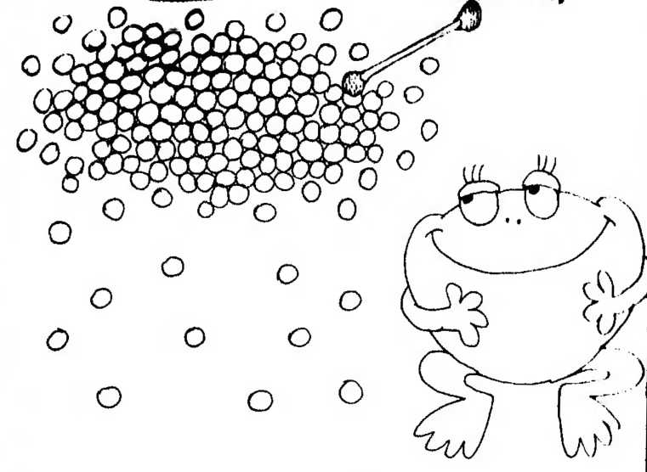

Рисунок «Град, град!».

Изображение тучи и града ватными палочками с изменением частоты размещении ни (пятнышки на туче - близко друг к другу, град на небе - более редко)

ПАЛЬЧИКОВАЯ ИГРА «ГРАД! ГРАД!»

Дождь! Дождь! (1) Надо нам Расходиться по домам! (2)

Гром! Гром, как из пушек. (3) Нынче празднику лягушек.

Град! Град! Сыплет град! (3)

Все под крышами сидят, (2)

Только мой братишка в луже (4) Ловит рыбу нам на ужин. (5)

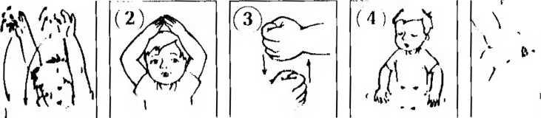

Аппликация с элементами рисования

**Дождь, дождь**

**Задачи.** Аппликативное изображение тучи: наклеивание готовых форм на фон, приклеивание рваных кусочков бумаги вторым слоем. Рисование дождя цвет­ными карандашами.

**Предварительная работа.** Беседа о сезонных явлениях природы и разных видах осадков {дождь, снег, град). Рас­сматривание изображений туч и обла­ков. Рисование туч и града ватными па­лочками на занятии «Град, град!». Заучи­вание и рассказывание «Мокрой считал­ки» Г. Лагздынь:

Дождь считает:

* Кап-кап-кап!

Капает считалка.

Кап да кап! Кап да кап!

Капает на галку!

* Кап да кап! Кап да кап! -

Возмутилась галка. -

Очень мокрая для лап,

Дождь, твоя считалка!

**Материалы, инструменты, оборудо­вание.** Листы бумаги голубого цвета для фона; силуэты туч, вырезанные воспита­телем из цветной и фактурной бумаги; полоски бумаги синего, голубого и бело­го цвета; клей и клеевые кисточки; цвет­ные карандаши; салфетки бумажные и матерчатые.

**Рекомендуемые учебно-методичес­кие пособия, наглядность.**

Пособие «Облака - белокрылые ло­шадки». Тематический плакат «Небо».

**Содержание занятия.**

Воспитатель читает детям стихотворе­ние Г. Лагздынь «Грох-грох!»:

Потемнело всё кругом!

Дождик крупный, как горох!

Туча по небу бегом

И гремит: - Грох, грох, грох!

Педагог показывает детям листы бу­маги голубого цвета, поясняет, что это небо, и предлагает детям приклеить на небо тучки и нарисовать дождик, кото­рый капает на землю: кап-кап-кап. По­казывает детям силуэты туч разной ве­личины и формы, вырезанные из цвет­ной (фактурной) бумаги, и полоски бу­маги синего, голубого и белого цвета. Поясняет способ работы:

►► выбираем тучку и приклеиваем на не­бо - лист бумаги голубого цвета;

►► разрываем полоски бумаги на кусочки и приклеиваем на тучку, чтобы она стала разноцветной и пушистой;

►► рисуем цветным карандашом дождь - капельки (штрихи) или струйки (пря­мые вертикальные или наклонные ли­нии).

Дети выбирают силуэты тучек по сво­ему желанию и приступают к составле­нию композиций.

В конце занятия педагог читает стихо­творение Г. Лагздынь «Песня дожди­нок»:

- Мы - дождинки! Мы - слезинки!

В туче-матушке прижились.

Наши кругленькие спинки В мокрых каплях схоронились!

Над землёю мы летаем,

Вместе с громом распеваем!

**После занятия.** Оформление выставки «Дождь, дождь!». Чтение стихотворения Г. Лагздынь «Если дружно»:

Словно шарики живые,

Пляшут капли дождевые,

Пляшут, хороводятся:

Капля с каплей водится.

Ну, а коли водятся,

В одной луже сходятся.

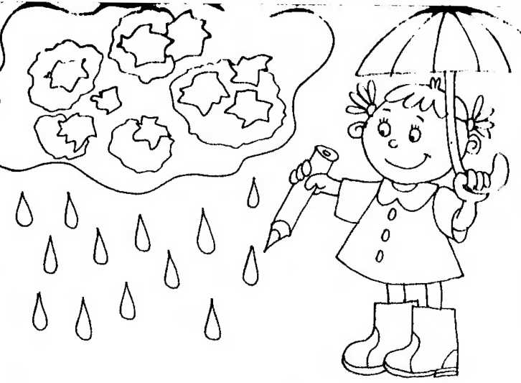

Рисунок «Дождь, дождь!».

Аппликативное изображение тучи: наклеивание готовых форм на фон, прикмтм рваных кусочков бумаги вторым слоем. Рисование дождя цветными карандашами.

ПАЛЬЧИКОВАЯ ИГРА «ДОЖДИК, ЧАЩЕ! ДОЖДИК, ПУЩЕ! »

Дождик, чаще! Дождик, пуще! (1)

Чтобы рос овёс погуще! (2)

Чтобы в ковшике у нас (3)

Был всегда овсяный квас,

Чтобы в каждой чашке-плошке Были вкусные лепёшки, (4)

А по праздникам блины ВОТ ТАКОЙ ВЕЛИЧИНЫ! (5)

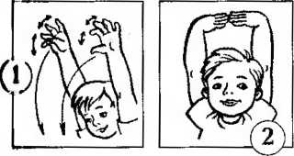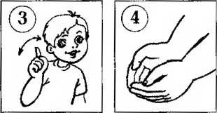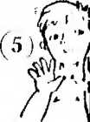

Ле**пка и аппликация 10 неделя (бумажная пластика)**

Лямба (по мотивам сказки-крошки)

**Задачи.** Вызвать интерес к лепке фан­тазийного существа по мотивам литера­турного образа. Показать сходство плас­тических образов, созданных из комка бумаги и солёного теста (или глины, пла­стилина). Развивать образное мышле­ние, творческое воображение.

**Предварительная работа.** Чтение сказок и рассматривание иллюстраций. Экспериментирование с пластическими материалами.

**Материалы, инструменты, оборудо­вание.** Солёное тесто (или глина, пласти­лин), мягкая бумага (салфетки, газеты, туалетная бумага), мелкие бусины и пу­говички, фасоль, горох, семечки (для «оживления» сказочного героя), клеён­ки, салфетки бумажные и матерчатые.

**Содержание занятия.**

Воспитатель читает детям сказку В. Кротова «Лямба»:

«Сказочник Лямба ощущал всё, что творилось в мире. И не мог понять, зачем люди мешают друг другу жить: воюют и дерутся. Сам он двигался осторожно, что­бы никому не мешать. Наконец не выдер­жал Лямба и сказал: «Да хватит вам!» Все услышали эти слова, перестали вредить друг другу и стали помогать. Безобразия кончились, и Лямба успокоился».

Воспитатель предлагает детям взять бумажные салфетки (или другую мягкую бумагу) и смастерить Лямбу. Выдержи­вает паузу для того, чтобы дети сами по­пытались найти способ создания образа из заданного материала. Затем сминает салфетку в комок и показывает детям, поворачивая с разных сторон.

Дети тоже сминают бумагу в комочки, рассматривают. Воспитатель советует немного изменить форму - вытянуть с одной стороны, ежам. (сплющи

расправить с 2-3 сторон, расправив складки пальчиками и т.д.

Затем педагог просит детей взять комочки солёного теста (глины, пластили на) и слепить другого Лямбу. Показывает несколько вариантов образа - Лямба в виде улитки, жука, червячка и пр. Спра­шивает детей, как можно «оживить» Лямбу: из чего сделать глазки, нос, уши:1 Дети вспоминают, как лепили мышку-норушку, и догадываются, что мелкие дета ли можно создать из бусин, пуговиц, се мечен, семян фасоли и гороха.

Дети лепят фантазийные существа по мотивам литературного произведения.

В конце занятия оформляется выставка.

**Информация для педагога.** Каждый ребёнок придумывает свой неповторимый образ. Лямба - улитка, жучок, сороконожка, ползающая тарелка с антеннами, крошечная собачка и даже гном или зелёный человечек. Малышам можно предложить эту сказку как одно из первых творческих занятий в лепке. Досы точно сжать размягчённый кусочек пластилина, глины или теста в кулачке, чтобы получилось необычное существо - у каждого своё, особенное и неповторимое Старшие и более умелые дети на образЛямбы могут осваивать скульптурным способ лепки. Сначала они создают обоп щённую форму - шар, овоид или цилиндр, а затем видоизменяют разными приёма ми (сплющивают, оттягивают, прищипывают, вдавливают, загибают и ■ .д.), оформляют, украшают, дополняют мели и ми деталями. В результате полу чаю нм оригинальные пластичные фигурки.

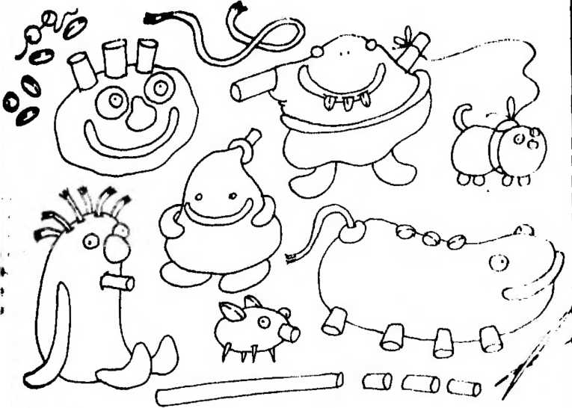

Рисунок «Лямба» (по мотивам сказки-крошки В. Кротова).

фантазийных существ по мотивам литературного образа.

ПАЛЬЧИКОВАЯ ИГРА «УЛИТКА, УЛИТКА»

Улитка, улитка! (1) П

окажи свои рога! (2)

Дам кусок пирога, (3)

Пышки, ватрушки, (3)

Сдобной лепёшки. (4)

Высуни рожки! (5)

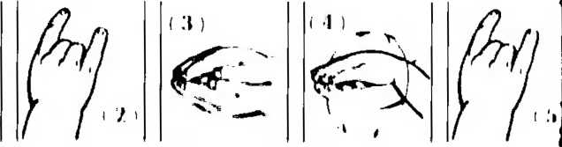

По мотивам стихотворения семицветик

**Задачи.** Познакомить детей с явлени­ем контраста. Учить рисовать светлячка белой или жёлтой краской на бумаге чёрного или тёмно-синего, фиолетового цвета. Показать зависимость характера образа от используемых изобразитель­но-выразительных средств (контраст, блёстки). Развивать воображение. Вос­питывать интерес к освоению изобрази­тельной техники.

**Предварительная работа.** Дидакти­ческая игра «День-ночь». Эксперимен­тирование с красками (смешивание с це­лью получения новых цветов и оттен­ков). Словарная работа: уточнение смысла слов «светлый - тёмный».

**Материалы, инструменты, оборудова­ние.** Листы бумаги тёмно-синего, фиоле­тового, чёрного цвета (на выбор детям); гуашевые краски белого и жёлтого цвета, гелевые краски (золото, серебро), кисти, стаканчики (баночки) с водой, салфетки бумажные и матерчатые, блёстки (кусоч­ки мелко нарезанного дождика).

**Содержание занятия.**

Воспитатель читает детям стихотворе­ние Г. Лагздынь «Светлячок»:

Село солнце за бугор.

Потемнел зелёный бор.

Ну, а жук пошёл гулять.

Ведь не всем же ночью спать? Подобрал он на опушке У пенька куски гнилушки И развесил фонари:

Пусть посветят до зари.

Твёрдой крошечной ногой Откопал грибок, другой,

В шляпки бросил по росинке,

Что стряхнул с листа осинки.

А потом для паука Починил два гамака,

Обошёл черничный куст,

Влез в дупло, а домик - пуст!

Положил туда две шишки:

Пусть грызут лесные мышки...

Воспитатель уточняет представление детей о том, что светлячок - это необыч­ный жучок, который «гуляет» в лесу но­чью и светится в темноте. Затем воспита­тель показывает детям листы бумаги тёмно-синего, фиолетового и черного цвета. Говорит, что в лесу уже наступила ночь, сейчас светлячки проснутся и пой­дут гулять. Предлагает детям нарисовать ярких светлячков, которые светятся в темноте. Показывает приёмы контурного и силуэтного изображения светлячка, посыпает непросохшую краску блёстка­ми или мелко нарезанным дождиком. Дети удивляются, радуются и сами начи­нают рисовать светящихся ночных жуч­ков. Если позволяет время, педагог сове­тует нарисовать для светлячков друзей или звёздочки.

В конце занятия дети составляют из рисунков общую композицию и радуют­ся тому, как много ярких светлячков гу­ляет в ночном лесу. Воспитатель читает детям стихотворение Г. Лагздынь «Свет­лячки»:

Сидят на пеньке светлячки,

Надев голубые очки.

Хотел я поймать светлячка,

Нашёл на пеньке червячка.

* Так вот ты какой, светлячок!
* Такой вот! - сказал червячок.

**После занятия.** Оформление выставки «Наши светлячки». Использование кон­траста в других видах работ, например, на занятиях «Вьюга-завируха» (рисование), «Волшебные снежинки» (аппликация).

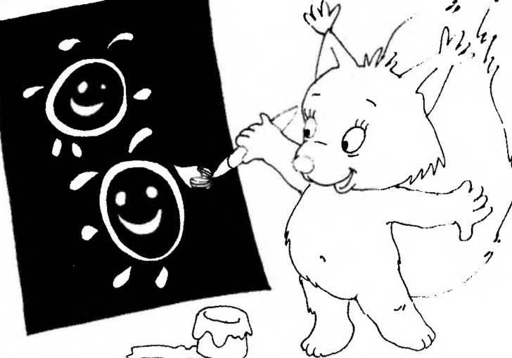

Рисунок «Светлячок» (по мотивам стихотворения Г. Лагздынь).

Знакомство с явлением контраста. Рисование светлячка (по представлений! бумаге чёрного или тёмно-синего цвета. Развитие воображения.

ПАЛЬЧИКОВАЯ ИГРА «НОЧЬ ПРИШЛА, ТЕМНОТУ ПРИВЕЛА»

Ночь пришла, (1) Уже поздно, сынок,

Темноту привела; (2) Ложись на бочок, (4)

Задремал петушок, (3) Баю-бай, (4)

Запел сверчок. Засыпай... (5)

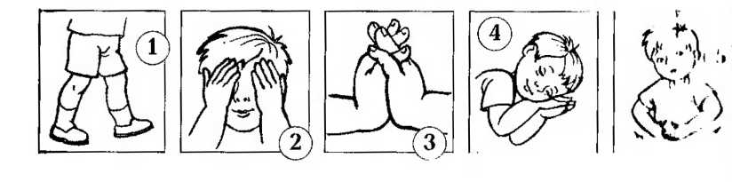

**Лепка**

**(по мотивам стихотворения)**

Ноябрь

**Сороконожка**

**Задачи.** Продолжать учить лепить вы­разительные образы живых существ по мотивам стихотворения. Разнообразить и обогатить способ лепки на основе ци­линдра: раскатывать прямыми движени­ями ладоней длинные столбики, видоиз­менять форму - изгибать, закручивать, передавая движение, дополнять мелки­ми деталями. Показать сходство пласти­ческих образов, созданных из комка бу­маги и солёного теста (или глины, плас­тилина). Развивать наглядно-образное мышление, творческое воображение.

**Предварительная работа.** Рассматри­вание изображения сороконожки. Экс­периментирование с пластическими ма­териалами. Лепка реалистичных (мыш­ка) и фантазийных (Лямба) существ по мотивам литературного образа.

**Материалы, инструменты, оборудо­вание.** Солёное тесто (или глина, пласти­лин); мягкая бумага (салфетки, газеты, туалетная бумага); мелкие бусины и пу­говички, фасоль, горох, семечки, зубочи­стки, спички, трубочки для коктейля; кле­ёнки; салфетки бумажные и матерчатые.

**Содержание занятия.**

Воспитатель читает детям стихотворе­ние-шутку В. Шипуновой «Гостьюшка»:

Пригласила мошка К себе сороконожку. Та принарядилась,

В гости заявилась. Вытерла ножки О коврику порожка... Пока вытирала,

Утро настало.

Воспитатель уточняет представление детей о том, что сороконожка – животное, похожее на чрвячка и у нее много-много ножек, и продляют

детям смастерить сороконожку из 6умажной салфетки (или другой мягкой бумаги). Дети вспоминают о том, как они делали Лямбу, сминая салфетку в комок, и самостоятельно экспериментируют г материалом. Воспитатель скручивает салфетку в жгут и показывает детям, поворачивая с разных сторон.

Дети тоже скручивают мягкую бумагу в жгуты, рассматривают и обыгрывают - показывают, как быстро бегают сороконожки. Воспитатель советует немного **изме**нить форму - ещё больше вытянуть, и вогнуть, приподнять один конец и т.д. Затем педагог просит детей взять комочки соленого теста (глины, пластилина) и слепи п. длинных-длинных сороконожек, у которых много-много ножек. Показывает, что туловище сороконожки можно изогну! I. н виде волны, и тогда кажется, что она быстро бежит. Спрашивает, из **чет** и как можно сделать ножки, глазки, усики Дети лепят сороконожек, используют для мелких деталей готовые бытовые и природные формы - бусины, пуговицы, семена фасоли и гороха, семечки, зубочистки, спички...

В конце занятия дети рассматриваю! и обыгрывают вылепленных сороконожек **После занятия.** Оформление выставки «Вот какие ножки у сороконожки!». Рассказывание потешек:

Ножки вы, ножки, Куда вы бежите?

- Пробегу по бору, Тебе ягод наберу, Чёрну чернику,

Алу землянику. Ножки, ножки.

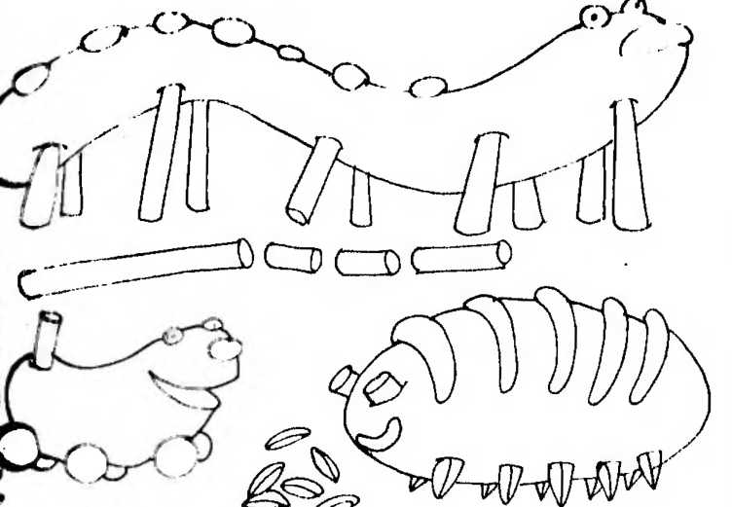

Рисунок «Сороконожка».

**Лепка сюжетная**

**12 неделя (коллективная композиция)***Ш*

Лесной магазин (по сюжету стихотворения)

**Задачи.** Учить детей лепить животных конструктивным способом из 3-4 дета­лей, передавая самое общее представле­ние о внешнем виде (туловище, голова, хвост). Вызвать интерес к составлению коллективной композиции по сюжету шуточного стихотворения. Развивать чувство формы, мелкую моторику.

**Предварительная работа.** Знакомст­во с мелкой пластикой - деревянными и керамическими скульптурами, изобра­жающими животных. Рассматривание изображений обитателей леса в детских книжках.

**Материалы, инструменты, оборудо­вание.** Пластилин, дощечки или клеён­ки, пуговички и бусины, салфетки бу­мажные и матерчатые. Основа для кол­лективной композиции - «Лесная по­лянка» (картон или плотная бумага зе­лёного цвета, вырезанная в форме не­правильного овала).

**Содержание занятия.**

Воспитатель читает детям отрывки из стихотворения Г. Лагздынь «Лесные но­вости»:

У медведя в магазине Все товары в корзине!

А медведь - продавец,

А медведь - удалец.

Он играет не один В настоящий магазин!

У весов толпятся белки,

Сыплют зёрна на тарелки,

А потом - в большой пакет:

Будет каша на обед!

* А на щи? А на щи?

Есть какие о-во-щи?

* Как же, как же!

Есть петрушка! - Опн'ЧгИЧ всем индюшка.

* Есть капуста в кочешках,

И кар-то-шеч-ка в мешках!

* Есть чеснок! Есть лучок! - Добавляет светлячок...
* А из тыквы - чудо каша! - Поясняет свинка Маша...

Ай да Мишкин магазин!

Раздают всё из корзин!

Лишь сумей унести.

Вот такие но-вос-ти!

Воспитатель предлагает детям сле­пить разных зверушек, которые пришли к мишке в лесной магазин за разными покупками. Выставляет заранее вылеп­ленную фигурку медведя и показывает обобщённый способ лепки:

►► раскатываю большой шар и превра­щаю его в огурчик - это туловище;

►► катаю маленький шар - это голова;

►► соединяю туловище и голову.

Из этой фигурки у нас может получит ся кто угодно: прилепим длинные уши получится заяц, добавим длинный **xboci** - выйдет белка, прикрепим крылышки будет птичка...

Дети лепят лесных жителей по своему желанию и составляют общую компози цию «лесной магазин», добавляя покуп ки (орешки, морковку, печенье).

**После занятия.** Игра с лепными фи гурками в лесной магазин. Чтение русской потешки «Сидит белка»:

Сидит белка на тележке,

Продаёт она орешки: Лисичке-сестричке,

Воробью-синичке,

Мишке толстопятому,

Заиньке усатому.

Кому в платок.

Кому и пинок,

Кому и папочку

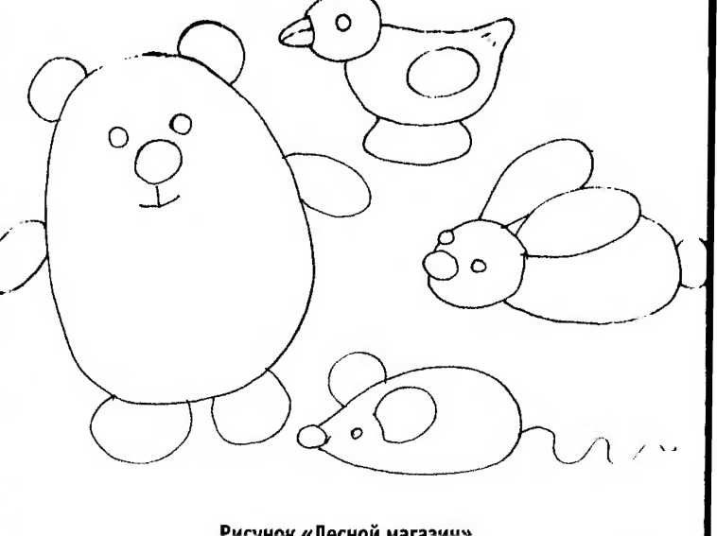

ПАЛЬЧИКОВАЯ ИГРА « БАРАШ ЕН ЬКИ - КРУТО РОЖЕН ЬКИ »

Бараш еньки- Крутороженьки (1)

По **1** орам ходят, (2)

По долам бродят,

И дудочку играют, (3

) Васю мшешают.

А сорока-белобока (4)

Стала примечати,

А совища из лесища Глазами-то хлоп, хлоп! (!>)

А козлище из хлевища (I

) Ногами-то топ, топ! *(?)*

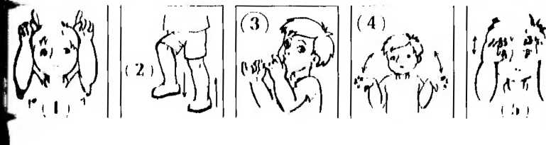

**Полосатые полотенца для лесных жверушек**

**(Постирушки)**

**Задачи.** Учить детей рисовать узоры из прямых и волнистых линий на длин­ном прямоугольнике. Показать зависи­мость узора (декора) от формы и разме­ров изделия («полотенца»). Совершен­ствовать технику рисования кистью. По­казать варианты чередования линий по цвету и конфигурации (прямые, волнис­тые). Развивать чувство цвета и ритма. Воспитывать интерес к декоративно­прикладному искусству.

Ноябрь

**Предварительная работа.** Рассматри­вание предметов декоративно-приклад­ного искусства (ковриков, полотенец, салфеток), первоначальное знакомство с ткачеством и ковроделием. Рассматри­вание узоров на бытовых вещах. Дидак­тическая игра «Сложи узор из полосок». Рисование сороконожек (на основе вол­нистых линий разного цвета).

**Материалы, инструменты, оборудо­вание.** Удлинённые листы бумаги белого цвета, гуашевые краски 2-3 цветов, кис­ти, стаканчики (баночки) с водой, сал­фетки бумажные и матерчатые. Вариа­тивные образцы узоров на прямоуголь­нике. Полотенца с красивыми узорами. Верёвка для выставки детских работ и декоративные прищепки. Баллон для пу­скания мыльных пузырей.

**Содержание занятия.**

Воспитатель показывает детям 2-3 по­лотенца с красивыми узорами, обращает их внимание на верёвку с прищепками, вывешивает полотенца на верёвку и чи­тает стихотворение В. Шипуновой «По­стирушки»: .

Затеяли зверушки

Однажды постирушки.

Поднялась в лесу возня,

Толкотня и беготня.

Положили на пенёчки Полотенца и платочки.

Звери с утренней зари В лужицах стирают,

А над ними пузыри Мыльные летают.

Трут, стараются, хлопочут,

В ручейке бельё полощут.

И на травке на опушку Разложили на просушку.

Трут серьёзно - не игрушки.

У зверушек постирушки.

Педагог выставляет вариативные об разцы узоров на прямоугольнике (кра сивых полотенец), обращает внимание детей на особенности декора: сочетание линий по форме (прямые - волнистые) и по цвету:

►► это полотенце украшено прямыми по лосками, посмотрите, как они играют друг с другом (чередуются): красная - синяя, красная - синяя;

►► на этом полотенце узор из волнистых ли­ний: зелёная, снова зелёная и красная; ►► а здесь встретились прямые и волнис­тые линии.

Педагог предлагает нарисовать краси­вые полотенца для лесных зверушек.

Дети выбирают листы бумаги, цвет красок и начинают рисовать.

В конце занятия все полотенца выве­шиваются на просушку.

**После занятия.** Развлечение - пуска­ние мыльных пузырей. Чтение потешки «Заинька»:

Заиньки, заиньки,

Не пора ли баиньки?

Вам - под осинку,

Алёше - на перинку...

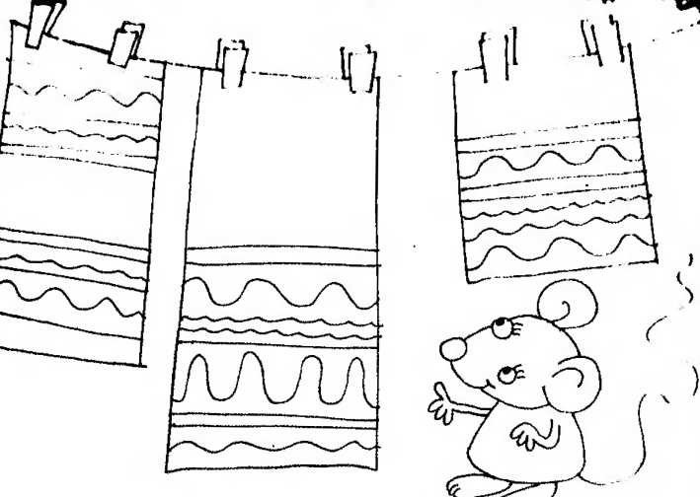

Рисунок «Полосатые полотенца для лесных зверушек».

Рисование узоров из прямых и волнистых линий на длинном прямоугольны Развитие чувства ритма (чередование в узоре 2-3 цветов или разных линий).

ПАЛЬЧИКОВАЯ ИГРА «СОРОКА БЕЛОБОКА»

Сорока, сорока, Сорока белобока (1)

Кашу варила,

На порог скакала, Гостей скликала. Гости услыхали, Быть обещали.

Гости - на двор,

Кашицу - на стол.

Этому дала на блюдечко, (: Этому на тарелочке, (3)

Этому на ложечке, (4)

Этому поскрёбышки... (!>)

Вот так!

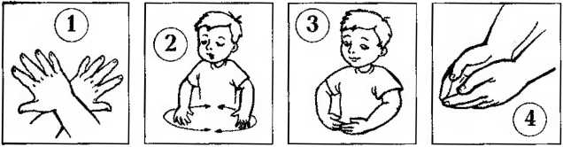

**Рисование декоративное**

**Вьюга-аавйруха**

**Задачи.** Показать детям возможность создания выразительного образа зимней вьюги (зимнего холодного танцующего ветра). Познакомить с техникой рисова­ния «по мокрому»: раскрепостить руку, свободно вести кисть по ворсу в разных направлениях. Создать условия для экс­периментирования с красками для полу­чения разных оттенков синего цвета. Развивать чувство цвета и композиции.

**Предварительная работа.** Беседа о зимних явлениях природы (мороз, вью- л га, снегопад). Рассматривание иллюстраций в книгах, репродукций, календарей для обогащения впечатлений о зиме. Рассматривание кружевных изделий (салфеток, воротничков, платочков, за­навесок, деталей костюма и пр.). Экспе­риментирование с красками на палитре. Упражнения «линия на прогулке», «кис­точка танцует».

**Материалы, инструменты, оборудо­вание.** Листы бумаги белого цвета одно­го размера и формата для составления коллективного альбома, гуашевые крас­ки белого и синего цвета, тонкие кисти, банки с водой, губки (или ватные тампо­ны), палитры (или пластиковые крыш­ки); салфетки бумажные и матерчатые; обложка для коллективного альбома «Вьюга-завируха».

**Рекомендуемые учебно-методичес­кие пособия, наглядность.**

Плакаты «Зимнее окно», «Зима», «Цветные пейзажи», «Времена года», «Радуга. Цвет».

Технологические карты «Вьюга-зави­руха» («кисточка танцует»), «Морозные узоры», «Зимнее окошко».

**Содержание занятия.**

Воспитатель читает детям стихотворе­ние I. Лаг здынь «Вьюга-завируха»:

Всё белым-бело от пуха!

Нет порядка во дворе.

Крутит вьюга-завируха

Белым снегом в декабре.

Крутит, мутит, завывает.

Стонет, охает, поёт!

Снег в сугробы навевает,

Погулять нам не даёт!

Воспитатель ставит на мольберт боль­шой белый лист бумаги, смачивает его водой (губкой, ватным тампоном или просто ладошкой) и рисует синей крас­кой вьюгу-завируху - проводит кривую линию с разными петлями и завитками.

Создаёт условия для художественного экспериментирования детей с гуашевы­ми красками для получения разных от­тенков синего цвета. Дети смешивают белую гуашевую краску с синей (на па­литрах или в пластиковых крышках), смачивают листы бумаги водой и тоже рисуют вьюгу-завируху - зимний ветер, который поднимает и кружит снег, будто танцует.

В конце занятия воспитатель предла­гает детям полюбоваться вологодскими кружевами (размещёнными на тёмном фоне, например, на бархатной бумаге чёрного или фиолетового, вишнёвого, зелёного, тёмно-синего цвета), предла­гает сравнить вьюгу-завируху с причуд­ливыми переплетениями нитей в круже­вах.

Затем показывает обложку для кол­лективного альбома с надписью «Вьюга- завируха» и сообщает, что после про­сушки рисунки будут помещены в общий альбом.

**После занятия.** Оформление выставки для родителей, а затем коллективного альбома «Вьюга-завируха».

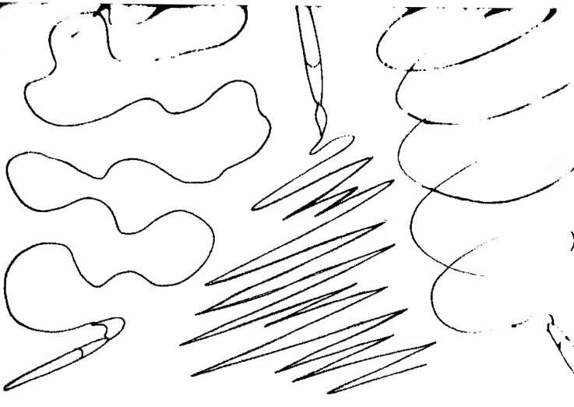

Рисунок «Вьюга-завируха».

Рисование хаотичных узоров в технике по-мокрому. Раскрепощение рук; руки: свободное проведение кривых линий. Развитие чувства цвета (гкимриш создание разных оттенков синего). Выделение и обозначение голубого

ПАЛЬЧИКОВАЯ ИГРА «НЕ ПРЯЛ ЛЕС ЗИМОЙ»

Не прял лес зимой, не ткал, (1)

Без всякого дела стоял, (2)

А растаял снег (3)

Да ручей запел - (4)

Лес в зелёный шёлк

Сам себя одел! (5)

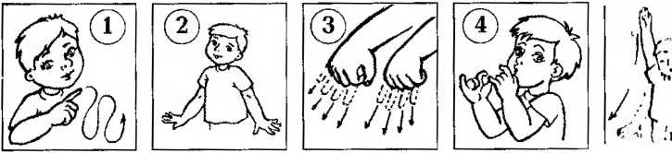

**Аппликация с элементами рисования**

**Снежинки-сестрички**

**Задачи.** Учить детей наклеивать по­лоски бумаги в форме снежинки на ос­нове готового круга или шестигранника. Побуждать к дополнению аппликатив- ного образа декоративными элементами (штрихами, пятнышками, мазками), на­рисованными красками или фломасте­ром (по выбору). Развивать наглядно- образное мышление, воображение. Вос­питывать интерес к природе и отобра­жению своих впечатлений в изодеятель­ности.

**Предварительная работа.** Наблюде­ние за снегопадом и рассматривание снежинок, пойманных на варежки. Рас­сматривание кружевных изделий воло­годских мастериц. Сравнение вологод­ских кружев с морозными узорами и снежинками. Подготовка основы для коллективной композиции «Снежинки- сестрички».

**Материалы, инструменты, оборудо­вание.** Бумажные формы (круги и шес­тигранники) одного размера, но разного цвета - тёмно-синего, фиолетового, си­реневого, малинового, тёмно-зелёного, чёрного; полоски бумаги белого цвета для составления снежинок; клей, клее­вые кисточки; фломастеры, краска (гу­ашь) белого цвета; стаканчики с водой, тонкие кисти, матерчатые и бумажные салфетки. Вологодские кружева для рас­сматривания. Варианты снежинок, со­ставленных из белых полосок на цвет­ных кругах и шестигранниках.

Основа для коллективной композиции «Снежинки-сестрички».

**Содержание занятия.**

Воспитатель напоминает детям, как они ловили снежинки на рукавичку, и читает стихотворение В. Шипуновой «Снежинки-сестрички»:

Две снежинки - две сестрички Над ладошкой кружатся.

Сели мне на рукавичку Серебристым кружевцем.

Отнесу их бабушке - Пусть мне вышьет варежку...

У меня на рукавичке

Две снежинки - две сестрички'

Воспитатель показывает детям вари­анты снежинок-сестричек, составленных из белых полосок на цветных кругах и шестигранниках. Предлагает детям вы­брать форму (круг или шестигранник) любого цвета (тёмно-синего, фиолетово­го, сиреневого, тёмно-зелёного, фиоле­тового), три полоски бумаги белого цве­та и составить из них снежинку. Дети выкладывают снежинки на готовых фор­мах. Педагог рассматривает композиции из полосок, помогает, поправляет, одоб­ряет и предлагает приклеить.

Если позволяет время, воспитатель по­казывает детям приёмы декорирования аппликативных снежинок. На вариатив­ных образцах рисует узоры из штрихов, пятнышек, мазков, завитков (на одних снежинках фломастерами, на других - красками). Дети украшают снежинки по своему желанию. *Внимание!* Эту оформи­тельскую работу можно продолжить во второй половине дня (индивидуально или небольшими группами).

**После занятия.** Составление коллек­тивной композиции «Снежинки-сестрич­ки». Чтение стихотворения В. Шипуно вой «Чудо из чудес»:

За окошком тёмным Чудо из чудес - Белые снежинки

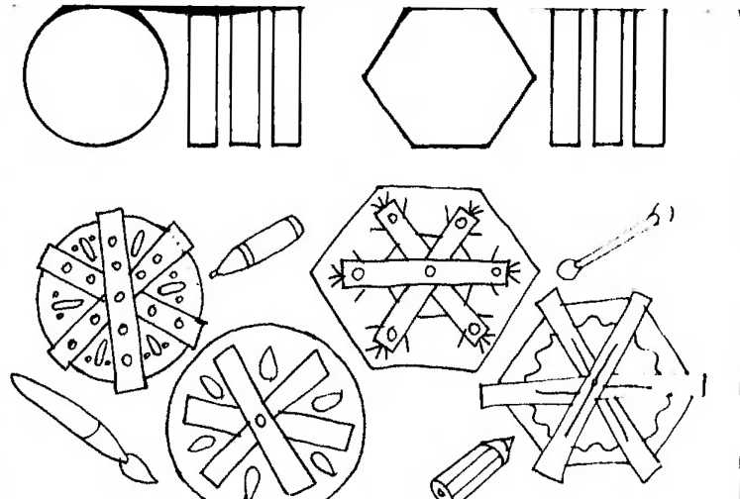

Наклеивание шестилучевых снежинок из трёх полосок бумаги с учётом формы (круг, шестигранник), дорисовывание узоров фломастерами или кр.к пая (по выбору детей).

ПАЛЬЧИКОВАЯ ИГРА «ХОДИТ ГУСЬ БОСОЙ»

Ходит гусь босой, (1)

Студит лапы росой, (2)

А ястреб летит - (3)

Сапожка не запылит! (4)

Ласточка в небе (5)

Милей ястребка, (3)

Краше гусака. (1)

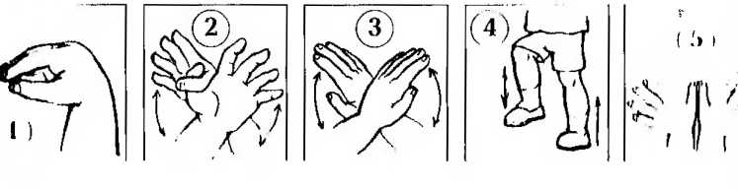

**Новогодние игрушки**

**Лепка из солёного теста**

**Задачи.** Учить детей моделировать разные ёлочные игрушки из солёного те­ста. Показать разнообразие форм игру­шек: округлые (яблоко, ягодка, манда­рин, шар, печенье), конусообразные (шишка, сосулька, морковка), спирале­видные (улитка, крендель, бублик). Ак­тивизировать освоенные способы лепки и приёмы оформления поделок (раска­тывание округлых форм, соединение де­талей, сплющивание, прищипывание, вдавливание, нанесение отпечатков). Развивать чувство формы, пропорций, глазомер, согласованность в работе обе­их рук. Вызвать желание украсить ёлоч­ку игрушками-самоделками.

**Предварительная работа.** Участие детей в подготовке материала для лепки (замешивание солёного теста, экспери­ментирование и спонтанная лепка); бе­седа о предстоящем празднике, рассмат­ривание изображений нарядной ёлочки.

Работа с семьёй. Предложить мамам и бабушкам провести вместе с детьми ку­линарные опыты с тестом (замесить, рас­катать, вырезать формочками и полепить руками любые фигурки по желанию ре­бёнка).

**Материалы, инструменты, оборудо­вание.** Солёное тесто, формочки для вы­печки, тесьма для петелек, нарезанная на кусочки длиной 10-15 см, бусины, пу­говицы, семена цветной фасоли и горо­ха, салфетки бумажные и матерчатые. Поделки из солёного теста разной фор­мы, подготовленные воспитателем.

**Содержание занятия.**

Воспитатель читает детям стихотворе­ние «Пряничные человечки» (из швед­ской народной поэзии):

Нас трое, мы явились

Из пряничной страны:

На нас рубашки сладкие И сладкие штаны.

Мы пробыли сегодня В дороге целый день,

У нас глаза-изюминки И шапки набекрень.

Мы в гости к вам пришли,

Но пряничного козлика С собой не привели.

Ему не захотелось Из печки вылезать.

Просил он вам горячий Привет свой передать.

Воспитатель показывает детям три фи гурки разной формы, вылепленные накануне из солёного теста: например, ябло ко, шишку и улитку (с петельками-подвесками). Просит угадать, на кого (на что) они похожи. Поясняет, что это ёлочные украшения, и предлагает слепить свои ш рушки для новогодней ёлки. Показывает шар из солёного теста и подсказывает что он может превратиться разные ёлочные игрушки - мяч, яблоко, мандарин, ягодку, нарядный шар... Затем показывает конус и помогает «увидеть» в этой обобщённой форме морковку, шишку, сосульку, ягодку. Наконец, демонстрирует спираль и вызывает ряд ассоциаций улитка, бублик, крендель, цветок и пр.

Дети берут кусочки теста, ленточки (тесьму) для петелек-подвесок и начина ют лепить ёлочные игрушки по своему желанию. Воспитатель подсказывает, что для оформления поделок можно использовать бисер, пуговицы, семена фасоли.

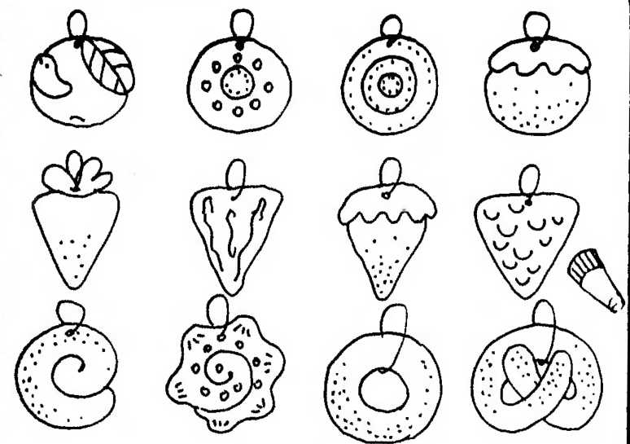

Рисунок «Новогодние игрушки».

Моделирование игрушек (из 2-3 частей) для новогодней ёлки. Сочетание рани Приёмов лепки: раскатывание округлых форм, соединение деталей, сплкнции.нн- Прищипывание, вдавливание.

ПАЛЬЧИКОВАЯ ИГРА «СОРОКА-СОРОКА»

Сорока-сорока (1)

Кашу варила, (2)

Деток кормила, - Э1 ому дала, (3)

Oi ому дала, (3)

Этму дала, (3)

Этому дала, (3)

А этому не дала: И)

Ты воды не носил, Дров не рубил, Каши не варил Тебе нет ничего! (Ь)

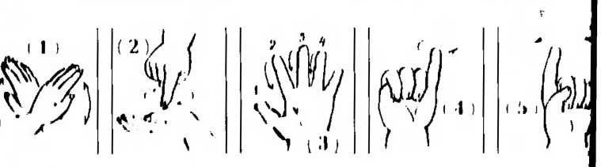

Рисование

Серпантин танцует

**Задачи.** Продолжать учить детей сво­бодно проводить линии различной кон­фигурации (волнистые, спиралевидные, с петлями в разном их сочетании), разного цвета (красного, синего, жёлтого, зелёно­го). Раскрепостить рисующую руку. Пока­зать возможность рисования обеими ру­ками параллельно (кисточкой или паль­цами). Совершенствовать технику рисо­вания красками (часто смачивать кисть, свободно двигать ею во всех направлени­ях). Развивать чувство цвета и формы.

**Предварительная работа.** Рассматри­вание открыток и календарей с изобра­жением новогодней ёлки. Дидактические и подвижные игры с серпантином. Рисо­вание вьюги-завирухи. Упражнения «кис­точка танцует», «линия на прогулке».

**Материалы, инструменты, оборудо­вание.** Белые листы бумаги разного формата и размера; гуашевые краски, фломастеры; кисти, палитры, стаканчики (баночки) с водой; салфетки бумажные и матерчатые; серпантин разного цвета.

**Рекомендуемые учебно-методичес­кие пособия, наглядность.** Незавершён­ная композиция «Серпантин».

**Содержание занятия.**

Воспитатель читает детям стихотворе­ние В. Шипуновой «Серпантин»:

Вьётся серпантин, летает,

Вьётся-развивается.

С люстры серпантин свисает,

Над столом качается.

То как змейка шейку выгнул,

То на ёлочку запрыгнул.

Серпантин везде-везде:

У Мороза в бороде Он колечками свернулся,

На мешок подарков сел,

Яркой лентой обернулся

Педагог бросает 2-3 колечка серпантина разного цвета так, чтобы ленты свисали с светильников или штор и оставались в поле зрения детей. Просит детей «нарисовать» серпантин в воздухе сначала пальчиком, затем кисточкой. «Дирижирует», раскрепощая и разнооб разя движения детей, комментирует «волны низкие», «волны высокие», круги, улитки (завитки, спирали, петли), об лака, вьюги-завирухи... - вот как краси во танцуют наши кисточки! Приглашаег детей вместе нарисовать несколько лен точек серпантина (синхронизация движений рук педагога и детей).

Затем воспитатель предлагает детям вы брать листы бумаги и нарисовать красивый серпантин красками. Дети выбираю! форму и размер листа, цвет красок и начинают рисовать. Педагог напоминает, что кисточка любит «пить» - тогда очень быстро и весело рисует, поэтому её нужно по чаще смачивать водой. При желании дети могут сначала порисовать фломастерами или маркерами. Воспитатель подсказывает, что на одном листе можно нарисован, много-много ленточек серпантина разною цвета. *Внимание!* Это творческое задание можно выполнить коллективно на основе незавершённой композиции.

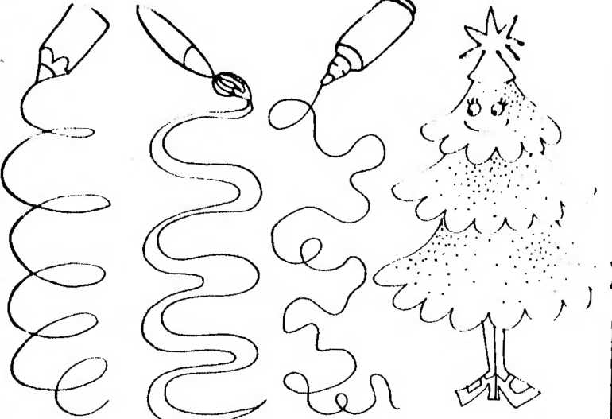

Рисунок «Серпантин».

Свободное проведение линий разного цвета (красного, синего, жёлтою, кчнчмн») различной конфигурации (волнистых, спиралевидных, с петлями и их сочинит. Самостоятельный выбор листа бумаги для фона (формат, размер, игиичищ Раскрепощение рисующей руки. Развитие чувства цвета и формы.

Рисование с элементами аппликации

Праздничная ёлочка

**Задачи.** Учить детей рисовать празд­ничную ёлочку. Продолжать освоение формы и цвета как средств образной вы­разительности. Показать наглядно взаимо­связь общей формы и отдельных деталей (веток). Совершенствовать технику рисо­вания гуашевыми красками (3-5 цветов). Формировать способы зрительного обсле­дования предметов. Развивать наглядно­образное мышление и воображение.

**Предварительная работа.** Беседа о лесе и хвойных деревьях. Знакомство со строением и особенностями внешнего вида ели (ствол, ветки, вечнозелёные иголки). Рассматривание и зрительное обследование искусственной ёлки (вы­сота до 1 м).

Декабрь

Отгадывание загадки «Зимой и летом одним цветом».

**Материалы, инструменты, оборудо­вание.** Ёлка искусственная или «живая» высотой до 1 м; поздравительные от­крытки хорошего качества (новогодние и рождественские) с изображением ёло­чек; листы бумаги слаботонированные (светло-голубые, светло-жёлтые, нежно­розовые, нежно-сиреневые и пр.); крас­ки гуашевые (3-5 цветов), кисти, ватные палочки, стаканчики (банки) с водой, салфетки бумажные и матерчатые.

**Рекомендуемые учебно-методичес­кие пособия, наглядность.**

Тематический плакат «Наша ёлка».

Технологическая карта по рисованию «Праздничная ёлочка».

**Содержание занятия.**

Воспитатель читает детям стихотворе­ние В. Шипуновой «Ёлочка»:

Ёлочка пушистая,

Ёлочка зелёная.

Светится, искрится,

Будто заколдованная.

Огоньки сверкают,

Шарики звенят,

Будто приглашают В хоровод ребят.

Воспитатель предлагает детям полю­боваться ёлочкой и нарисовать её порт­рет. Показывает последовательность и отдельные приёмы работы:

►► выбираем бумагу красивого цвета для фона (по своему желанию);

►► рисуем ёлочку по порядку: сначала прямой ствол (коричневого или тёмно­зелёного цвета), а потом по бокам ство­ла зелёные ветки - начинаем рисовать ветки сверху и «спускаемся» вниз: вет­ка справа - ветка слева, ветка справа - ветка слева; вот какая пышная, зелёная ёлочка у нас получилась!

►►Украшаем ёлочку к Новому году: бе­рём ватную палочку и рисуем на ве­точках яркие игрушки - сначала од­ним цветом, потом другим.

**После занятия.** Создание коллектив­ной композиции «Праздничные ёлочки». Эта композиция может украшать группу, музыкальный зал к новогоднему утрен­нику, холл детского сада.

Чтение стихотворения М. Ивенсен «Ёлочка»:

* Ёлочка, ёлка,

Колкая иголка!

Где ты выросла?

* В лесу.
* Что ты видела?
* Лису.
* Что в лесу?
* Морозы,

Голые берёзы,

Волки да медведи - Вот и все соседи.

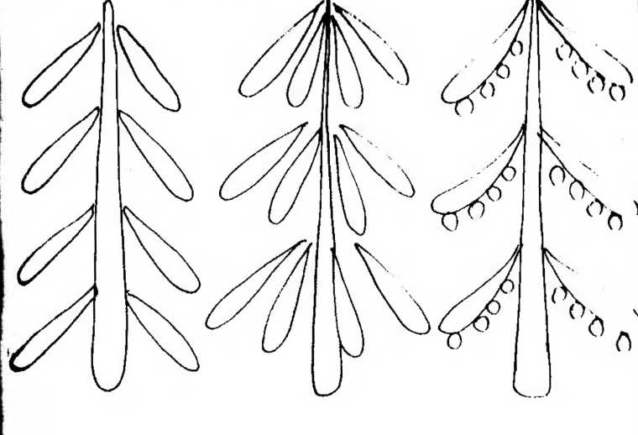

Рисунок «Праздничная ёлочка».

Рисование и украшение пушистой нарядной ёлочки. Освоение формы и цвета. Средств образной выразительности. Понимание взаимосвязи формы.Пропорций изображаемого предмета.

ПАЛЬЧИКОВАЯ ИГРА «ЕДЕМ, ЕДЕМ НА ЛОШАДКЕ»

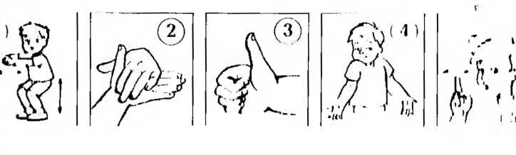

Аппликация с элементами рисования

**Праздничная ёлочка**

**Задачи.** Учить детей составлять аппликативное изображение ёлочки из готовых форм (треугольников), с частичным нало­жением элементов друг на друга. Пока­зать приёмы украшения ёлки цветными «игрушками» и «гирляндами» (примакивание и тычок). Создать условия для экс­периментирования с художественными инструментами (кисти разного размера, ватные палочки, штампики). Развивать чувство формы, цвета и ритма. Воспиты­вать самостоятельность, инициативность.

**Предварительная работа.** Рассматри­вание изображений праздничной ёлки на новогодних открытках и календарях. Рисование ёлочки гуашевыми красками. Чтение стихотворений и разучивание песен о новогодней ёлке (подготовка к новогоднему утреннику). Рассматрива­ние ёлки. Геометрическая мозаика «Сло­жи ёлочку». Открытки с аппликативными ёлочками, выполненные воспитателем накануне занятия.

**Материалы, инструменты, оборудо­вание.** Бумажные треугольники зелёного цвета одинакового или разного размера (на усмотрение педагога), листы бумаги яркого цвета и слаботонированные (светло-голубые, светло-жёлтые, нежно­розовые, нежно-сиреневые и пр.), клей, клеевые кисточки, гуашевые краски, кис­ти, ватные палочки, фломастеры, банки с водой, салфетки бумажные и матерча­тые. Несколько высокохудожественных открыток и 3-4 самодельные открытки с ёлочками, выполненные воспитателем накануне занятия; настенный перекид­ной календарь с красивым рисунком или фотографией новогодней ёлки.

**Содержание занятия.**

Воспитатель читает детям стихотворе­ние В. Шипуновой «Маленькая ёлочка»:

На пушистой ёлочке Сказочный наряд:

Колкие иголочки Серебром горят.

Ёлке очень нравится Мишура цветная.

Наша ты красавица,

Гостьюшка лесная!

Воспитатель показывает детям позд­равительные открытки большого форма­та с изображением празднично наряжен­ной елки, приглашает полюбоваться ими и рассказать, для чего нужны празднич­ные открытки. Предлагает самим смасте­рить красивые открытки с ёлочками в по­дарок мамам и папам на Новый год.

Педагог показывает последователь­ность и некоторые приёмы изготовления поздравительной открытки:

►► выбираем бумагу красивого цвета (не зе­лёного, чтобы ёлочка не «потерялась»); ►► берём зелёные треугольники и состав­ляем из них ёлочку, будто собираем пирамидку: первый треугольник кла­дём вниз (верхушка смотрит вверх), второй накладываем сверху, чтобы немного перекрылась верхушка, тре­тий ещё выше;

►► приклеиваем все «юбочки» ёлочки так, чтобы она стояла ровно или же качалась на ветру;

►►украшаем ёлочку по своему желанию - рисуем новогодние игрушки и шиш­ки кистью или ватной палочкой.

Дети выбирают цвет бумаги для фона и начинают оформлять поздравительные открытки с нарядными ёлочками. *Внима­ние!* В средней группе это занятие будет проводиться с усложнением задач.

**После занятия.** Выставка нарядных открыток, поздравление родителей с но­вогодним праздником.

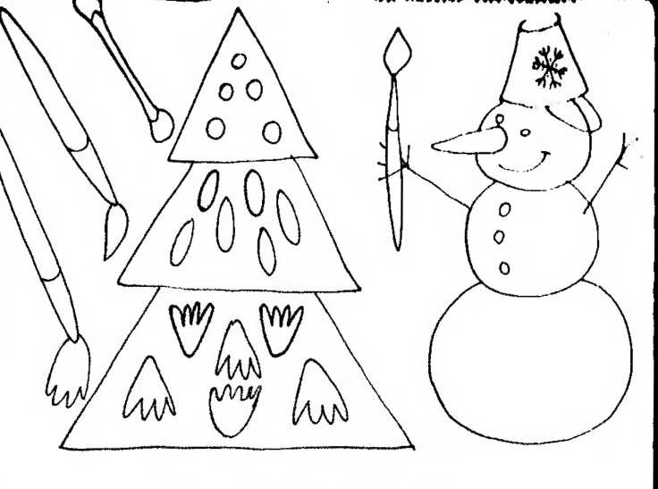

Рисунок «Праздничная ёлочка».

Создание образа новогодней ёлки из 3-5 готовых форм (треугольников, цыигц украшение ёлки цветными «игрушками» и «гирляндами» (способом тычка). Экспериментирование с художественными инструментами (кисти |ми размера, ватные палочки, штампики) и материалами.

ПАЛЬЧИКОВАЯ ИГРА «ДВЕ БОЛЬШИХ СОСНЫ»

Две больших сосны (1)

Стояли рядом,

А меж ними Ёлочка росла. (2)

Две сосны (1)

Подружку укрывали, Чтоб вершинку (3)

Ветры не сломали, (4)

Чтоб красивой (5)

Ёлочка была. (2)

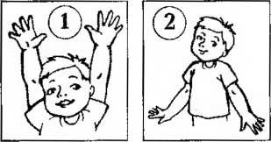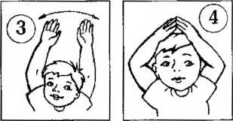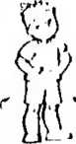

**Лапка по замыслу из солёного или сдобного теста** «Я пеку, пеку, пеку...»

**Январь**

**Задачи.** Учить детей лепить угощение для кукол из солёного или сдобного тес­та. Показать разнообразие форм мучных изделий: печенье (круг или диск), пряник (полусфера), колобок (шар), пирожок (овоид), вареник (диск или круг, сложен­ный пополам), бублик (тор, кольцо) и т.д. Активизировать освоенные способы леп­ки и приёмы оформления поделок (рас­катывание шара, сплющивание в диск и полусферу, прищипывание, защипывание края, вдавливание, нанесение отпечат­ков). Развивать чувство формы, пропор­ций, согласованность в работе обеих рук.

**Предварительная работа.** Свободное экспериментирование с тестом. Испол­нение французской народной песенки «Ручки, спляшите разок»:

Ручки, спляшите разок - Будет вам завтра пирог!

Ах, вы мои мастерички,

Быстрые ручки-сестрички!

Яблочный будет пирог,

Только спляшите разок!

**Материалы, инструменты, оборудо­вание.** Солёное или сдобное тесто, зубо­чистки, к

олпачки фломастеров или авто­ручек, салфетки бумажные и матерчатые. Поделки из солёного теста разной формы, подготовленные воспитателем. **Содержание занятия.**

Hot питатель исполняет английскую на­родную песенку «Отличные пшеничные»:

Мы печём пшеничные Пироги отличные.

Кто придёт к нам пробовать

Пироги пшеничные?

Тесто замесили мы,

Сахар не забыли мы,

Пироги пшеничные

В печку посадили мы.

Печка весело горит,

Наша мама говорит:

- Крошки, что останутся,

Воробью достанутся.

Воспитатель предлагает детям приго­товить угощение для кукол. Спрашивает, что можно «испечь» из теста. Обобщает ответы детей: пироги и пирожки, бубли­ки и баранки, плюшки и ватрушки... - сдобные да румяные, ароматные да вкус­ные. Уточняет представление детей *о* форме мучных изделий - показывает аб­страктные (обобщённые) геометричес­кие фигуры или тела, не называя их, и просит угадать, на- что это похоже: пече­нье (диск), пряник (полусфера), колобок (шар), пирожок (овоид), вареник (диск или круг, сложенный пополам), бублик (тор, кольцо) и т.д. Спрашивает, как и с помощью чего можно украсить получив шиеся изделия. Подсказывает, что мож но поставить отпечатки колпачками фло мастеров и зубочистками, трубочками для коктейля или сделать углубления пальчиком. Дети лепят угощения из солё ного или сдобного теста (по замыслу) и украшают лепные изделия отпечатками.

**После занятия.** Исполнение русской народной песенки «Вкруг я печки хожу»:

Вкруг я печки хожу, да похаживаю,

Я на печку хожу, да поглядываю.

Вот поднялся пирог, пирожок медовый, Зарумянился пирог из муки из новой. Отворяла я заслон, отворяла, Доставала я пирог, доставала. Угощайтесь, детушки, угощайтесь! Наедайтесь, милые, наедайтесь!

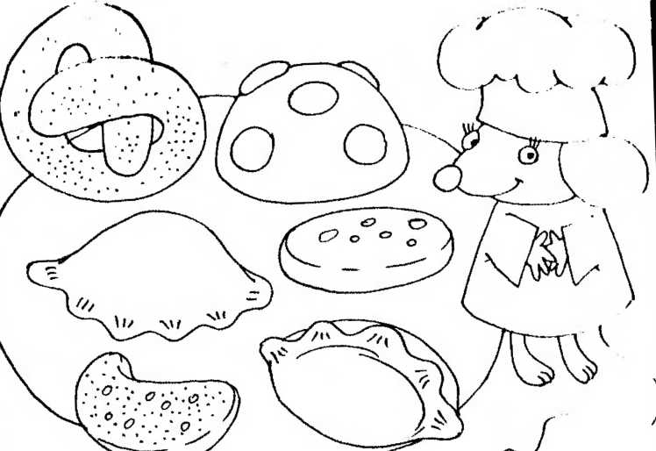

Рисунок «Я пеку, пеку, пеку,..».

Лепка угощений для игрушек: раскатывание, сплющивание в диск и полуфигуру, Прищипывание, защипывание края. Развитие чувства формы, мелкой моторики.

ПАЛЬЧИКОВАЯ ИГРА «МЫ СПРОСИЛИ НАШУ ПЕЧЬ»

Тесто намесили. (3)

Ну-ка, печка,

Тесто скалкой раскатай, (4) Раскатали - не устали. Начинили творогом (?)

И назвали пирогом! (1)

Дай творожнику местечко! (5)

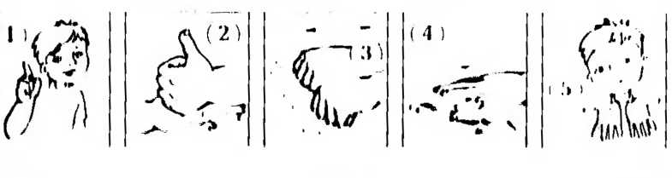

**Аппликация**

**Бублики-баранки**

**Задачи.** Вызвать интерес к созданию аппликативных картинок из 5-7 баранок и бубликов (бумажных колец разного размера) на основе нитки или верёвочки - «нанизывать» в связку. Учить раскла­дывать готовые формы на некотором расстоянии друг от друга или с частич­ным наложением, наносить клей по ок­ружности и составлять композицию. Развивать чувство формы и ритма.

**Предварительная работа.** Дидактиче­ская игра «Цветные колечки» (развитие восприятия формы, цвета, величины). Об­следование формы сдобных бубликов и баранок, экспериментирование (собира­ние «пирамидки», «гирлянды», разламы­вание, надкусывание, составление из час­тей, вкладывание формы в форму и пр.).

Январь

**Материалы, инструменты, оборудо­вание.** У каждого ребёнка: 5-7 готовых форм - бумажных колец жёлтого цвета, контрастных по размеру; ниточки или тонкие верёвочки, листы бумаги для фо­на, клей, клеевые кисточки, салфетки. У воспитателя: связка бубликов и баранок, 2-3 варианта аппликативных композиций «Бублики-баранки» или незавершённая композиция для коллективной работы.

**Рекомендуемые учебно-методичес­кие пособия, наглядность.**

Комплект технологических карт по аппликации «Крямнямчики» (карточка «Бублики-баранки»). Незавершённая композиция «Самовар».

**Содержание занятия.**

Воспитатель показывает детям мешо­чек с мукой и напевает или рассказыва­ет немецкую народную песенку «Погля­ди - в мешках томится»:

Ветер дует день и ночь,

Хочет мельнику помочь.

Станет всё зерно мукою

Потечёт мука рекою.

Испекут нам из муки Булки, плюшки, крендельки.

Затем педагог показывает детям связку сдобных бубликов и баранок. Вопросами побуждает к их сравнению по форме, во личине, вкусу, цвету и просит найти h.i столах бумажные бублики и баранки. Дети показывают большие баранки и маленькие бублики. Воспитатель предлагает составить красивые картинки-аппликации со связками красивых баранок и бубликов. Обращает внимание на подготовленные материалы. Дети замечают лист бумаги для фона и верёвочки. Педагог показывает варианты выполнения задания: ►► нанизать все бублики и баранки нл верёвочку (ниточку) и приклеим, крайние колечки, чтобы держались на листе и не рассыпались;

►► нанизать на верёвочку один бублик или одну баранку, приклеить так, чп> бы кончик верёвочки выглядывал, и тем нанизать остальные бублики и баранки, последний бублик тоже аккуратно приклеить;

►► разложить верёвочку на листе бумаги и сверху приклеить бублики-баранки Дети ищут способ выполнения творчс ского задания. Педагог помогает.

**После занятия.** Совместное разучивание русских народных потешек:

Не плачь, не плачь,

Куплю...(калач).

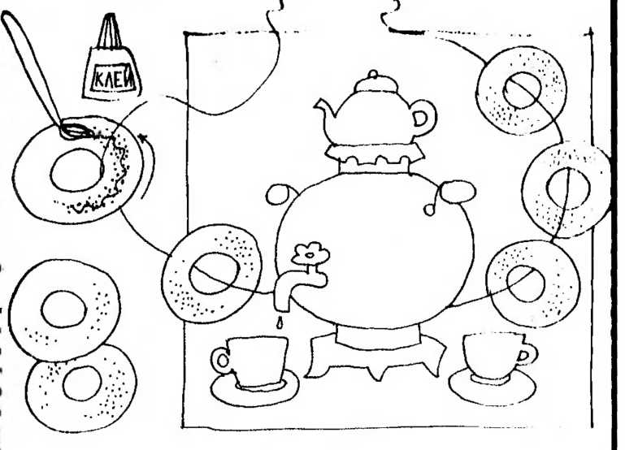

Рисунок «Бублики-баранки».

Изготавливание готовых форм - колец разного размера - в соответствии ( нанизывание бубликов-баранок на связку). Нанесение клея по окружности аккуратности, уверенности, самостоятельности.

ПАЛЬЧИКОВАЯ ИГРА «КОТ НА ПЕЧКУ ПОШЁЛ»

Кот на печку пошёл, (1)

Горшок каши нашёл. (2)

На печи калачи,

Как огонь, горячи, (3)

Пряники пекутся, (4)

Коту в лапки не даются. (5)

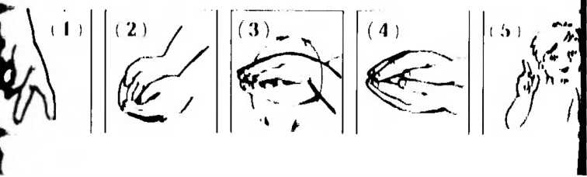

Лепка

**(солёного или сдобного теста)**

**Бублики-баранки**

**Задачи.** Вызвать интерес к лепке ба­ранок и бубликов. Формировать умение раскатывать столбики (цилиндры) раз­ной длины и толщины (для баранок - длинные и широкие, для бубликов - ко­роткие и узкие) и замыкать в кольцо. По­казать варианты оформления лепных из- далий (посыпание манкой, маком, про­тыкание дырочек карандашом, пластиковой вилкой или зубочисткой). Разви­вать восприятие формы и величины, гла­зомер и мелкую моторику.

**Предварительная работа.** Подвиж­ные игры и упражнения с обручем (про­катывание, бросание двумя руками сни­зу и от груди, передача из рук в руки).

Рассматривание и обследование колечек пирамидки разного размера для тактильного ощущения, восприятия формы, величины и цвета. Дидактическая игра яЦмчные колечки» (развитие восприятие формы, цвета, величины). Занятие по аппликации на тему «Бублики-баранки».

**Материалы, инструменты, оборудование.** Материал для лепки - пластилин,соленое или сдобное тесто; стеки; ман­ил, мак; карандаши; пластиковая вилка или зубочистка; две верёвочки у воспитателя клеёнки, салфетки бумажные и матерчатые.

**Рекомендуемые учебно-методические пособия, наглядность.**

Комплект технологических карт по лапке «Крямнямчики» (карточка «Буб­лики баранки»).

**Содержание занятия.**

Воспитатель читает детям стихотворе­ние В. Шииуновой «Печёт-печёт бабушка»:

Почёт печёт бабушка

Мирю и да шанежки.

Плюшки, с падкие пагрушки,

Мирта Польшей кружок...

- Кушай-кушай, мой дружок!

Будем пироги жевать,

Калачами заедать.

Сладкие ватрушки кушать - С белым-белым творогом. Белым-белым молоком Плюшки будем запивать.

Воспитатель предлагает детям помочь бабушке испечь много-много баранок и бубликов. Спрашивает, чем бублики отличаются от баранок. Показывает дна столбика (цилиндра), раскатанных из пластилина (солёного или сдобного теста), предлагает сравнить их по величине (один длинный и широкий, другой короткий и узкий) и угадать, из какого получится баранка, а из какого бублик. Замыкает столбики в кольца. Бублик нанизывает на короткую верёвочку, а баранку на длинную. Показывает связки детям и приглашает начать работу. Дети делю свой материал (пластилин, солёное или сдобное тесто) на кусочки разного pазмера, распределяют на две кучки и расскатывают столбики - длинные (толстые) и короткие (узкие). Воспитатель прове ряет, как дети поняли задание, удалое ь ли им подготовить контрастные по рш меру формы. Дети замыкают столбики и кольца и оформляют свои бублики и 6л ранки - обмакивают в манку, посыпаю) маком, протыкают дырочки зубочистка ми, пластиковыми вилочками, трубочка ми для коктейля, карандашами, ставят oi печатки колпачками фломастера или авторучки. По мере готовности нанизываю) изделия на общие связки - бублики к бубликам,баранки к баранкам.

**После занятия.**

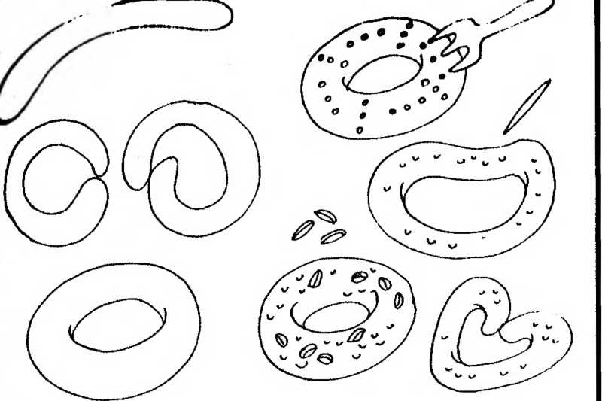

Рисунок «Бублики-баранки».

вскатывание цилиндров (колбасок) разной толщины и длины с замыканном п Кольцо. Оформление лепных изделий (посыпание манкой, маком, протыкании дырочек карандашом, пластиковой вилкой или зубочисткой). Развитие глазомера и мелкой моторики.

ПАЛЬЧИКОВАЯ ИГРА «КОТЯ, КОТЕНЬКА, КОТОК»

Котя, котенька, коток, (1)

Котя - серенький лобок,

Приди, Котя, ночевать, (2)

Мою детку покачать. (3)

А как я тебе, коту,

За работу заплачу:

Дам кусок пирога (4)

И кувшин молока. (5)

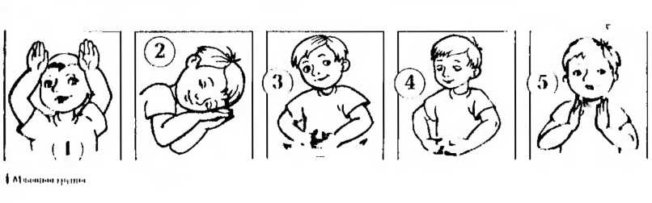

**Рисование**

**«Глянь - баранки, калачи...»**

**Задачи.** Вызвать у детей интерес к ри­сованию баранок и бубликов. Учить ри­совать кольца (бублики и баранки), кон­трастные по размеру (диаметру), само­стоятельно выбирать кисть: с широким ворсом - для рисования баранок, с уз­ким ворсом - для рисования бубликов. Упражнять в технике рисования гуаше­выми красками. Развивать глазомер, ко­ординацию в системе «глаз - рука».

**Предварительная работа.** Подвиж­ные игры и упражнения с обручем (про­катывание, бросание двумя руками сни­зу и от груди, передача из рук в руки). Рассматривание и обследование коле­чек пирамидки разного размера для так­тильного ощущения, восприятия формы и цвета. Дидактическая игра «Цветные колечки» (развитие восприятия формы, цвета, величины). Занятия по лепке и аппликации на тему «Бублики-баранки». Совместное рассказывание русской на­родной потешки (от лица кошки говорят дети):

* Кисонька-мурысенька,

Где ты была?

* На мельнице.
* Кисонька-мурысенька,

Что там делала?

* Муку молола.
* Кисонька-мурысенька,

Что из муки пекла?

* Прянички.
* С кем прянички ела?
* Одна.
* Не ешь одна!

Не ешь одна!

**Материалы, инструменты, оборудо­вание.** У детей: листы бумаги на выбор - (шчло голубого, снегло-зелёного, розо- П**01**П цмгы (для фона), гуашепыо краски

жёлтого цвета, кисти разного размера, фломастеры, картонные кольца для об следования формы, банки с водой, сал фетки матерчатые для просушивания ворса. У воспитателя два квадратных ли ста бумаги разного размера с нарисо ванными кольцами - баранка и бублик.

**Содержание занятия.**

Воспитатель рассказывает детям рус скую народную потешку «Ай, качи-качи качи!»:

Ай, качи-качи-качи!

Глянь - баранки, калачи!

Глянь - баранки, калачи!

С пылу, с жару из печи.

С пылу, с жару из печи -

Все румяны, горячи.

Налетели тут грачи,

Подхватили калачи.

Нам осталися

Бараночки!

Показывает детям баранки с бублика ми и приговаривает: «Ай, качи-качи-ка чи, гляньте - баранки, калачи. С пылу, < жару из печи. Все румяны, горячи!» Про сит «нарисовать» в воздухе сначала oгромный калач, потом большую баранку и, наконец, маленький-маленький бублик. Дети «рисуют» в воздухе круг (кольца) разного размера - пальчиком или кисточкой. Затем педагог обращалi внимание детей на то, что на столах лежат картонные круги, и предлагает обвести их сухими кисточками: большие круги - кисточками с широким ворсом, маленькие круги - кисточками с узким нор сом. Затем дети рисуют вкусные бублики, баранки и калачи жёлтой краской на тонированной бумаге.

**После занятия.** Оформление выставки «Ай, баранки-калачи! ».

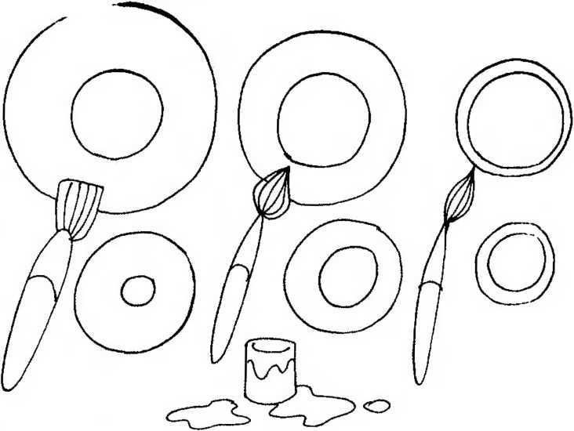

Рисунок «Бублики-баранки».

Рисование кругов, контрастных по размеру (диаметру). Самостоятельный иыг><> кисти: с широким ворсом - для рисования баранок, с узким ворсом - для рис шмни бубликов.

ПАЛЬЧИКОВАЯ ИГРА «БОГАТ ЕРМОШКА»

Богат Ермошка -

Шьёт рубашку (4)

У него собака да кошка, (1)

Для Ермошки! Петушок да курочка, (2)

Собачка-пустолайка

Селезень да уточка. (3)

Лепёшки печёт. (5)

Вот как кошка

Кот в уголке

На окошке

Сухари толчёт.

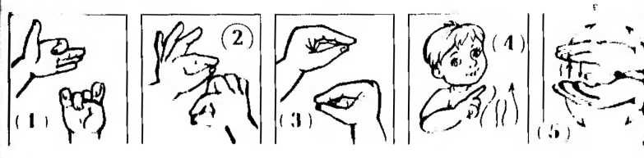

**Колобок на окошке**

**Аппликация**

**с элементами рисования**

**Задачи.** Учить детей создавать выразительный образ колобка в технике апп­ликации: наклеивать готовую форму и дорисовывать детали фломастерами. По­казать варианты оформления окошка - рисовать занавески, наклеивать на ста­венки декоративные элементы. Разви­вать чувство цвета, формы, композиции.

**Предварительная работа.** Чтение рус­ской народной сказки «Колобок», беседа по её содержанию. Описание колобка (словесный портрет): круглый, румяный, весёлый. Рассматривание иллюстрации, на которой колобок лежит на окошке. Обследование шара и круга. Изображе­ние репок на занятиях по лепке и аппли­кации (см. конспекты занятий «Репка на грядке», «Выросла репка - большая, пре­большая» ). Подготовка «окошек со ста­венками» (для каждого ребёнка): воспи­татель складывает бумажные полосы или длинные прямоугольники дважды попо­лам, загибает края к середине, разглажи­вает сгибы, делает фигурные срезы (см. рисунок).

**Материалы, инструменты, оборудо­вание.** Окошки разного цвета и размера {о ставенками и силуэты колобков жёлтого цвета диаметром 5-10 см (все бу­мажные формы - по количеству детей), бумажные полоски и другие формы для декоративной аппликации; фломастеры или цветные карандаши, клейстер, кисточки, розетки для клея, клеёнки, салфетки матерчатые или бумаж­ные. Книжка с красивыми иллюстраци­ями к русской народной сказке «Коло­бок».

**Рекомендуемые учебно-метод и чес- кие пособия, наглядность.**

Синологическая карта по аппликации «Колобок на окошке».

«Азбука лепки».

**Содержание занятия.**

Воспитатель читает детям стихотворе ние В. Ши пун о вой «Колобок на окошке»:

Бабку дед уговорил колобок испечь.

Дед дровишек нарубил, истопил он печь. Бабка согласилась: у ручья умылась,

По сусекам поскребла, по амбару помела, Намолола мельничкой Зёрнышек маленечко.

Повязав платочек, у печи хлопочет...

На сметане замешён да на масле испечён, Всем наш колобок хорош - И румян он, и пригож.

Он остыть решил немножко И улёгся на окошко...

Стало скучно колобку - Вот и спрыгнул на дорожку!

Воспитатель показывает детям окош­ко со ставенками, открывает и закрывает створки. Затем приклеивает колобка, вновь открывает и закрывает ставенки. Дети радуются тому, что колобок то по­является, то исчезает. Педагог предлага­ет детям выбрать окошки со ставенками, «посадить» на них колобков, нарисовать колобкам личики и украсить окошки, чтобы колобку было весело и он не ску­чал.

Воспитатель поясняет некоторые при­ёмы украшения окошек:

» рисуем на ставенках узор из полосок, кружков, цветочков и т.д.;

» приклеиваем узор из полосок, треу­гольников, кружков (дети могуг вспомнить, как составляли снежин­ки);

►> рисуем фломастерами красивые зана вески;

►► приклеиваем бумажные занавески;

►► рисуем на окошке цветок, кошку или что захотим.

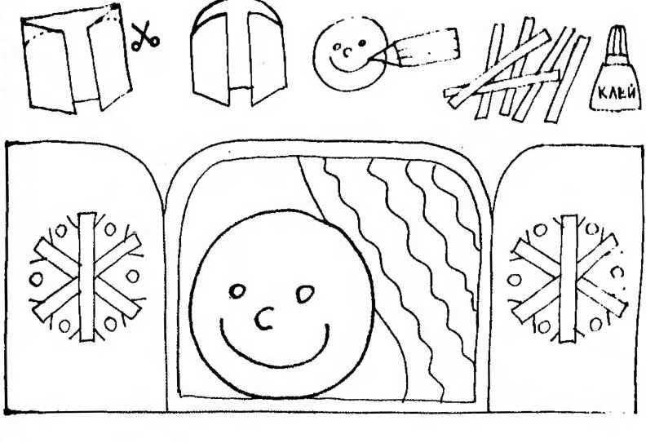

Рисунок «Колобок на окошке».

Создание образа колобка: наклеивание готовой формы и дорисовывание домной фломастерами. Оформление окошка - рисование занавесок, наклеивание декоративных элементов на ставенки.

ПАЛЬЧИКОВАЯ ИГРА «УТКА В ЮБКЕ»

Утка в юбке Холсты тачёт, (1)

Селезень-пирожник Пироги печёт. (2)

Петушок в сапожках Песни поёт, (3)

Курочка в серёжках Избушку метёт. (4)

Вымела избушку, Положила голичок:

- Ляг, голичок,

Под порог на бочок! (5)

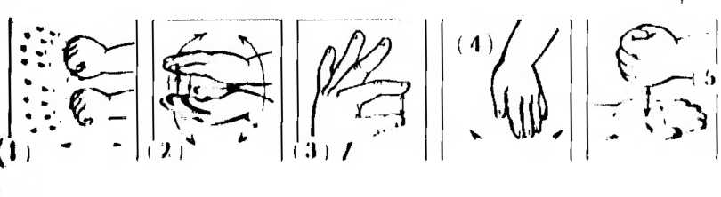

Рисование **Колобок покатился по дорожке**

**Задачи\*** Продолжать учить детей ри­совать по мотивам народных сказок. Вы­звать интерес к созданию образа колоб­ка, который катится по дорожке и поёт песенку. Сочетать разные техники: рисо­вание колобка гуашевыми красками (цветовое пятно в форме круга или ова­ла), изображение длинной волнистой или петляющей дорожки фломастерами. Развивать наглядно-образное мышле­ние, воображение. Воспитывать интерес к отражению впечатлений и представле­ний о сказочных героях в изобразитель­ной деятельности.

**Предварительная работа.** Чтение русской народной сказки «Колобок», бе­седа по её содержанию. Рассматривание изображений животных (иллюстраций в книжке).

Создание образа колобка. Рисование мячика, вьюги-завирухи, дидактические упражнения с художественным содер­жанием «кисточка танцует», «линия на прогулке».

**Материалы, инструменты, оборудо­вание.** Удлинённые листы (полосы) бу­маги разного цвета (белого, светло-зелё­ного, голубого, синего) - на выбор детям, краски гуашевые, кисти, стаканчики (ба­ночки) с водой, фломастеры или цветные карандаши, салфетки бумажные и матер­чатые. Персонажи кукольного театра к русской народной сказке «Колобок».

**Содержание занятия.**

Воспитатель читает детям стихотворе­ние В. Шипуновой «Колобочек-кол обок»:

Колобочек-колобок,

У него румяный бок.

И хорош он, и пригож,

И на с шшышко похож!

Положили колобок Остудиться на окошко.

Колобок- с окошка - скок! - Покатился по дорожке.

Катит-катит колобок По неведомым тропинкам - Мимо ёлок и рябинок!..

Зверям на удивленье,

Навстречу приключеньям!

Воспитатель выставляет длинный лист бумаги (полосу светло-зелёного или голу бого цвета) и рисует длинную дорожку с волнами и петлями. Сообщает, что по этой дорожке сейчас покатится колобок зверям на удивленье, навстречу приклю­ченьям! Спрашивает, как можно нарисо вать колобка, - на кого (или на что) он похож. Дети сравнивают колобка с мя чиком, яблоком, апельсином, мандари ном, воздушным шариком, солнышком... и начинают рисовать.

**После занятия.** Воспитатель читае! детям стихотворение В. Шипуновой «Ко лобок-шалунишка»:

Колобочек-шалунишка Громко-звонко песни пел.

Заяц съесть его хотел,

Съесть хотели волк и мишка.

Песенку послушали и... не стали кушать.

Только рыжая лиса Колобка погубит.

Видно, рыжая лиса Песенок не любит.

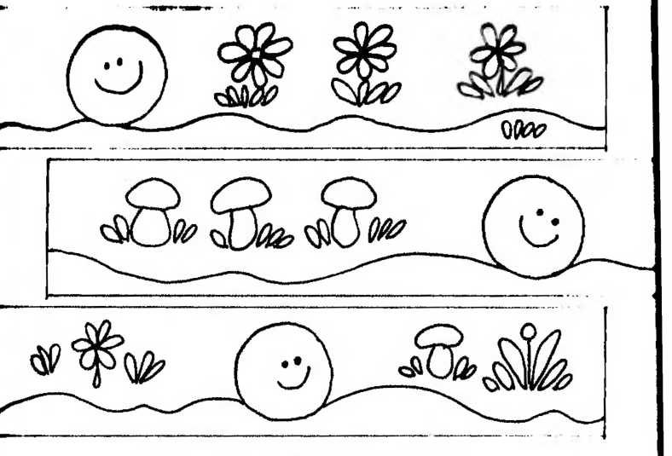

Рисунок «Колобок покатился по дорожке».

Рисование по сюжету сказки «Колобок». Создание образа колобка на основе npyi **<1** ит овала, петляющей дорожки - на основе волнистой линии с петлями. Самостоя пми.нш использование таких выразительных средств, как линия, форма, цвет.

ПАЛЬЧИКОВАЯ ИГРА «ГОРКОЙ, ГОРКОЙ, ГОРУШКОЙ»

ГЬркой, горкой, горушкой Дудочку-погудочку,

Идёт один Егорушка. (1) Звонко, словно скворушка, *{А*

Волков не побоялся, (2) Засвистал Егорушка. (3)

Пошёл - не испугался! К деду - через горку (1)

Срозал Ei op дудочку, (3) Пришёл один Егорка! (5)

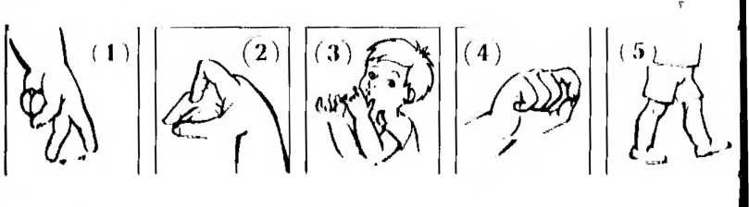

**Рисование**

**по замыслу**

**В некотором царстве**

**Задачи.** Учить детей рисовать по мо­тивам знакомых сказок: самостоятельно выбирать тему, образы сказочных героев и средства художественно-образной вы­разительности. Развивать воображение. Воспитывать эстетические эмоции.

**Предварительная работа.** Раскраши­вание картинок в книжках-раскрасках с изображениями сказочных героев и ат­рибутов сказок. Беседа о сказках, о тра­диционных сказочных оборотах («жи- ли-были», «долго ли, коротко ли», «вот и сказке конец, а кто слушал - молодец»). Рассматривание иллюстраций в детских книжках с русскими народными сказка­ми.

**Материалы, инструменты, оборудо­вание.** Персонажи кукольного театра - герои русских народных сказок (бабка, дедка, внучка, колобок, мышка, зайчик, волк, медведь, лиса, репка). Ширма на­стольного или напольного театра. Листы бумаги белого или голубого цвета разно­го формата (на выбор детям), краски, ки­сти, фломастеры, стаканчики с водой, салфетки бумажные и матерчатые.

**Содержание занятия.**

Воспитатель читает детям стихотворе­ние Г. Лагздынь «Сказка о сказках»:

В некотором царстве,

В сказочном государстве Жил да был Иван-дурачок - Проста к-простачок.

Лежал на печи,

Ел калачи,

Пироги да пышки.

Играл с котом в мышки.

Лен трепал. Кожу мял.

Зерно молол.

Дрова колол,

Мастерил кадушки Возле избушки.

Тесто замешивал.

Бельишко развешивал,

Пил пиво да квас.

Но не про это сказ.

Любил Ваня читать Русские народные сказки.

Да рисовать Книжки-раскраски...

Воспитатель напоминает детям о том, как они рисовали в книжках-раскрасках, и предлагает нарисовать свои сказочные картинки. Просит детей вспомнить геро ев сказок и по мере припоминания пока зывает персонажей кукольного театра па ширме. Если дети кого-то не вспомнили, педагог сам показывает куклу, чтобы де ти назвали. Затем предлагает выбран, материалы для рисования по своему же ланию. Дети выбирают формат бумат, краски или фломастеры и начинают ри совать. Педагог тихо (на ушко) спраши вает у детей, кого они хотят нарисован., чтобы дети осмыслили замысел и обо значили его словесно. Если кто-то из де тей затрудняется, воспитатель подсказы вает, что можно нарисовать колобка, мышку-норушку, репку-желтушку (i.e. знакомые образы).

В конце занятия дети называют, кот они нарисовали, и пытаются расска мн. о сказочных героях или предметах. Не дагог подписывает рисунки.

Между делом траву косил. Воду носил.

**После занятия.** Оформление выставки

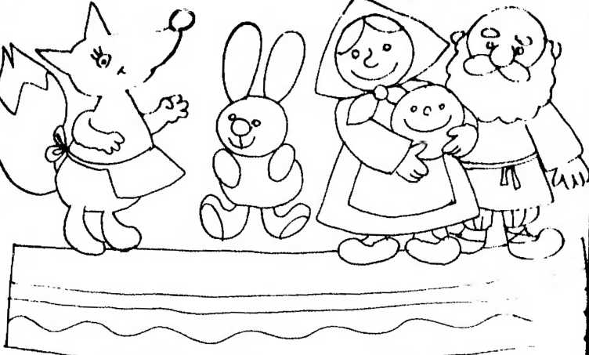

Рисунок «В некотором царстве» (кукольный театр).

Рисование по мотивам сказок. Самостоятельный выбор темы, образов ска ник Проев и средств художественно-образной выразительности. Развитие воображен

ПАЛЬЧИКОВАЯ ИГРА «С КАКОЙ ГОРЫ ТЫ БЕЖИШЬ СЮДА?»

* С какой горы ты бежишь сюда, (1)

Водичка моя прохладная? (2)

* С той высокой горы, - отвечала вода, (3)
* Где снежная шапка громадная. (4)
* Ответь мне скорей: побежишь ты куда,

Водичка моя прохладная? (2)

* На луг побегу, - отвечала вода,
* Туда, где цветы нарядные. (5)

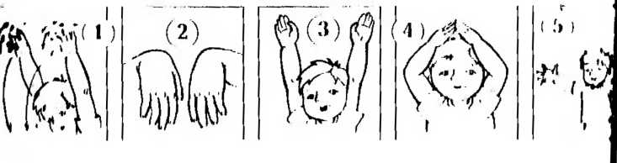

**Аппликация \***

**с элементами рисования**

**За синими морями, за высокими горами**

**Задачи.** Вызвать интерес к созданию сказочных образов - синего моря и вы­соких гор (как пространственных атри­бутов, т.е. пространства сказки). Акти­визировать и разнообразить технику об­рывной аппликации: учить разрывать мягкую бумагу на кусочки и полоски, сминать, формировать и наклеивать в со­ответствии с замыслом. Развивать вооб­ражение, мелкую моторику, чувство формы и композиции.

**Предварительная работа.** Раскраши­вание картинок в книжках-раскрасках с изображениями сказочных героев и ат­рибутов сказок. Беседа о сказках, о тра­диционных сказочных оборотах («за си­ними морями, за высокими горами», «жи­ли-был и», «долго ли, коротко ли», «долго сказка сказывается, да не скоро дело де­лается», «вот и сказке конец, а кто слушал - молодец»). Рассматривание иллюстраций в детских книжках с русскими народными сказками. Рисование по за­мыслу на тему «В некотором царстве».

**Материалы, инструменты, оборудо­вание.** Для фона - листы бумаги белого или голубого цвета разного формата (на выбор детям), для аппликации - цветная бумага синего, зелёного, белого цвета, газеты или мягкие буклеты, салфетки, клей, клеевые кисточки, фломастеры, стаканчики с водой, салфетки бумажные и матерчатые. Изображение моря и гор (рисунки, репродукции, иллюстрации, календари и пр.).

**Содержание занятия.**

Воспитатель читает детям стихотворе­ние И. Шипуновой «За высокими горами»:

В ступе бабушка Яга - Деревянная нога Над деревьями летает,

Метлой тучи разгоняет.

В синем-синем небе Вьются гуси-лебеди.

Машут крыльями, курлычут,

За собой Ивашку кличут.

А трусишка серый зайка Там бренчит на балалайке,

Лапкой топает, поёт,

Веселит лесной народ.

Вот и сказочке конец,

А кто слушал - молодец!

Воспитатель показывает детям изоб ражение синего моря и высоких гор. Говорит: «Вот оно какое - море - синее пресинее! Вот они какие - горы - высо кие-превысокие! А за синими морями, за высокими горами жили-были...» (Дети вспоминают героев разных сказок и под сказывают педагогу.)

Затем воспитатель предлагает детям самим изобразить синее море и высокие горы. Показывает и поясняет способы создания образов:

►► кладём лист бумаги голубого цвета **на** стол - это картина, на которой сейчас появятся горы и море;

►► берём старую газету, отрываем большие кусочки, сминаем и слегка направляем, укладываем вверху лисы картины и приклеиваем так, чтобы по лучились треугольники (горы похожи на мятые треугольники);

►► берём большой лист бумаги синего цвета, сминаем в комок и расправляем, прикладываем ниже и приклеиваем – на синее море,

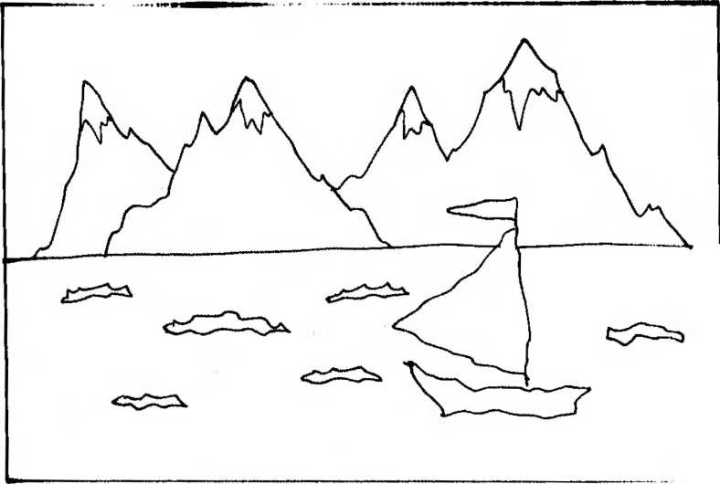

Рисунок «За синими морями, за высокими горами».

Освоение техники обрывной аппликации: разрывание бумаги на кусочки и пошл Сминание, наклеивание в соответствии с замыслом.

ПАЛЬЧИКОВАЯ ИГРА «ТЫ ЛУЧШЕ ОСТАЛАСЬ БЫ ЗДЕСЬ НАВСЕГДА»

* Ты лучше осталась бы здесь навсегда,

Водичка моя прохладная! (1)

* Я в садик спешу, - отвечала вода, (1)
* Где гроздья висят виноградные. (2)
* А солнышко сядет, что будет тогда, (3)

Водичка моя прохладная? (1)

* В канавку стеку, - отвечала вода, (4)

Пусть козлик попьёт, я не жадная! (5)

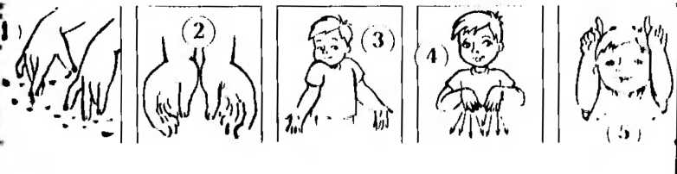

**Лепка сюжетная неделя**

Баю-бай засыпай

**Задачи,** Учить детей лепить образы спящих игрушек в стилистике «пелена­шек»: туловище - цилиндр (столбик) или овоид (яйцо), голова - шар и выразитель­ные детали (ушки, носы, глаза). Активи­зировать приёмы декорирования лепных поделок (украшение мелкими бытовыми предметами, отпечатками и т.д.). Пока­зать возможность создания композиций в маленьких коробочках - колыбельках. Воспитывать чувство формы, компози­ции, мелкую моторику.

**Предварительная работа.** Укладыва­ние игрушек спать. Игры с куклами, за­крывающими глаза. Пеленание и рассма­тривание спелёнугых игрушек - пелена­шек. Беседа с детьми о беспомощных ма­лышах, которые ещё не умеют ходить и разговаривать. Рассматривание фотогра­фий младенцев в современных женских и | образовательных журналах. Чтение сти- &. хотворения Г. Лагздынь «Сладкий сон»:

Спит котёнок на коре.

А щенок спит в конуре.

Дремлет белочка в дупле.

А мышонок спит в норе.

Спят ребятки на кроватках.

Пусть всем сон приснится

Сладкий!

**Материалы, инструменты, оборудо­вание.** Пластилин, спичечные коробки и другие маленькие коробочки, пуговицы, бусины, семена гороха и фасоли, малень­кие бантики, узкие ленточки, салфетки бумажные и матерчатые, клеёнки.

**Содержание занятия.**

Воспитатель читает стихотворение Г. Лагздынь «Колыбельная»:

Сонно вздыхает в росинках трава,

Дремлет брусника на кочке,

**Баю-бай, засыпай**

Значит, в кроватку ложиться пора Кукле и маленькой дочке.

Бойко стрекочет глазастый сверчок, Чистит усы на крылечке,

Ляжет тихонько сверчок на бочок, Свистнув разочек на печке.

Сладко под крышей воробушки спят, Лапки на клювик сложили,

Синие звёзды в окошко глядят - Все ли глазёнки закрыли.

Сонно вздыхает в росинках трава, Дремлет брусника на кочке,

Значит, в кроватку ложиться пора Куклам, сынишкам и дочкам.

Баю, бай - спать пора.

Баю, бай - до утра.

Воспитатель показывает детям спелёнутую куклу (или другую игрушку), пределагает слепить пеленашек и уложить их спать в колыбельку. Показывает спичечный коробок или другую маленькую коробочку, застилает пластилиновым матрасиком с подушкой (сплющивает большую и маленькую колбаски) и сообщает, что колыбель уже готова. Затем лепит пеленашку: растягивает цилиндр (столбик), округляет концы - получается «туловище в пелёнках», затем катает небольшой шар - голову; соединяет детали и оформляет (прищипывает или вытягивает ушки, вкрапляет глазки бусинки). Дети выбирают коробочки и лепят своих пеленашек в колыбельках.

**После занятия.** Оформление выставки «Баю-бай, засыпай!».

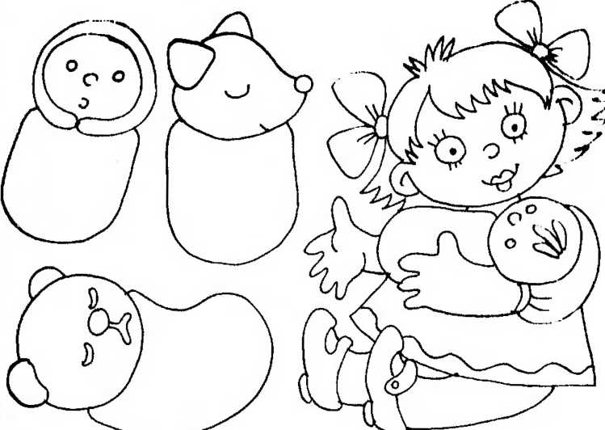

Рисунок «Баю-бай, засыпай».

Моделирование образов спящих существ. Лепка игрушек или животных в пеленке:туловище - овоид (яйцо), голова - шар. Оформление композиции в маленьких коробочках.

**Лоскутное одеяло**

Аппликация из фантиков (коллективная композиция)

**Задачи.** Вызвать интерес к созданию лоскутного одеяла из красивых фантиков: наклеивать фантики на основу (2x2 штуки) и составлять коллектив­ную композицию из индивидуальных ра­**бот.** Подвести к практическому освое­нию понятия «часть и целое».

**Предварительная работа.** Знакомст­во с техникой (лоскутной апп­**ликации** из ткани). Рассматривание изделий**,** выполненных или украшенных **Лоскутной** аппликацией (одеяло, сал­**фетка,** сумка, юбка и пр.). Дидактическая игра «Мозаика». Составление кол­**лекции** фантиков. Чтение стихотворения **Г,** Ляпдымь «Баю-баюшки-баю»: Ьяю-баю-баюшки!

**Крепко спят Натальюшки,**

Спят в кроватках Танечки,

Леночки и Анечки,

Сашеньки и Колюшки,

Гллпики и Толюшки.

Ьлю блюшки-баю!

И ещё разок спою!

Блю баю-баюшки!

Крепко спят все Дарьюшки,

Спят в кроватках Ванечки,

Оленьки и Манечки,

Димочки и Галочки,

(веночки и Аллочки,

(оно баюшки-баю!

**Материалы, инструменты, оборудо­**вание. Фантики (по 5 разных для каждого); клей, клеевые кисточки; листы для наклеивания фан­тиков; основа для коллективной импровизации; салфетки, клеёнка; кусочки пластелина дли лепки конфет.

**Содержания занятия.**

Чтение стихотворения И. Шииупоиой:

Бьют часы: «Динь-дон, динь-дон».

По квартире бродит сон.

Бродит сон на мягких лапках,

Куклы спят в своих кроватках.

Клоун спит и спит жираф,

Покатился мяч под шкаф...

Сон прокрался на подушку,

Шепчет песенку на ушко:

- Спи, дружочек, не зевай,

Поскорее засыпай.

Пусть тебе приснится сон,

Где большой и добрый слон Увезёт тебя в страну,

Где не спится никому.

Пусть приснится капитан И подарит океан.

Пусть тебе приснится лес,

Полный сказок и чудес.

Спи, дружочек, не зевай,

Поскорее засыпай.

Спи, малыш мой, баю-бай.

Воспитатель предлагает детям смаетерить одеяло - красивое, большое, уютное, тёплое. Предлагает рассмотреть фантики, которые приготовлены на столах, сосчитать их (должно быть по пять у каждого ребёнка), сравнить с количеством пальчиков на руке (столько же, поровну) и один фантик отложить в сторону. Педагог показывает, как нужно наклеить на квадратный лист 4 фантика, чтобы получилось квадратное одеяло (2x2). Дети выполняют задание. По мере готовности переносят маленькие одеяла на коллективную основу и помогают педагогу красиво разместить, чтобы получилось большое красивое одеяло. Если позволяет время, дети берут лишний фантик, лепят из кусочка пластилина конфету и заварачивают в фантик.

**Оформление выставки.**

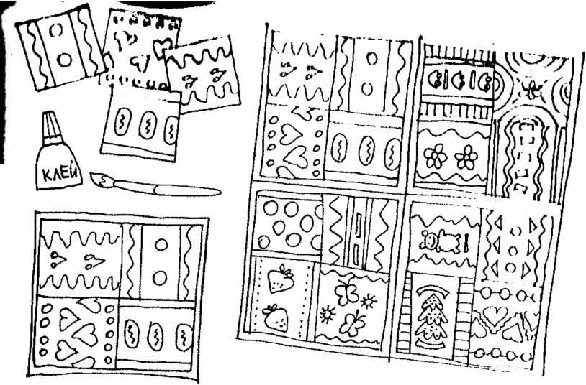

**Аппликация с элементами рисованя**

**Робин-Красношей**

**Задачи.** Учить детей создавать аппликативные изображения из большого ко­личества одинаковых деталей. Уточнить представление об устройстве и назначе­нии лесенки. Развивать воображение - предложить на основе лесенки нарисовать сюжетную картинку по мотивам ли­тературного произведения. Воспитывать самостоятельность, инициативность выборе средств изображения.

**Предварительная работа.** Рассматри­вание разных видов лесенок (шведская и верёвочная - в спортзале, игровая - на участке детского сада и в групповой комнате, садовая - на картинках, изоб­ражающих сад и пр.). Уточнение пред­ставления об устройстве и назначении лесенки. Ходьба по горизонтально раз­мещённой лесенке с подстраховкой вос­питателя. Рисование лесенки на снегу и ходьба по нарисованным ступенькам. Выкладывание лесенки из деталей кон­структора и подручных средств (скака­лок, шнурков, карандашей и пр.).

**Материалы, инструменты, оборудо­вание.** Удлинённые листы бумаги белого или светло-голубого цвета, бумажные полоски для наклеивания ступенек лепки, цветные карандаши или фломас­теры, клей, клеевые карандаши, салфет­ки бумажные и матерчатые. У воспитате­ли верёвочки и спички с отрезанными шловками или счётные палочки.

**Рекомендуемые учебно-методичес­кие пособия, наглядность.**

Мобили «Качели», «Лесенка».

Тематический плакат «Наш сад».

Технологическая карта по аппликации «Лепка».

**Содержание занятия.**

Воспитатель читает детям текст английской песенки «Робин-Красношей»:

Робин-Красношейка Сел на старый клён.

Вверх полезла кошка,

Вниз спустился он.

Вниз полезла кошка - Он взлетел опять.

Сел на клён и говорит:

Можешь ли поймать?

Робин сел на крышу,

С крыши на карниз.

Вверх полезла кошка,

Да слетела вниз.

Робин по карнизу Скачет - скок да скок.

Кошка смотрит снизу,

Лижет правый бок.

Воспитатель предлагает детям смаете рить лесенку для Робина-Красношейки. Обращает внимание на полоски бумаги, приготовленные на столах. Сообщаем что это ступеньки для лесенки: «Раз ступенька, два - ступенька, будет лесенка!» Спрашивает, много ступенек или мало, одинаковые они или разные? Спрашивает, как будут держаться ступеньки, и поясняет, что для ступенек сначала нужно нарисовать две длинные палочки. Показывает варианты - пары прямых и волнистых линий (длинных, параллельных). Предлагает детям нарисован, длинные палочки для лесенки. Проверяет, как дети выполнили задание, и намиминает основную задачу - приклеим, полоски-ступеньки так, чтобы получилась лесенка. Просит детей выложим, ступеньки, чтобы все поместились, про верить, показать и лишь после этого аккуратно приклеить.

**После занятия.** Дополнение рисунками по замыслу. Оформление выставки «Наши лесенки».

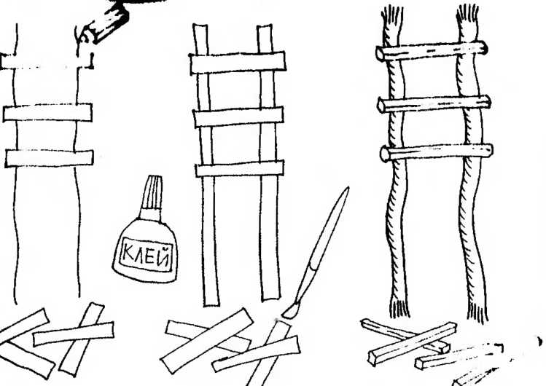

Рисунок «Робин Красношейка».

Создание образа лесенки: наклеивание готовых форм - бумажных полшок. Дорисовывание сюжета по своему замыслу.

ПАЛЬЧИКОВАЯ ИГРА «РОБИН СЕЛ НА КРЫШУ»

Робин сел на крышу, (1)

С крыши на карниз. (2)

Вверх полезла кошка,

Да слетела вниз.

Робин по карнизу скачет - Скок да скок. (3)

Кошка смотрит снизу, (4)

Лижет правый бок. (5)

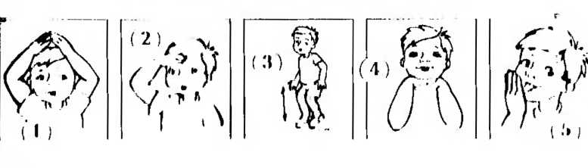

РИСОВАНИЕ ПРЕДМЕТНО_ДЕКОРАТИВНОЕ

ПОСТИРАЕМ ПЛАТОЧКИ

**Задачи.** Учить детей рисовать предме­ты квадратной и прямоугольной формы (платочки и полотенца). Вызвать инте­рес к украшению нарисованных предме­том и созданию композиции на основе линейного рисунка (бельё сушится на верёвочке). Развивать наглядно-образ­ное мышление.

**Предварительная работа.** Дидакти­ческая игра «Постираем одежду для ку­кол». Беседа о необходимости ухода за одеждой (нужно стирать, сушить, гла­дить, чистить) и средствах ухода (сти­ральная машина и тазик для стирки, утюг для глажки, верёвка с прищепками для сушки, щётка для чистки). Рассматрива­ние предметов квадратной и прямо­угольной формы. Формирование эле­ментарных математических представле­ний о таких фигурах, как квадрат и пря­моугольник, на их сравнении и выделе­нии характерных признаков.

Чтение стихотворения **Г.** Лагздынь: «Шмыгающий нос»:

Нос, а нос! Ты всерьёз?

Снова хрюкаешь?

Под платочком носовым

Хлюп-хлюп-хлюпаешь?

Нос, нос! Ты промок?

Хлюпать - некрасиво!

Шмыгнул нос: Как я мог?

Это всё из-за ног!

Где их всё носило?!

**Материалы, инструменты, оборудо­вание.** Листы бумаги белого цвета боль­шого формата, фломастеры и цветные карандаши, ватные палочки, гуашевая краска, салфетки бумажные и матерчатые, верёвка с прищепками для организации оригинальной выставки детских рисунком, формы. Салфетка и полотенце для сравнения.

**Рекомендуемые учебно-методичес­кие пособия, наглядность.**

Незавершённая композиция по аппликации и рисованию «Большая стирка».

**Содержание занятия.**

Воспитатель читает детям стихотворение **Г.** Лагздынь:

На столе салфетки -

Розовые клетки!

Вот снежок - творожок!

Вот румяный пирожок!

Вот кисель. Вот каша.

Ешь скорее, Маша!

Воспитатель показывает детям бумажную салфетку и полотенце с «грязными» пятнами (отпечатками). Говорит, что салфетки и полотенца после обеда куклы запачкались, их нужно поскорее по стирать. Вывешивает на верёвочку сал фетку и полотенце. Спрашивает, чем салфетки и полотенца отличаются, что длиннее? Для наглядного сравнении прикладывает салфетку к полотенцу.

Предлагает нарисовать в воздухе сначала салфетки, а потом полотенца. Просит разложить на столе салфетки и обвести пальчиком, комментирует: 6ежит-6е жит пальчик, остановился - уголок, бежит-бежит дальше, остановился - уголок... Затем предлагает детям взять листы бумаги белого цвета, нарисован, вверху верёвочку для белья и «поносить» платочки и полотенца - нарисовать карандашами и украсить узорами по своему желанию.

**После занятия.** Оформление выставки рисунков «Большая стирка».

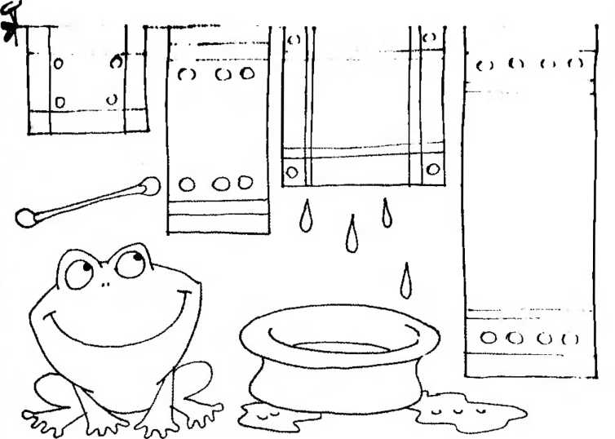

Рисунок «Большая стирка (платочки и полотенца)».

Рисование предметов квадратной и прямоугольной формы. Создание композиции па основе линейного рисунка (бельё сушится на верёвочке).

ПАЛЬЧИКОВАЯ ИГРА «ВОДИЧКА-ВОДИЧКА»

Водичка-водиченька, (1)

Умой моё личико! (2)

Чтобы щёчки алели, (3)

Чтобы глазки блестели, (4)

Чтоб смеялся роток, (5)

И кусался зубок (6)

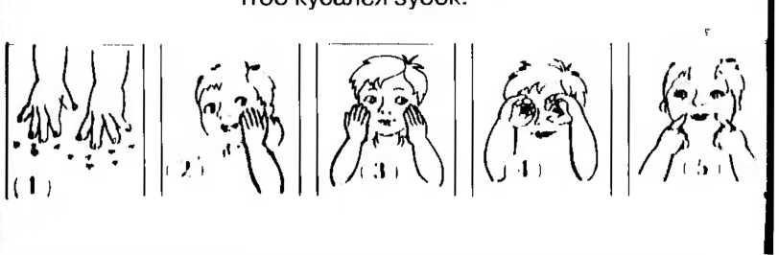

**Аппликация с элементами рисования**

**(экспериментирование)**

**Мойдодыр**

**Задачи.** Учить детей создавать шуточ­ные композиции: наклеивать силуэты игрушек на цветной фон, изображать разными способами «грязные» пятна («пачкать» игрушки), рисовать по пред­ставлению средства для купания (мочал­ка, тазик, ванночка, лейка, лужа, ручей, туча). Активизировать и обогатить тех­нику рисования сухими материалами - показать варианты нанесения грязевых пятен (ставить точки фломастером, штриховать и тушевать карандашом). Развивать воображение.

**Предварительная работа.** Рисование салфеток и полотенец, оформление вы­ставки рисунков «Большая стирка». Ди­дактическая игра «Постираем одежду для кукол». Беседа о необходимости ухода за одеждой (нужно стирать, су­шить, гладить, чистить) и средствах ухо- | да (стиральная машина и тазик для стир-

I, ки, утюг для глажки, верёвка с прищеп­

ят ка ми для сушки, щётка для чистки).

**Материалы, инструменты, оборудо­вание.** Силуэты разных игрушек, выре­занные воспитателем *(см. рисунок),* фло­мастеры, цветные карандаши, листы бу­маги светло-голубого или белого цвета, клей, клеевые кисточки, салфетки бу­мажные и матерчатые.

**Содержание занятия.**

Воспитатель читает детям отрывок из стихотворения К. Чуковского (по своему выбору) или стихотворение Г. Лагздынь:

Мыло, мыло заюлило,

А потом запузырило!

ты, водица, лей, лей!

будут щёки розовей!

составить с ними весёлые картинки: приклеить игрушки на бумагу, ис пачкать и нарисовать, как игрушки купаются, чтобы снова стать чистыми. Показывает варианты «загрязнения» игрушек: ставит точки фломастером, штриху ет и тушует цветным карандашом, приговаривая: «Ой, как испачкались лапки у моего мишки! Ох, мордочка тоже грязная!» Спрашивает, как можно искупан, мишку, чтобы он опять стал чистый:’ Подсказывает варианты изображений: нарисовать тучку, лужу, речку, тазик, ванночку, лейку или просто мочалку и мыло. Дети выбирают силуэты игрушек и начинают составлять шуточные картин ки - приклеивают и рисуют - «пачкаю!» и «купают». Во второй части занятия пе даго г читает стихотворение Г. Лагздынь «Мы чистые»:

* Лапки?
* Мыли.
* Ушки?
* Мыли.
* Хвостик?
* Мыли. Всё помыли!

И теперь мы чистые -

Зайчики пушистые!

**После занятия.** Оформление выставки шуточных картинок «Мойдодыр». Игры с мыльными пузырями. Чтение стихопш рения Г. Лагздынь «Мыло пузырило»:

Пузырило мыло!

Мыло пузырило!

Получились волдыри.

Лёшка дунув в пузыри!

Мишка дунув в пузыри!

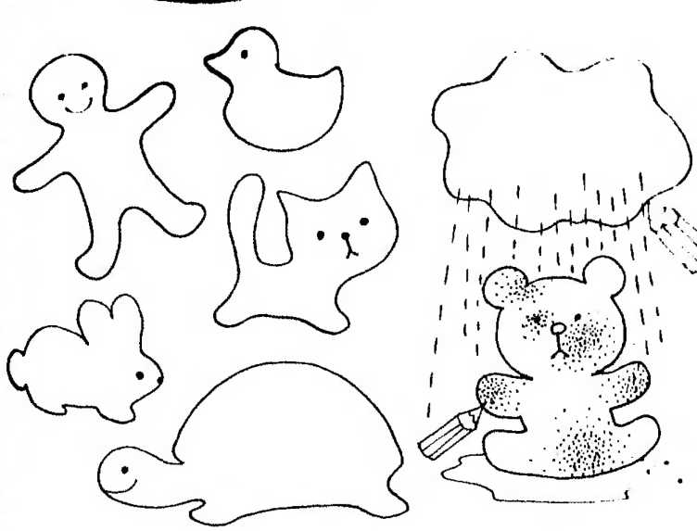

Рисунок «Мойдодыр».

Создание весёлых композиций: наклеивание готовых фигурок на цветной фон, рисование на них «грязных» пятен, дорисовка «ёмкостей» для купания (тик, Цнночка, лужа, ручей).

ПАЛЬЧИКОВАЯ ИГРА «СВИНКА НЕНИЛА»

Свинка Ненила Сыночка хвалила:

**- То-то хорошенький, (1)**

**То-то пригоженький; (2)**

**Ходит бочком, (3)**

Уши торчком, (4)

Нос пятачком! (5)

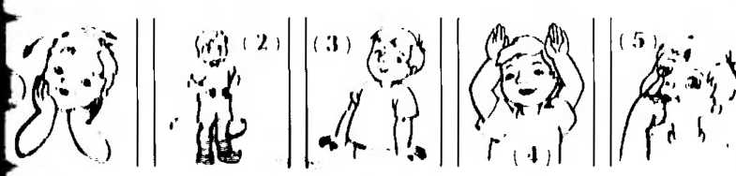

**Аппликация декоративная**

**(по мотивам бумажного фольклора)**

**Букет цветов для** мамочки

Задачи. Знакомить с бумажным фоль­клором как видом народного декоратив­но-прикладного искусства. Вызвать ин­терес к созданию красивых композиций из цветов по мотивам народной апплика­ции (букет, вазон, гирлянда). Учить со­ставлять композицию из готовых элемен­тов (цветов) на сложной форме (силуэте букета или вазона), выбирать и наклеи­вание вазы (из фактурной бумаги) и со­ставление букета из бумажных цветов.

Предварительная работа. Чтение рассказа Д. Габе «Мама»:

«Самое лучшее слово на свете - «мама».

Самая хорошая на свете мама - моя.

Я не могу обойтись без мамы, и она не может обойтись без меня... Поэтому не отпускает меня далеко, а когда мы идём в детский сад, держит за руку.

...Сегодня выходной, мама на работу не пошла. Мы в парке. Всё вокруг зелё­ное, и цветов много. Детей тоже много.

Мама сидит на скамейке и говорит с другой мамой, а мы куличики лепим. Всамделишние, из песка.

Мама смотрит на меня и смеётся. И цветы смеются. Мама очень добрая, ког­да улыбается. И я улыбаюсь ей.»

Материалы, инструменты, оборудо­вание. Силуэты букетов (формы зелёно­го цвета) и вазы разной формы из фак­турной бумаги (на выбор детям), силуэ­ты цветов (по 5-7 для каждого ребёнка), клей, клеевые кисточки, салфетки бу­мажные и матерчатые. Варианты компо­зиций для показа детям.

Рекомендуемые учебно-методичес­кие пособия, наглядность.

Демонстрационный материал по апп­ликации «Бумажный фольклор».

Незавершённая композиция «Краси­мый Путч».

Содержание занятия.

Воспитатель читает детям стихотворение В. Шипуновой «Букет»:

Подарю я мамочке сказочный букет. Простоит он в вазочке много-много лет. Из бумаги вырежу жёлтую мимозу И скручу из ленты шёлковую розу.

Вот бутон тюльпана -

лепесток блестящий

И листок зелёный - будто настоящий.

Этот яркий, праздничный, радостный букет

Не завянет в вазочке много-много лет!

Воспитатель показывает детям варианты композиций «Красивый букет» на разных формах *{см. рисунок*) и предлагай составить мамам на праздник 8-е марта, чудесные букеты. Обращает внимание на приготовленные материалы: разные формы букетов («шапочки» и «веточки»), силуэты ваз из фактурной бумаги и красивые яркие цветы. Предлагает мы брать по своему желанию и составим, букеты - приклеить на листы бумаги голубого или белого цвета.

Дети выбирают материалы, сначала приклеивают силуэты ваз (внизу лисы), сверху формы букетов (ставят буке! п вазу), затем раскладывают на буке г а к бумажные цветы, любуются и при \клеивают.

После занятия. Оформление выставки, вручение подарков мамам.

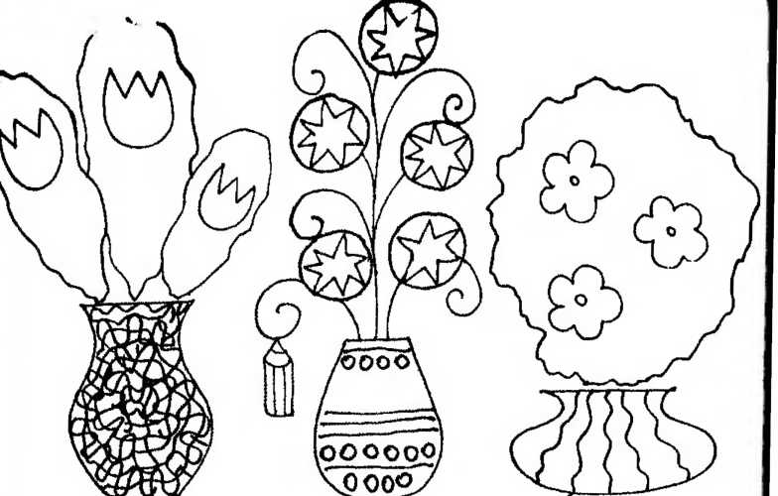

Рисунок «Букет цветов».

Создание красивых композиций: выбор и наклеивание вазы из фактурной бумаги. И составление букета из бумажных цветов. Развитие чувства цвета и формы.

ПАЛЬЧИКОВАЯ ИГРА «ГУСИ, ВЫ, ГУСИ»

Гуси, вы, гуси, красные лапки! (1)

Где вы бывали? Что вы слыхали?

Где вы видали Ванюшину мать? (2)

А Ванюшина мать в поле гуляет, - (3) Цветы собирает, (4) Венок завивает(5) Ванюше своему.

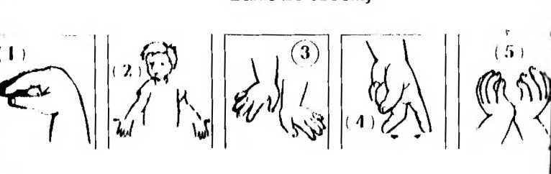

**Рисование с элементами аппликации**

**Цветы для мамочки**

**(поздравительные открытки)**

Задачи. Вызвать желание нарисовать картину в подарок маме на 8-е марта. Учить рисовать цветы на основе пред­ставления о внешнем виде растений (венчик, стебель, листья). Упражнять в технике рисования гуашевыми краска­ми: сочетать разные формы и линии, са­мостоятельно выбирать цвет и размер кисточек. Развивать чувство формы и цвета. Воспитывать заботливое отноше­ние к родителям, желание порадовать.

Предварительная работа. Изготовле­ние подарков для мамы на занятии по аппликации «Красивые букеты».

Составление коллекции поздрави­тельных открыток.

Рассматривание тюльпанов и других весенних цветов, уточнение представле­ния о внешнем виде (например, у тюль­пана яркий бутон в форме колокольчика или перевёрнутой юбочки, длинный пря­мой стебель, длинные листья, лепестки бывают разного цвета). Беседа о мамах и бабушках.

Материалы, инструменты, оборудо­вание. Листы бумаги белого цвета, сло­женные пополам в виде двойной открыт­ки, силуэты ваз (на выбор детям), цвет­ные карандаши или фломастеры, ватные палочки, гуашевые краски, кисти, ста­канчики (баночки) с водой, клей или клеящий карандаш, салфетки бумажные и маюрчатые.

Содержание занятия.

Промчатся ветры за окном

Со снежною зимой,

Но будет выше

С каждым днём

Расти цветочек мой.

Когда же по календарю

Весны настанет срок,

Восьмого марта Подарю

Я маме свой цветок.

Воспитатель показывает детям не сколько поздравительных открыток и предлагает детям порадовать мам и 6абушек - нарисовать красивые открытки.

Дети рассматривают лежащие на столе заготовки для открыток - листы бумаги, сложенные пополам, осваивают способ сложения - открывают и закрывают, находят «лицо» и внутреннюю часть.

Воспитатель показывает варианты открыток и предлагает изобразить на открытках вазы с букетами цветов. Сообщает, что вазы у нас уже есть (дети рассматривают силуэты ваз разной формы), осталось нарисовать красивые-красивые цветы. Показывает несколько вариант» создания образа на основе техническою приёма «примакивание» *(см. рисунок*):

►► рисуем карандашом или фломастером стебельки и круглые серединки, затем берём кисточки и примакиваем - (сначала лепестки вокруг серединок, а потом листочки на стебельке;

►► рисуем стебельки карандашом или фно мастером, кисточкой изображаем цнеш в форме тюльпанов или колокольчиков примакиваем так, так и так;

►► рисуем овалы и приманиваем пятнышки

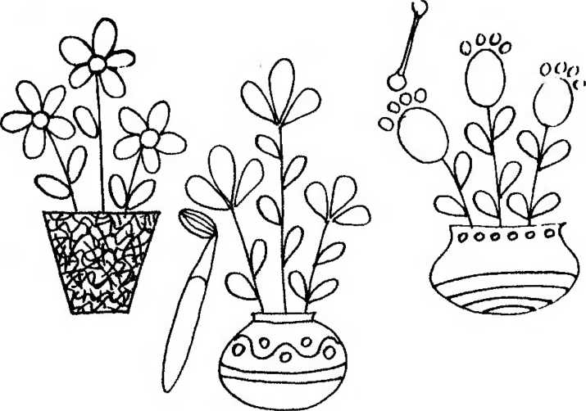

Рисунок «Цветок для мамочки».

Подготовка картин в подарок мамам на праздник. Освоение техники рипжамии цветов в вазах (вырезанных воспитателем). Самостоятельный выбор цвета кр.кои, размера кисточек и формата бумаги.

ПАЛЬЧИКОВАЯ ИГРА «РАСЦВЕЛИ ПОДСНЕЖНИКИ»

Расцвели подснежники (1) Ой, солнышко-батюшка,

Да в леске, да в леске. (2) Угоди, угоди, (5)

Скоро всей земелюшке (3) А землица-матушка

в венке, быть в венке. (4) Уроди, уроди.

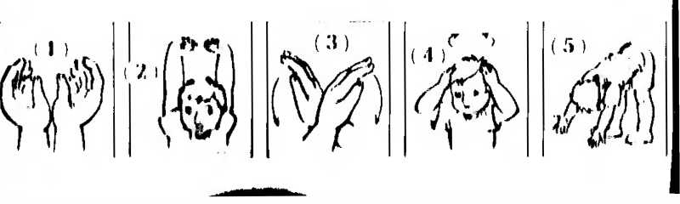

Лепка

Сосульки-воображульки

**Задачи.** Учить детей лепить предметы в форме конуса. Вызвать интерес к мо­делированию сосулек разной длины и толщины. Побуждать самостоятельно со­четать разные приёмы для усиления вы­разительности образов: сплющивать, скручивать, вытягивать, свивать. Пока­зать возможность смешивания в одном комке пластилина 2-3 цветов. Развивать чувство формы. Воспитывать интерес к природным явлениям и передаче своих впечатлений в изобразительной дея­тельности.

**Предварительная работа.** Наблюде­ние за сосульками во время прогулок. Экспериментирование со снегом и льдом.

**Материалы, инструменты, оборудо­вание.** Силуэт крыши из гофро-картона, пластилин белого, голубого, синего, зе­лёного цвета, салфетки бумажные и ма­терчатые, клеёнки.

**Содержание занятия.**

Воспитатель загадывает детям загадку Е. Михайленко:

Дед Мороз под Новый год Свой засеял огород,

И висят морковинки,

Беленькие, тоненькие.

До весны они растут,

А созреют - упадут.

Воспитатель показывает детям крышу из гофро-картона и несколько пластили­новых сосулек разной длины и толщины. Говорит: «Так вот какие морковины рас­тут над головой на крыше весной!» Предлагает слепить много-много сосулек-воображулек. Показывает и поясня­ет способ лепки конуса (морковки):

Отщипываем (отрываем, отрезаем < юной) кусочек пластилина, раскатываем как колбаску, только сильнее сдавливаем комок краями ладошек - вот ын, катаем туда-сюда, здесь пальчики открыты, а вот здесь ладошки закрыты - каы ем, катаем и получаем сосульку; сосульки один конец широкий, а другой yi кий, как у морковки.

Дети берут пластилин белого или голубого цвета и пробуют слепить сосульку. Воспитатель уточняет положение рук и характер движения ладоней. По ходу работы показывает возможность смешивания 2-3 цветов в одном комке, чтобы получились красивые разноцветные сосульки (голубой с белым, синий с белым, белый, голубой и чуть-чуть жёлтого, буд то солнышко светит на сосульку). Дети лепят много сосулек и прикрепляю! к крыше из гофро-картона.

В конце занятия педагог читает детям стихотворение Г. Лагздынь «Сосульки»:

Ты взгляни: увидишь снизу

Сто сосулек по карнизу.

- Плюх-плик, плюх-плик, -

Каплет с крыш за воротник,

Под окно и на крылечко Льётся песня-бесконечка!

**После занятия.** Оформление коллективной выставки «Сосульки на крыше» Чтение стихотворения Г. Лагздынь:

В каждой тоненькой сосульке Капли звонкие живут,

Их метель качает в люльке,

Стужа песенки поёт.

И мороз ладонью гладкой

Навевает каплям сны.

В голубых сосульках

Сладко-сладко спят

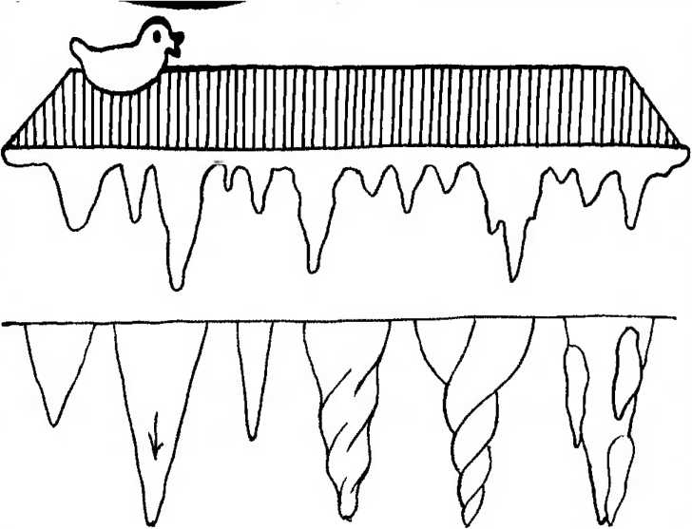

Рисунок «Сосульки».

Освоение способа лепки предметов в форме конуса. Поиск приёмов для усиления выразительности обрати: **Сплющивание, скручивание,** вытягивание, свивание, налепы.

ПАЛЬЧИКОВАЯ ИГРА «БЕЛЫЕ ГУСИ»

Белые гуси (1)

К ручейку идут, (2)

Гусяток ведут. (3)

Белые гуси (1)

Вышли на луга, (4)

Крикнули гуси,

Белые гуси: (1)

- Га! Га! Га! (5)

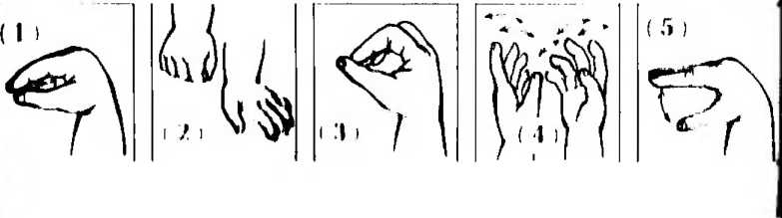

**рисование**

с элементами обрывной аппликации

**Сосульки-плаксы**

**Задачи.** Учить детей рисовать предме­ты в форме треугольника, заостряя хотя бы один уголок. Вызвать интерес к соче­танию изобразительных техник: обрыв­ная аппликация, рисование красками и карандашами. Показать зависимость ве­личины нарисованной сосульки от раз­мера кисточки. Развивать чувство цвета, формы и ритма.

**Предварительная работа.** Лепка предметов в форме конуса (сосулек), со­здание коллективной композиции «Со­сульки на крыше». Наблюдение за со­сулькам на прогулке и из окна детского сада. Экспериментирование с сосулька­ми. Сравнение снега, льда и морожено­го.

**Материалы, инструменты, оборудо­вание.** Листы бумаги голубого и синего цвета, кисти двух размеров, гуашевая краска белого цвета, карандаши цвет­ные, баночки с водой, салфетки.

**Содержание занятия.** Воспитатель чи­тает детям стихотворение В. Шипуновой «Сосульки-плаксы»:

Сосульки звенят и звенят.

На солнце сверкают-блестят.

Грустят об ушедших морозах,

Пускают длинные слёзы.

В лужах слезинки прячут.

Плачут сосульки! Плачут!

Педагог предлагает детям нарисовать, как плачут сосульки. Показывает лист Пум лги голубого или синего цвета, снизу надрывает, чтобы получилась кривая ли­нии, прикрепляет лист к доске и начинает рисовать: берем краску белого цвета и рисуем сосульку: сосулька длинная,

и в конце приподнимаем, чтобы получился остренький уголок;

►► берём карандаш и рисуем много-много сосулек сразу (зигзаг), а потом раскрашиваем белой краской;

►► берём кисточку с белой краской и рисуем много-много сосулек, как-будто это зубы или острый заборчик: сосульки бывают разные - длинные и короткие, широкие и узкие - так и рисуем;

►► покажем, как сосульки плачут, нарисуем кисточкой или ватной палочкой слезинки - кап-кап-кап.

Дети рисуют. В конце занятия воспитатель читает стихотворение В. Шипуно вой «Сосулька-плакса»:

Плачет хрупкая сосулька От весеннего тепла.

Капли барабанят гулко.

У крылечка натекла Лужа из холодных слёз.

Грянул к вечеру мороз.

Он поколдовал чуток - Лужу превратил в каток.

**После занятия.** Оформление выставки «Сосульки-плаксы». Чтение стихотворения 3. Александровой «Капель»:

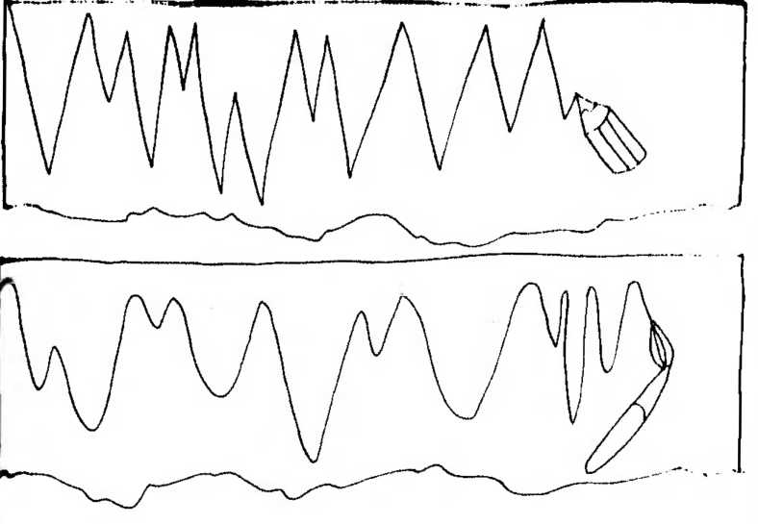

Рисунок «Сосульки».

Создание изображений в форме вытянутого треугольника. Сочными** Изобразительных техник: обрывная аппликация, рисование красками и рандашами. Воспитание интереса к рисованию.

ПАЛЬЧИКОВАЯ ИГРА «ДЛИННОНОГИЙ ЖУРАВЕЛЬ»

На мельницу ездил, Диковинку видел:

Коза муку мелет, (2)

Козёл засыпает, (3)

А маленькие козлёночки (4)

Муку выгребают.

Сова из-за угла смотри i, (ё)

Ногами топочет,

Головою вертит.

Головою вертит.

**Лепка**

Веселая неваляшка

**Задачи.** Учить детей лепить игрушки, состоящие из частей одной формы, но разного размера. Показать способ деле­ния бруска пластилина на части с помо­щью стеки. Формировать умение плани­ровать свою работу. Развивать чувство формы и пропорций. Воспитывать любо­знательность, самостоятельность.

**Предварительная работа.** Обследо­вание формы игрушки-неваляшки. Леп­ка неваляшки на улице из снега. Сравне­ние неваляшки с матрёшкой.

**Материалы, инструменты, оборудо­вание.** Цельные бруски пластилина красного, жёлтого, розового, оранжево­го, синего, зелёного цвета (на выбор де­тям), стеки, дощечки или клеёнки, пуго­вицы, бусины, салфетки бумажные и ма­терчатые, поворотный диск.

**Рекомендуемые учебно-методичес­кие пособия, наглядность.**

Технологическая карта по лепке «Не­валяшка».

**Содержание занятия.**

Воспитатель показывает детям игруш­ку-неваляшку и читает стихотворение Г. Лагздынь «Маша-неваляша»:

Положили куклу Машу,

Нашу Машу-неваляшу,

На широкую кровать.

Хватит Машеньке стоять!

Но не спится кукле Маше, Краснощёкой Неваляше!

Маша поднимается,

Крутится, качается.

Непослушная ты, Маша!

Наша кукла, Неваляша!

Наказали Неваляшу,

Положили снова Машу,

Сверху мягкую подушку,

Да ещё утюг-ифушку.

**Весёлая неваляшка**

Спит спокойно кукла Маша

Под названьем Неваляша,

Повернулась на бочок

И не звенькает - молчок!

Воспитатель предлагает детям слепим, весёлых неваляшек. Обращает внимание на игрушку и уточняет представление де тей о том, как она выглядит (туловище большой шар, голова - средний, ручки маленькие одинаковые шарики). Показывает детям брусок пластилина и спра шивает, как его разделить на части. По еле ответов детей демонстрирует стеку, поясняет, что это специальный ножичек для пластилина, кладёт брусок пластилм на на поворотный диск и показывал! способ деления бруска на части:

►► берём стеку (ножичек) и делим бру сок на две половинки, эта половинка нужна для туловища неваляшки;

►► а эту половинку разрезаем ещё на дне половинки, вот из этого кусочка выи дет голова;

►► последний кусочек делим ещё раз помп лам - для двух одинаковых ручек (укладывает в ряд с остальными кусочками), ►► посмотрите: мы подготовили для неваляшки кусочки пластилина разного paзмера. Что будем лепить из этого самом» большого кусочка? (Туловище.) А из сред него? (Голову.) А что выйдет из двух маленьких одинаковых кусочков? (Ручки.) Педагог предлагает детям выбрать кусски пластилина, взять стеки и разделим, бруски на части. Проверяет, как дет справились с заданием, и предлагав! < не пить весёлых неваляшек. Дети лепят, для глаз используют бусины, улыбающийся ротик выкладывают из пластилиновом из жгутика.

**После занятие.** Оформление выставки

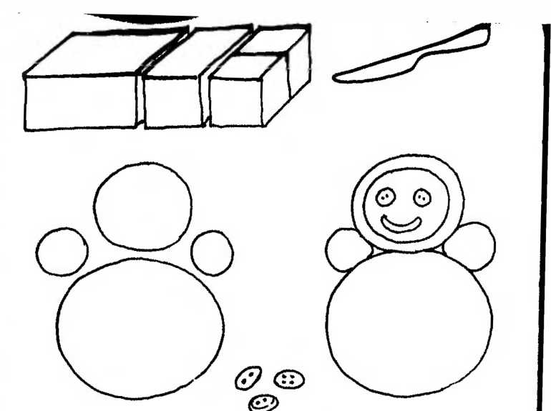

Рисунок «Неваляшка».

Лепка фигурок, состоящих из частей одной формы, но разного размера. Ра шин чувства формы и пропорций. Деление пластилина на части с помощью *\* нч (освоение художественного инструмента).

ПАЛЬЧИКОВАЯ ИГРА «ИДЁТ КОЗА РОГАТАЯ»

Идёт коза рогатая, (1)

Идёт коза бодатая. (2)

Ножками топ-топ, (3)

Глазками хлоп-хлоп. (4)

Кто каши не ест,

Молока не пьёт -

Забодает,забодает,забодает

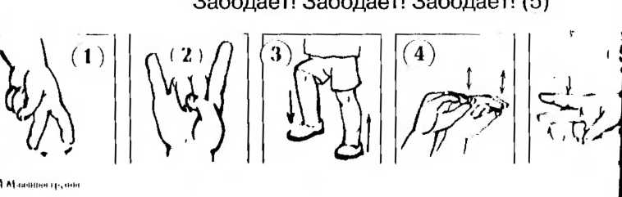

**Аппликация с элементами рисования**

**Неваляшка танцует**

**Задачи.** Учить создавать образ игруш­ки в характерном движении («неваляш­ка танцует»). Показать способ передачи движения через изменение положения (смещение деталей для передачи накло­на). Вызвать интерес к «оживлению» а п пли кати вн ого образа, поиску изобра­зительно-выразительных средств.

**Предварительная работа.** Рассматри­вание неваляшек разного размера. Уточ­нение понимания смысла слова: «нева­ляшка - кукла, которая не валится, не валяется, не ложится...»

Обследование формы игрушки-нева­ляшки. Лепка неваляшки на улице из снега. Сравнение неваляшки с матрёш­кой.

**Материалы, инструменты, оборудо­вание.** Листы бумаги белого цвета (для фона), круги двух размеров (для тулови­ща красные, для лица розовые), клей, клеевые кисточки, ватные палочки, фло­мастеры, салфетки бумажные и матерча­тые.

Вариативные образцы для пояснения творческой задачи (на одной картинке неваляшка в наклонном положении, на другой - в статичном).

**Рекомендуемые учебно-методические пособия, наглядность.**

Технологическая карта по аппликации «Неваляшка».

**Содержание занятия.**

Воспитатель показывает неваляшку, раскачивает её и читает текст норвежской песенки «Танцуй, моя кукла»:

Танцуй, моя кукла,

Танцуй веселей,

Танцуй веселей,

Каблучков не жалей.

Танцуй, моя милая кукла!

Танцуй, моя кукла,

Танцуй без забот,

А туфельки Новые папа сошьёт,

Танцуй, моя милая кукла!

Показывает две картинки-апплика ции (на одной из них неваляшка в наклонном положении, на другой - в статичном) и просит детей угадать, на какой из картинок неваляшка танцует. Де ти выбирают изображение. Педагог выкладывает на мольберте или фланелеграфе большой круг (туловище нема ляшки) и спрашивает, как нужно разме стить голову, если неваляшка танцуп (передвигает маленький круг относительно большого - размещает по центру, чуть левее, правее, сбоку). Дети наблюдают и радуются, когда видят, что йена ляшка «танцует».

Педагог обращает внимание детей на подготовленные материалы и напоминам творческую задачу - составить свои кар тинки с танцующими неваляшками. Дым раскладывают готовые детали на ли< ыч бумаги, показывают педагогу и приюшивают. Затем «оживляют» неваляшек - рисуют личики и узоры на «одежде».

**После занятия.** Оформление высыпки «неваляшки танцуют». Чтение отрывка из стихотворения С. Михалкова «Магазин игрушек»:

Лежали на полке,

Стояли на полке Слоны и собаки,

Верблюды и волки,

Пушистые кошки,

Губные гармошки,

И утки, и дудки,

И куклы малютки

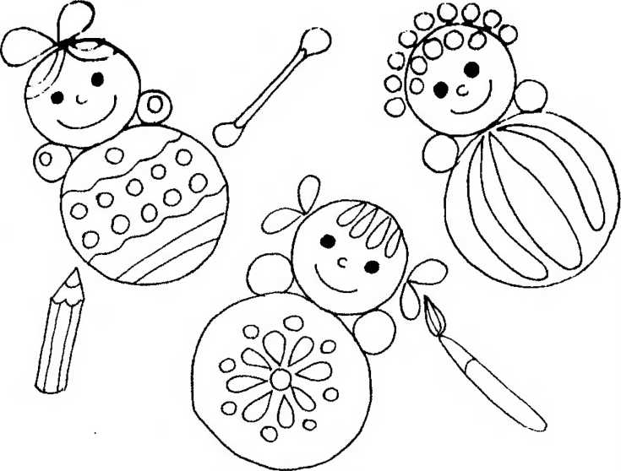

Рисунок «Неваляшка танцует».

Изображение неваляшки в движении (в наклонном положении). Сочемиж Материалов и способов создания образа. Развитие чувства формы и ритма.

ПАЛЬЧИКОВАЯ ИГРА «ТАНЦУЙ, МОЯ КУКЛА»

Тпнцуй веселей, (2)

Каблуков не жалей, (3)

Танцуй, моя милая кукла! (4)

Танцуй, моя кукла, (1) Танцуй без забот, (2)

А туфельки

Новые папа сошьёт, (Ь)

Танцуй, моя милая кукла! (4)

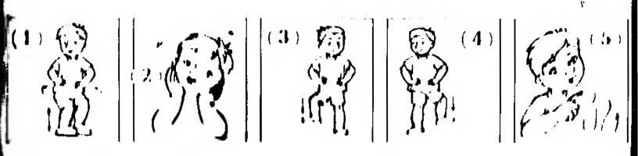

**Аппликация** **с элементами рисования**

**Ходит в небо солнышко**

**Задачи.** Вызвать яркий эмоциональ­ный отклик на фольклорный образ солн­ца. Учить создавать образ солнца в апп­ликации: приклеивать большой круг, ри­совать лучи, изображать тучку - сминать салфетку в комок и приклеивать, стара­ясь передать образ («на что похоже»). Показать варианты лучиков: прямые и волнистые линии, завитки, треугольники, круги. Развивать восприятие, наглядно­образное мышление.

**Предварительная работа.** Рассматри­вание книжных иллюстраций в сборни­ках песенок, потешек, народных сказок с целью обогащения впечатлений и пред­ставлений детей о вариантах изображе­ния солнышка. Дидактические игры на развитие восприятия цвета и формы.

**Материалы, инструменты, оборудова­ние.** Бумага голубого цвета для фона, кру­ги жёлтого, оранжевого и красного цвета (на выбор), бумажные салфетки для тучек, фломастеры, цветные карандаши, салфет­ки бумажные и тканевые, клей, клеевые кисточки, розетки для клея, клеёнки.

**Рекомендуемые учебно-методичес­кие пособия, наглядность.**

Плакат «Весна».

Демонстрационный материал «Сол­нышко».

**Содержание занятия.** Воспитатель чи­тает детям стихотворение Г. Лагздынь «Весёлая хороводная»:

Небо, словно морюшко,

Ходит в небе солнышко,

Неторопко ходит,

Тучки хороводит.

Хороводит, хороводит,

И небе синем ходит, ходит!

Ой!

Смотрит красно солнышко В голубое донышко,

В речке раки ходят,

Рыбок хороводят.

Хороводят, хороводят,

В речке чистой ходят, ходят!

Эй! Эй! Ой!

Смотрит красно солнышко:

У берёз Алёнушка Луговинкой ходит.

Травы хороводит.

Хороводит, хороводит.

С васильками в поле ходит!

Эй! Эй! Ой!

Затем воспитатель предлагает детям со здать свои солнышки-колоколнышки приклеить круги на листы бумаги голубого цвета («небо»), нарисовать лучики и пустить по небу тучку: смять бумажную салфетку в комок и приклеить так, чтобы она кого-то напоминала .Показывает варианты изображении лучей - прямые и волнистые линии, завитки, круги и разные варианты их сочетании.

По ходу занятия педагог оказывает детям индивидуальную помощь в размещунии солнышек и тучек на листе бумаги.

**После занятия.** Воспитатель пред л а гает детям рассмотреть солнышки и вместе рассказать потешки, песенки, стихи, загадки о солнышке, например:

Солнышко-вёдрышко,

Выгляни в окошечко!

Солнышко, нарядись,

Красное, покажись!

Солнышко, повернись!

Красное, разожгись!

С весной красною простись!

Красно –солнышко

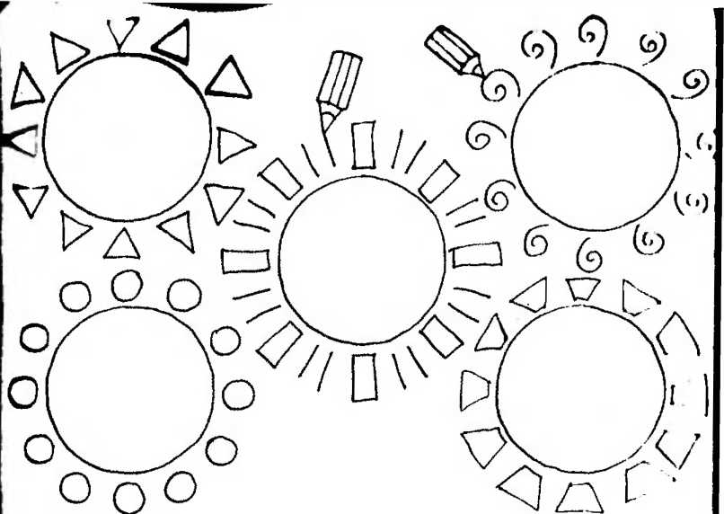

**Рисование**

**Солнышко, солнышко, раскидай колечки!**

**Задачи.** Вызвать интерес к рисова­нию весёлого солнышка, играющего с колечками. Показать сходство и разли­чие между кругом и кольцом (по виду и способу изображения). Создать условия для самостоятельного выбора материа­лов и средств художественной вырази­тельности. Упражнять в рисовании кис­тью (рисовать всем ворсом, свободно двигать по окружности и в разных на­правлениях). Развивать чувство формы и цвета.

**Предварительная работа.** Рассматри­вание изображений солнца в детских книжках и на предметах декоративно­прикладного искусства. Наблюдение за солнцем во время прогулки. Чтение сти­хотворения В. Шипуновой «Солнышко»:

Солнце улыбается -

Золотые лучики.

Солнышко качается

На кудрявой тучке.

Солнышко бросает

Золотые мячики.

В лужицах ныряют

Солнечные зайчики.

**Материалы, инструменты, оборудо­вание.** Гуашевые краски, кисти, ватные палочки, фломастеры или карандаши, листы бумаги белые и тонированные (разного размера), баночки с водой, сал­фетки.

**Содержание занятия.**

Воспитатель читает детям стихотворе­ние Г. Лагздынь «Солнышко»:

Солнышко, солнышко,

Ты не спи за кручей!

Солнышко, солнышко.

Покажись нам лучше!

Из-за тучки появись!

Нам скорее улыбнись!

По тебе мы все скучаем!

Поскорее к нам явись!

Солнышко, солнышко,

Погуляй у речки!

Солнышко, солнышко,

Раскидай колечки!

Мы колечки соберём,

Золочёные возьмём!

Покатаем, поиграем И тебе назад вернём!

Солнышко, солнышко,

Мы тебя встречаем!

Солнышко, солнышко,

Песней величаем!

Мы ещё разок споём!

Плясовую заведём!

И у речки, на полянке В хоровод тебя возьмём!

Воспитатель просит детей нарисован, весёлое солнышко, которое играет с колем ками. Показывает круг и колечко, спраши вает, чем эти формы отличаются друг ш друга (у колечка в середине есть дырочка, а у круга нет; круг похож на тарелку, а кольцо - на баранку). Педагог подсказки и ет, что солнышко бывает разного цвеы красное, оранжевое, розовое, жёлтое, ма линовое... И лучики у него тоже бывакн разные - прямые и волнистые, запиши, пятнышки, кружки, полоски... Солнышки играет - бросает на землю колечки.

Дети выбирают цвет и формат фон.) и начинают рисовать. Каждый ребёнок < и здаёт солнышко по ( моему шмысну.

После занятия. Оформление выставки

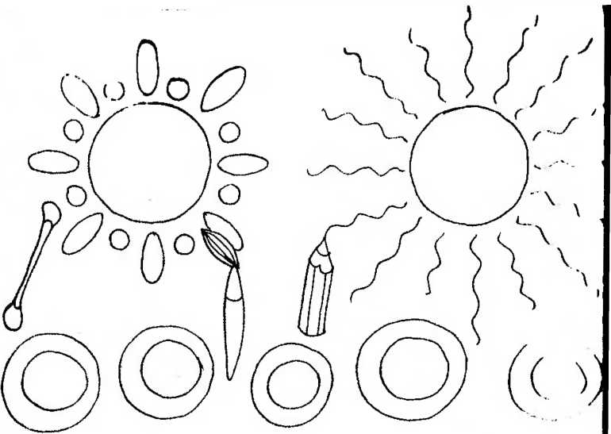

Рисунок «Солнышко, солнышко, раскидай колечки!».

Самостоятельный выбор материалов и средств художественной выразительно! in j создания образа фольклорного солнышка.

ПАЛЬЧИКОВАЯ ИГРА «А УЖ ЯСНО СОЛНЫШКО»

А уж ясно солнышко (1)

Припекло, припекло (2)

И повсюду золото Разлило, разлило.

Ручейки на улице (3)

Всё журчат, всё журчат.

Журавли курлыкают (4)

И летят, и летят... (5)

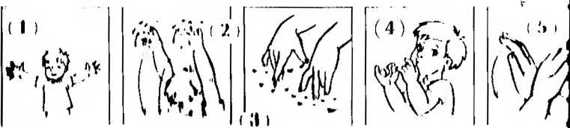

**Аппликация**

**с элементами рисования**

**Ручеёк и кораблик**

**Задачи.** Учить детей составлять изоб­ражение кораблика из готовых форм (трапеций и треугольников разного раз­мера) и рисовать ручеёк по представле­нию. Формировать умение свободно размещать детали, аккуратно приклеи­вать.

Развивать чувство формы и компози­ции.

**Предварительная работа.** Беседа о корабликах и других видах водного транспорта с опорой на наглядность (от­крытки, фотографии, дидактические по­собия). Подвижная игра «Перепрыгнем через ручеёк». Игры с мозаикой. Выкла­дывание корабликов из разных предме­тов (карандашей, счётных палочек, шнурков) и деталей конструктора.

**Материалы, инструменты, оборудо­вание.** Листы бумаги светло-голубого цвета для фона, бумажные формы - тра­пеции, треугольники двух размеров (для паруса и флажка), клей или клеящие ка­рандаши, фломастеры или карандаши цветные, салфетки матерчатые. Матери­ал для рассматривания: репродукции, художественные открытки или календа­ри с изображением кораблей в море.

**Рекомендуемые учебные пособия, наглядность.**

Плакат «Морская азбука».

Раскраски на морскую тему.

Технологическая карта по аппликации «Кораблик».

**Содержание занятия.**

Воспитатель читает детям стихотворе­ние В. Шипуновой «Ручеёк»:

Мши при цычмый ручеёк,

Птички-невелички

В ручейке купаются,

А на дне травинки

Пля шут-из виваются.

Ручеёк бежит, звенит,

К маме-речке он спешит.

Маме он несёт подарок –

Белый маленький кораблик.

Воспитатель предлагает детям нарисовать ручейки. Дети берут фломастеры или карандаши и сначала изображаю! струйки ручейка в воздухе (вместе с не дагогом), а затем на листах бумаги **светло**-голубого цвета.

Затем воспитатель читает стихотворе ние В. Шипуновой «Бумажный кораблик»:

Ручеёк бежит, поёт.

По ручью корабль плывёт –

Кораблик мой бумажный!

На нём расселись важно

Четыре пассажира:

Один комар-задира,

Две бабочки-подружки

И толстая лягушка.

Вот какой отважный

Кораблик мой бумажный.

Воспитатель составляет на фланелеграфе или магнитной доске изображение кораблика из геометрических форм (корпус из трапеции, парус из большою треугольника, флажок - из маленькою.Просит найти и показать парус (флажок) и отправить кораблик в плавание по ручейку. Дети составляют аппликации и по желанию.

**После занятия.** Оформление выставки

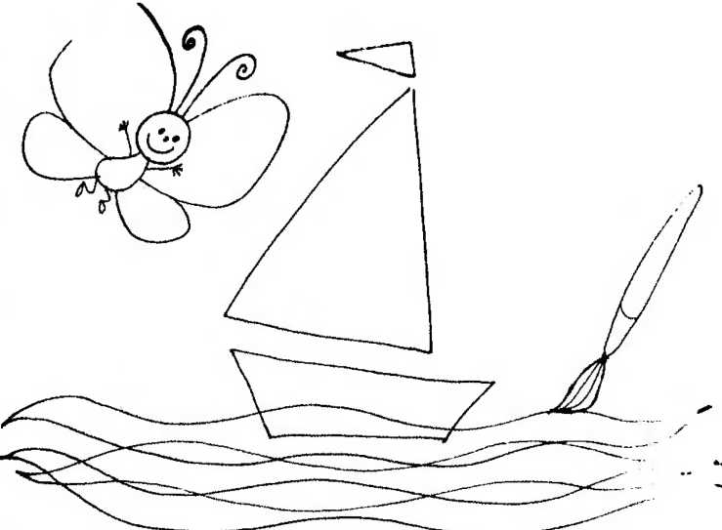

Рисунок «Ручеёк и кораблик».

Составление композиции из нескольких элементов разной формы (ручеёк и кора(шиии), Развитие чувства формы и композиции.

ПАЛЬЧИКОВАЯ ИГРА «КУРОЧКА-РЯБУШКА»

- Курочка-рябушка, (1) Куда ты пошла?

На речку. (2) Курочка-рябушка, (1) За чем ты пошла?

За водичкой. (3)

* Курочка-рябушка, (1) Зачем тебе водичка?
* Цыплят поить. (4)
* Курочка-рябушка, (1) Как цыплята просят мин.?
* Пи-пи-пи, пи-пи-пи! (!>)

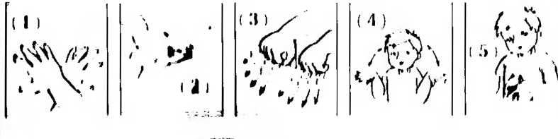

**Лепка**

**с элементами конструирования**

**Мостик (по сюжету стихотворения)**

**Задачи.** Вызвать интерес к моделиро­ванию мостика из 3-4 «брёвнышек» и созданию весенней композиции (ручеёк, мостик, цветы). Учить выравнивать плас­тилиновые детали (столбики-брёвныш­ки) по длине, лишнее отрезать стекой. Развивать чувство формы и величины (длины), способности к композиции.

**Предварительная работа.** Уточнение представления детей о строении и на­значении мостов. Рассматривание изоб­ражений мостов и мостиков в детских книжках (например, «Упрямые козы» Л. Толстого), настенных календарях, фо­тографиях. Подвижная игра «Перейдём ручеёк по мостику» (движение на уп­ражнение в равновесии). Конструирова­ние мостиков из карандашей, палочек, строительного материала.

**Материалы, инструменты, оборудо­вание.** Листы бумаги или картона зелё­ного цвета (формат не более А4), пласти­лин синего, коричневого, жёлтого, бело­го цвета, стека, салфетки, клеёнка. **Содержание занятия.**

Воспитатель читает детям стихотворе­ние Г. Лагздынь «Ехал Ваня»:

По мосточку, в картузе,

Едет Ваня на козе,

Помогает скалочкой,

Деревянной палочкой.

Скок-скок, скок-скок!

Переехать бы мосток!

Сидит заяц под кустом,

Нервно дёргает хвостом,

Потому что в картузе Кто-то едет на козе.

А по речке, по реке Плывёт Маня в челноке,

Смотрит, кто-то в картузе.

Да на Маниной козе!

Скок-скок, скок-скок!

Отдавай козу, Ванёк!

Отпусти её пастись.

Сам ко мне в челнок садись!

Воспитатель предлагает детям еле пить мостик через речку. Показывает и поясняет способ работы:

►► берём плотный лист бумаги или кар тона - это лужайка;

►► кусочек пластилина синего цвета ра< катываем в столбик (длинную кол6а( ку) и прикладываем к лужайке так, будто это ручеёк, извивается,торопит ся, песенки поёт;

►► берём 3-4 кусочка пластилина корич невого цвета и катаем брёвнышки для мостика, выкладываем рядышком и проверяем - все ли одинаковые: если брёвнышки будут разные, Ваня по мостику пойдёт и упадёт, - лодровни ем брёвнышки, лишнее отрежем сто кой;

►►выложим брёвнышки в рядок черот ручеёк - крепко (тесно) прижмём друг к другу: если будут дырки между брёвнами, Ваня поедет по мостику и упадёт;

►► катаем шарики жёлтого цвета и при жимаем к зелёной лужайке - это цво ты: Ваня поедёт через мостик, сорвёт цветы и принесёт Мане. *Внимание!* Это задание можно предложить детям во второй половине дня.

Дети лепят свои ручейки с мостиками.

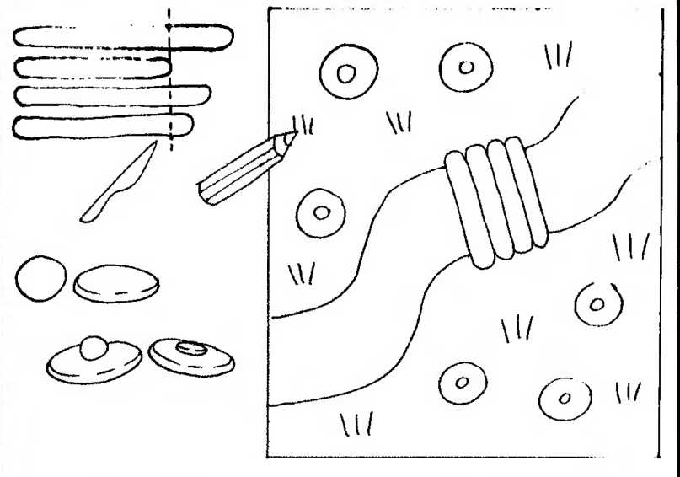

Рисунок «Мостик» (по сюжету стихотворения Г. Лагздынь).

Моделирование мостика из 3-4 «брёвнышек», подобранных по длине (лишили отрезается стекой). Создание композиции из ручейка и мостика.

ПАЛЬЧИКОВАЯ ИГРА «ОЙ, БЫЧОК, МОЙ БЫЧОК!»

Ой, бычок, мой бычок, (1)

Золотистый бочок, (2)

Рога твои бодливые, (3)

Копытца топотливые. (4)

Ты иди, не топочи,

Не бодайся (1), не мычи:

Спят ещё ребятки,

Утром спится сладко! (5)

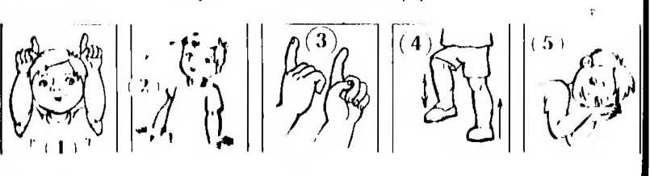

**Почки и листочки**

**Рисование и аппликация**

**Задачи.** Учить детей передавать изме­нения образа: рисовать ветку с почками и поверх почек наклеивать листочки. Формировать представление о сезонных (весенних) изменениях в природе. По­казать варианты формы листьев. Разви­вать наглядно-образное мышление, во­ображение. Воспитывать интерес к при­роде и отражению впечатлений в изоб­разительной деятельности.

**Предварительная работа.** Беседа о весенних изменениях в природе. Наблю­дение за почками и распускающимися листочками. Эксперимент с распускани­ем почек на ветке ивы или берёзы в ком­натных условиях. Рассматривание засу­шенных листьев в гербарии.

**Материалы, инструменты, оборудо­вание.** Листы бумаги белого цвета, цвет­ные карандаши, фломастеры, бумажные формы для наклеивания - листочки зе­лёного цвета разной формы, вырезан­ные воспитателем или детьми старшего возраста, клей, клеевые кисточки, сал­фетки бумажные и матерчатые.

**Рекомендуемые учебные пособия, наглядность.**

Технологическая карта по аппликации «Почки и листики».

Тематический плакат «Весна». **Содержание занятия.**

Воспитатель читает детям стихотворе­ние Г. Лагздынь «Весна»:

Как на веточке тонюсенькой Узелок набух малюсенький,

Узелок блестящий, гладенький,

В нём листочек дремлет маленький. Прикоснётся солнце лучиком,

Лист проклюнет изумруд и ком,

Острым носиком тонюсеньким, Липким, крошечным MiHIIOI оценим.

Воспитатель рисует на доске или мольберте ветку, изображает маленькие* почки и затем прикладывает к ним лит точки. Поясняет: «Наступила весна, ты ветке проклюнулись почки, и появились зелёные листочки!» Читает стихотворо ние Г. Лагздынь «Звон, звон»:

От сосулек звон, звон!

Просыпайся, клён, клён!

Растопился снег, снег!

Ручейки - в бег, бег!

Гром шагает: топ, топ!

Почки слышно: хлоп-хлоп!

Педагог предлагает детям взять ка рандаши или фломастеры, нарисовать ветки и показать, как на ветках сначала проснулись почки, а потом из почек про клюнул и сь листочки. Дети отсчитываю! по 5 листочков одной формы (столько, сколько пальчиков на одной ручке) и приступают к выполнению творческою задания на трансформацию (видоизмо нение) образа.

Воспитатель напоминает последова тельность работы: рисуем ветку, изобра жаем почки, приклеиваем листочки.

**После занятия.** Дополнение ком поз и ций рисунками по замыслу. Оформление выставки или коллективного альбома «Почки и листочки».

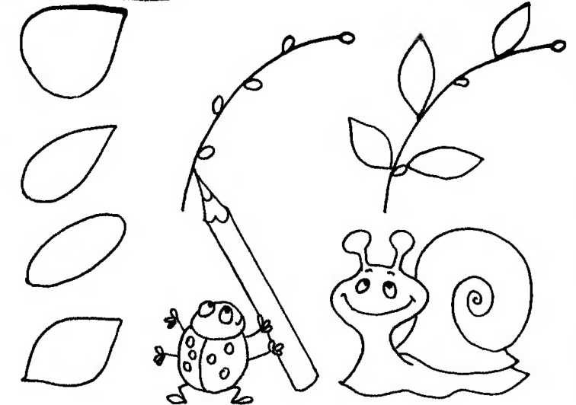

Рисунок «Почки и листочки».

Освоение изобразительно-выразительных средств для передачи ф.пн фирмац образа: рисование ветки с почками и наклеивание листочков.

ПАЛЬЧИКОВАЯ ИГРА «ПРЫГНУЛ КОЗЁЛ В ОГОРОД»

Прыгнул козёл (1)

В огород. (2)

Вытоптал козёл (1) чеснок.

Ещё синий барвинок. (3)

Да пахучий василёк. (3)

Поймали козла за рожок. (4)

Повели козла на Торжок. (5)

Взяли за козла... (1) пятачок.

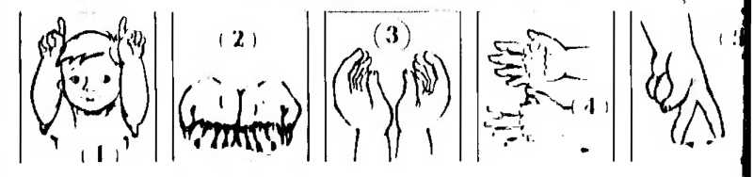

**Лепка сюжетная**

**Птенчики в гнёздышке**

**Задачи.** Вызвать интерес к созданию композиции «Птенчики в гнёздышке». Учить детей лепить гнёздышко скульптур­ным способом: раскатывать шар, сплющи­вать в диск, вдавливать, прищипывать. Ле­пить 1-3 птенчиков по размеру гнёздышка. Инициировать дополнение и обыгрывание композиции (червячки в клювиках). Раз­вивать чувство формы и композиции.

**Предварительная работа.** Беседа о птицах, уточнение представления о внешнем виде (есть крылья, пёрышки, клювики), способах передвижения и пи­тания. Рассматривание изображений птиц с птенцами. Рассказ о гнёздах как жилище птиц, где они спасаются от холо­да и выводят птенцов.

**Материалы, инструменты, оборудо­вание.** Пластилин коричневого и жёлто­го цвета, бусины, салфетки бумажные и матерчатые, клеёнки или дощечки для лепки, поворотный диск для показа по­делки со всех сторон.

**Рекомендуемые учебно-методичес­кие пособия, наглядность.**

Тематические плакаты «Весна», «Пти­цы прилетели».

Технологическая карта «Птички в гнёздышке».

**Содержание занятия\***

Воспитатель читает детям стихотворе­ние В. Шипуновой «Гнёздышко»:

Затрещала вдруг сорока:

- Ой, беда, беда, беда!

Поднялась в лесу тревога - Птенчик выпал из гнезда.

На земле остался в ночь.

Надо птенчику помочь.

Филин ухает-хохочет,

Уыщить бедняжку хочет.

По солёным веточкам 11|>и( к.ныла белочка:

- Птенчик, птенчик, не пугайся,

За пушистый хвост хватайся. Постарайся не упасть,

Надо нам в гнездо попасть.

Вот родное гнёздышко.

Перья в нём и зёрнышки.

Филин больше не хохочет.

И сорока не стрекочет.

В гнёздышке-кроватке Птенчики спят сладко.

Воспитатель показывает и поясняет до тям способ лепки гнёздышка с птенчиками: ►► берём кусочек пластилина коричнево го цвета, катаем шар (круговые движе ния ладоней), сплющиваем в лепёшку и серединку вдавливаем пальчиками, чтобы получилось гнёздышко (как пе ревёрнутая шапочка);

►► берём кусочек пластилина жёлтого цвета, катаем «шарик» - это малень кий птенчик, делаем глазки (из бусин, пуговичек) и клювик, усаживаем птен чика в гнездо;

►► берём два кусочка пластилина, катаем два шарика - это туловище и голов*!, соединяем, прикрепляем глазки и клювик - это большой птенчик, его то же усаживаем в гнёздышко;

►► накормим птенчиков - дадим им н клювики червячков, жучков или хлеб ные крошки.

*Внимание!* В зависимости от умений детей и условий организации занятия можно варьировать предложенный **Kpyi** задач, например, ограничиться лепкой маленьких птенчиков, или лепить птем чиков для гнёздышка, подготовленно!о воспитателем.

**После занятия.** Оформление выставки для родителей «Птенчики и гнёздышке*».

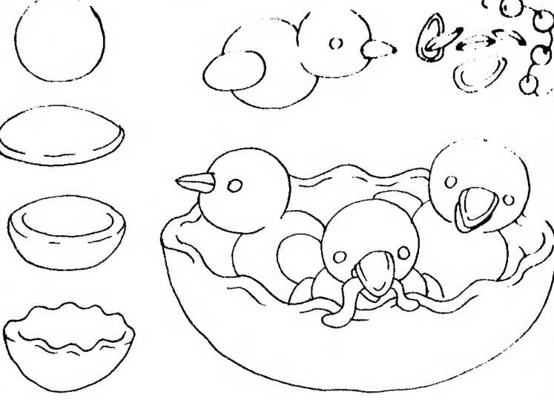

Рисунок «Птенчики в гнёздышке».

Моделирование гнёздышка: раскатывание шара, сплющивание в диск, ндонлииннк прищипывание. Лепка птенчиков по размеру гнёздышка. Обыгрывание комшиищ (червячки в клювиках). Воспитание интереса к лепке.

ПАЛЬЧИКОВАЯ ИГРА «ЛЕТИТ НАД ПОЛЕМ ПТИЧКА»

Летит над полем птичка. (1) Чирик-чик-чик. (2)

А что несёт синичка? (3) Чирик-чик-чик. (2)

Несёт она травинку.

Чирик-чик-чик. (2)

Несёт травинку птичка. И) Чирик-чик-чик. (2)

Гнездо совьёт синичка. (Ч) Чирик-чик-чик.

